"Өнеркәсіп және экспорттық бақылау саласындағы көрсетілетін мемлекеттік қызметтер регламенттерін бекіту туралы" Қазақстан Республикасы Инвестициялар және даму министрінің міндетін атқарушының 2015 жылғы 28 мамырдағы № 619 бұйрығына өзгерістер енгізу туралы
Күшін жойған
Қазақстан Республикасы Индустрия және инфрақұрылымдық даму министрінің 2019 жылғы 18 наурыздағы № 138 бұйрығы. Қазақстан Республикасының Әділет министрлігінде 2019 жылғы 26 наурызда № 18408 болып тіркелді. Күші жойылды - Қазақстан Республикасы Индустрия және инфрақұрылымдық даму министрінің 2020 жылғы 8 қыркүйектегі № 457 бұйрығымен
Ескерту. Күші жойылды – ҚР Индустрия және инфрақұрылымдық даму министрінің 08.09.2020 № 457 (алғашқы ресми жарияланған күнінен кейін күнтізбелік он күн өткен соң қолданысқа енгізіледі) бұйрығымен.
БҰЙЫРАМЫН:
1. "Өнеркәсіп және экспорттық бақылау саласындағы көрсетілетін мемлекеттік қызметтер регламенттерін бекіту туралы" Қазақстан Республикасы Инвестициялар және даму министрінің міндетін атқарушының 2015 жылғы 28 мамырдағы № 619 бұйрығына (Нормативтік құқықтық актілерді мемлекеттік тіркеу тізілімінде № 11630 болып тіркелген, 2015 жылғы 7 тамызда "Әділет" ақпараттық-құқықтық жүйесінде жарияланған) мынадай өзгерістер енгізілсін:

1-тармақ мынадай редакцияда жазылсын:
"1. Мыналар:
1) осы бұйрыққа 1-қосымшаға сәйкес "Жарылғыш және пиротехникалық заттар мен олар қолданылып жасалған бұйымдарды (азаматтықты қоспағанда) әзірлеу, өндіру, сатып алу, өткізу, сақтау жөніндегі қызметті жүзеге асыруға лицензия беру" мемлекеттік көрсетілетін қызмет регламенті;
2) осы бұйрыққа 2-қосымшаға сәйкес "Тау-кен және химия өндірістерін пайдалану қызметін жүзеге асыруға лицензия беру" мемлекеттік көрсетілетін қызмет регламенті;
3) осы бұйрыққа 3-қосымшаға сәйкес "Экспорттық бақылауға жататын өнімнің транзитіне рұқсат беру" мемлекеттік көрсетілетін қызмет регламенті;
4) осы бұйрыққа 4-қосымшаға сәйкес "Уларды өндіру, өңдеу, сатып алу, сақтау, өткізу, пайдалану, жою жөніндегі қызметті жүзеге асыруға лицензия беру" мемлекеттік көрсетілетін қызмет регламенті;
5) осы бұйрыққа 5-қосымшаға сәйкес "Жекелеген тауарлар түрлерінің импортына және (немесе) экспортына лицензия беру" мемлекеттік көрсетілетін қызмет регламенті;
6) осы бұйрыққа 6-қосымшаға сәйкес "Экспорттық бақылауға жататын өнімді экспорттауға және импорттауға лицензия беру" мемлекеттік көрсетілетін қызмет регламенті;
7) осы бұйрыққа 7-қосымшаға сәйкес "Өнімді Қазақстан Республикасының аумағынан тыс жерде қайта өңдеуге рұқсат беру" мемлекеттік көрсетілетін қызмет регламенті;
8) осы бұйрыққа 8-қосымшаға сәйкес "Экспорттық бақылауға жататын өнімді кері экспорттауға рұқсат беру" мемлекеттік көрсетілетін қызмет регламенті;
9) осы бұйрыққа 9-қосымшаға сәйкес "Кепілдік міндеттемені (түпкілікті пайдаланушының сертификатын) беру" мемлекеттік көрсетілетін қызмет регламенті;
10) осы бұйрыққа 10-қосымшаға сәйкес "Тауарларды, технологияларды, жұмыстарды, көрсетілетін қызметтерді, ақпаратты экспорттық бақылауға жататын өнімге жатқызу туралы қорытынды беру" мемлекеттік көрсетілетін қызмет регламенті бекітілсін.";
көрсетілген бұйрыққа 1, 2, 3, 4, 5, 6, 7, 8, 9, 10-қосымшалар осы бұйрыққа 1, 2, 3, 4, 5, 6, 7, 8, 9, 10-қосымшаларға сәйкес редакцияда жазылсын.
2. Қазақстан Республикасы Индустрия және инфрақұрылымдық даму министрлігінің Индустриялық даму және өнеркәсіптік қауіпсіздік комитеті заңнамада белгіленген тәртіппен:
1) осы бұйрықты Қазақстан Республикасы Әділет министрлігінде мемлекеттік тіркеуді;
2) осы бұйрық мемлекеттік тіркелген күнінен бастап күнтізбелік он күн ішінде қазақ және орыс тілдерінде Қазақстан Республикасы Нормативтік құқықтық актілерінің эталондық бақылау банкіне ресми жариялау және енгізу үшін "Республикалық құқықтық ақпарат орталығы" шаруашылық жүргізу құқығындағы республикалық мемлекеттік кәсіпорнына жіберуді;
3) осы бұйрықты Қазақстан Республикасы Индустрия және инфрақұрылымдық даму министрлігінің интернет-ресурсында орналастыруды қамтамасыз етсін.
3. Осы бұйрықтың орындалуын бақылау жетекшілік ететін Қазақстан Республикасының Индустрия және инфрақұрылымдық даму вице-министріне жүктелсін.
4. Осы бұйрық алғашқы ресми жарияланған күнінен кейін күнтізбелік он күн өткен соң қолданысқа енгізіледі.
Қазақстан Республикасының  Индустрия және инфрақұрылымдық даму министрі | Р. Скляр
Қазақстан Республикасы
Индустрия және
инфрақұрылымдық даму
министрінің
2019 жылғы 18 наурыздағы
№ 138
1-қосымша
Қазақстан Республикасы
Инвестициялар және даму
министрінің міндетін
атқарушының
2015 жылғы 28 мамырдағы
№ 619 бұйрығына
1-қосымша
"Жарылғыш және пиротехникалық заттар мен олар қолданылып жасалған бұйымдарды (азаматтықты қоспағанда) әзірлеу, өндіру, сатып алу, өткізу, сақтау жөніндегі қызметті жүзеге асыруға лицензия беру" мемлекеттік көрсетілетін қызмет регламенті
1-тарау. Жалпы ережелер
1. Мемлекеттік қызметті Қазақстан Республикасы Индустрия және инфрақұрылымдық даму министрлігінің Индустриялық даму және өнеркәсіптік қауіпсіздік комитеті (бұдан әрі - көрсетілетін қызметті беруші), оның ішінде "электрондық үкіметтің" www.egov.kz веб-порталы немесе "Е–лицензиялау" www.elіcense.kz веб-порталы (бұдан әрі – Портал) арқылы көрсетеді.
2. Мемлекеттік көрсетілетін қызметтің нысаны – электрондық.
3. Мемлекеттік көрсетілетін қызметтің нәтижесі – жарылғыш және пиротехникалық заттар мен олар қолданылып жасалған бұйымдарды (азаматтықты қоспағанда) әзірлеу, өндіру, сатып алу, өткізу, сақтау жөніндегі қызметті жүзеге асыруға лицензия және (немесе) лицензияға қосымша, қайта ресімделген лицензия және (немесе) лицензияға қосымша, лицензияның және (немесе) лицензияға қосымшанының телнұсқасы немесе Қазақстан Республикасы Инвестициялар және даму министрінің 2015 жылғы 30 сәуірдегі № 563 бұйрығымен бекітілген (Нормативтік құқықтық актілерді мемлекеттік тіркеу тізілімінде № 11636 болып тіркелген) "Жарылғыш және пиротехникалық заттар мен олар қолданылып жасалған бұйымдарды (азаматтықты қоспағанда) әзірлеу, өндіру, сатып алу, өткізу, сақтау жөніндегі қызметті жүзеге асыруға лицензия беру" мемлекеттік көрсетілетін қызмет стандартының (бұдан әрі – Стандарт) 10-тармағында көзделген жағдайлар және негіздер мемлекеттік көрсетілетін қызметті көрсетуден бас тарту туралы жазбаша дәлелді жауап.
Мемлекеттік қызметті көрсету нәтижесін ұсыну нысаны: электрондық.
2-тарау. Мемлекеттік қызмет көрсету процесінде көрсетілетін қызметті берушінің құрылымдық бөлімшелерінің (қызметкерлерінің) іс-қимыл тәртібінің сипаттамасы
4. Мемлекеттік қызмет көрсету бойынша рәсімді (іс-қимылды) бастауға негіздеме стандарттың 9-тармағында көзделген көрсетілетін қызметті берушінің көрсетілетін қызметті алушы ұсынған құжаттарды алуы болып табылады.
5. Мемлекеттік қызмет көрсету процесінің құрамына кіретін әрбір рәсімнің (іс-қимылдың) мазмұны, оны орындау ұзақтығы:
1) лицензия және (немесе) лицензияның қосымшаларын беру, көрсетілетін қызмет алушы заңды тұлға қайта құрылу және бөлу нысанында қайта ұйымдастырылған жағдайда лицензияны және (немесе) лицензияға қосымшаны қайта ресімдеу кезде:
көрсетілетін қызметті беруші кеңсесінің маманы 15 минут ішінде порталда көрсетілетін қызметті алушының өтінішін тіркейді және Экспорттық бақылау және лицензиялау басқармасының (бұдан әрі – Басқарма) басшысына жібереді;
Басқарма басшысы 15 минут ішінде өтнішті қарайды және Басқарманың бас сарапшысына (сарапшыға) орындай үшін жібереді;
Басқарманың бас сарапшысы (сарапшы) ұсынған құжаттарды Стандарттың 9 тармағына сәйкестігін қарайды:
көрсетілетін қызметті алушы мемлекеттік қызметті алу үшін қажетті құжаттар топтамасын ұсынбаған жағдайда, Басқарманың бас сарапшысы (сарапшы) көрсетілетін қызметті берушіге ұсынған қажетті құжаттарды алған күннен бастап 2 жұмыс күнінен аспайтын мерзімде өтінішті одан әрі қараудан бас тарту туралы дәлелді жауапты ресімдейді;
көрсетілетін қызметті алушы мемлекеттік қызметті алу үшін қажетті құжаттар топтамасын толық ұсынған жағдайда, Басқарманың бас сарапшысы (сарапшы) көрсетілетін қызметті берушіге ұсынған құжаттарды алған күннен бастап 2 жұмыс күнінен аспайтын мерзімде келісім алу үшін тиісті мемлекеттік органдарға сұрау салу жібереді;
Басқарманың бас сарапшысы (сарапшы) 12 жұмыс күні мерзімінде көрсетілетін қызмет алушының мемлекеттік қызметті көрсету үшін қажетті құжаттарын лицензия және (немесе) лицензияның қосымшаларын беру, көрсетілетін қызмет алушы заңды тұлға қайта құрылу және бөлу нысанында қайта ұйымдастырылған кезде лицензияны және (немесе) лицензияға қосымшаны қайта ресімдеу шартына сәйкестігін қарайды, мемлекеттік қызмет көрсету нәтижесін дайындайды және Басқарма басшысымен алдын ала келісе отырып, көрсетілетін қызметті берушінің басшысына қол қоюға енгізеді;
Басқарма басшысы 15 минут ішінде мемлекеттік көрсетілетін қызметтің нәтижесін келіседі;
көрсетілетін қызметті берушінің басшысы Басқарма басшысы келіскеннен кейін 15 минут ішінде мемлекеттік көрсетілетін қызметтің нәтижесіне қол қояды;
2) лицензияны және (немесе) лицензияға қосымшаны қайта ресімдеу кезде:
көрсетілетін қызметті беруші кеңсесінің маманы 15 минут ішінде порталда көрсетілетін қызметті алушының өтінішін тіркейді және Экспорттық бақылау және лицензиялау басқармасының (бұдан әрі – Басқарма) басшысына жібереді;
Басқарма басшысы 15 минут ішінде өтнішті қарайды және Басқарманың бас сарапшысына (сарапшыға) орындай үшін жібереді;
Басқарманың бас сарапшысы (сарапшы) ұсынған құжаттарды Стандарттың 9 тармағына сәйкестігін қарайды:
көрсетілетін қызметті алушы мемлекеттік қызметті алу үшін қажетті құжаттар топтамасын толық ұсынған жағдайда, Басқарманың бас сарапшысы (сарапшы) көрсетілетін қызметті берушіге ұсынған құжаттарды алған күннен бастап 2 жұмыс күнінен аспайтын мерзімде келісім алу үшін тиісті мемлекеттік органдарға сұрау салу жібереді;
Басқарманың бас сарапшысы (сарапшы) 2 жұмыс күні мерзімінде көрсетілетін қызмет алушының мемлекеттік қызметті көрсету үшін қажетті құжаттарын лицензияны және (немесе) лицензияға қосымшаны қайта ресімдеу шартына сәйкестігін қарайды, мемлекеттік қызмет көрсету нәтижесін дайындайды және Басқарма басшысымен алдын ала келісуге енгізеді;
Басқарма басшысы 15 минут ішінде мемлекеттік көрсетілетін қызметтің нәтижесін келіседі;
көрсетілетін қызметті берушінің басшысы Басқарма басшысы келіскеннен кейін 15 минут ішінде мемлекеттік көрсетілетін қызметтің нәтижесіне қол қояды;
3) лицензияның және (немесе) лицензияның қосымшаларының телнұсқасын беру кезінде:
көрсетілетін қызметті беруші кеңсесінің маманы 15 минут ішінде порталда көрсетілетін қызметті алушының өтінішін тіркейді және Экспорттық бақылау және лицензиялау басқармасының (бұдан әрі – Басқарма) басшысына жібереді;
Басқарма басшысы 15 минут ішінде өтнішті қарайды және Басқарманың бас сарапшысына (сарапшыға) орындай үшін жібереді;
Басқарманың бас сарапшысы (сарапшы) ұсынған құжаттарды Стандарттың 9 тармағына сәйкестігін қарайды:
Басқарманың бас сарапшысы (сарапшы) 1 жұмыс күні мерзімінде көрсетілетін қызмет алушының мемлекеттік қызметті көрсету үшін қажетті құжаттарын лицензияның және (немесе) лицензияға қосымшаның телнұсқасын ұсыну шартына сәйкестігін қарайды, мемлекеттік қызмет көрсету нәтижесін дайындайды және Басқарма басшысымен алдын ала келісуге енгізеді;
Басқарма басшысы 15 минут ішінде мемлекеттік көрсетілетін қызметтің нәтижесін келіседі;
көрсетілетін қызметті берушінің басшысы Басқарма басшысы келіскеннен кейін 15 минут ішінде мемлекеттік көрсетілетін қызметтің нәтижесіне қол қояды.
6. Мемлекеттік қызметті көрсету бойынша рәсімнің (іс-қимыл) нәтижесі мынадай рәсімді (іс-қимыл) орындауды бастау үшін негіз болады:
1) көрсетілетін қызметті алушы мемлекеттік қызметті көрсету үшін ұсынған қажетті өтінішін көрсетілетін қызметті берушінің кеңсесі маманының порталда тіркеуі және оны Басқарма басшысына жіберу;
2) Басқарманың бас сарапшысына (сарапшысына) Басқарма басшысының тапсырма тағайындауы;
3) Басқарманың бас сарапшысының (сарапшы) лицензияны және (немесе) лицензияның қосымшаларын қайта ресімдеуі және оны қол қою үшін көрсетілетін қызметті берушінің басшысына тапсыруы;
4) көрсетілетін қызметті алушыға лицензияны және (немесе) лицензияның қосымшаларын беру, қайта ресімдеу, лицензияның және (немесе) лицензияның қосымшаларының телнұсқасын беру.
3-тарау. Мемлекеттік қызмет көрсету процесінде көрсетілетін қызметті берушінің құрылымдық бөлімшелерінің (қызметкерлерінің) өзара іс-қимыл тәртібін сипаттау
7. Мемлекеттік қызмет көрсету процесіне қатысатын көрсетілетін қызметті берушінің құрылымдық бөлімшелерінің (қызметкерлерінің) тізбесі:
1) көрсетілетін қызметті беруші кеңсесінің маманы;
2) көрсетілетін қызметті берушінің басшысы;
3) Басқарма басшысы;
4) бас сарапшысы (сарапшы).
8. Көрсетілетін қызметті берушінің құрылымдық бөлімшілері арасындағы рәсімдердің (іс-қимылдар) бірізділігін сипаттау:
1) лицензия және (немесе) лицензияның қосымшаларын беру, көрсетілетін қызмет алушы заңды тұлға қайта құрылу және бөлу нысанында қайта ұйымдастырылған жағдайда лицензияны және (немесе) лицензияға қосымшаны қайта ресімдеу кезде:
көрсетілетін қызметті беруші кеңсесінің маманы 15 минут ішінде порталда көрсетілетін қызметті алушының өтінішін тіркейді және Экспорттық бақылау және лицензиялау басқармасының (бұдан әрі – Басқарма) басшысына жібереді;
Басқарма басшысы 15 минут ішінде өтнішті қарайды және Басқарманың бас сарапшысына (сарапшыға) орындай үшін жібереді;
Басқарманың бас сарапшысы (сарапшы) ұсынған құжаттарды Стандарттың 9 тармағына сәйкестігін қарайды:
көрсетілетін қызметті алушы мемлекеттік қызметті алу үшін қажетті құжаттар топтамасын ұсынбаған жағдайда, Басқарманың бас сарапшысы (сарапшы) көрсетілетін қызметті берушіге ұсынған қажетті құжаттарды алған күннен бастап 2 жұмыс күнінен аспайтын мерзімде өтінішті одан әрі қараудан бас тарту туралы дәлелді жауапты ресімдейді;
көрсетілетін қызметті алушы мемлекеттік қызметті алу үшін қажетті құжаттар топтамасын толық ұсынған жағдайда, Басқарманың бас сарапшысы (сарапшы) көрсетілетін қызметті берушіге ұсынған құжаттарды алған күннен бастап 2 жұмыс күнінен аспайтын мерзімде келісім алу үшін тиісті мемлекеттік органдарға сұрау салу жібереді;
Басқарманың бас сарапшысы (сарапшы) 12 жұмыс күні мерзімінде көрсетілетін қызмет алушының мемлекеттік қызметті көрсету үшін қажетті құжаттарын лицензия және (немесе) лицензияның қосымшаларын беру, көрсетілетін қызмет алушы заңды тұлға қайта құрылу және бөлу нысанында қайта ұйымдастырылған кезде лицензияны және (немесе) лицензияға қосымшаны қайта ресімдеу шартына сәйкестігін қарайды, мемлекеттік қызмет көрсету нәтижесін дайындайды және Басқарма басшысымен алдын ала келісе отырып, көрсетілетін қызметті берушінің басшысына қол қоюға енгізеді;
Басқарма басшысы 15 минут ішінде мемлекеттік көрсетілетін қызметтің нәтижесін келіседі;
көрсетілетін қызметті берушінің басшысы Басқарма басшысы келіскеннен кейін 15 минут ішінде мемлекеттік көрсетілетін қызметтің нәтижесіне қол қояды;
2) лицензияны және (немесе) лицензияға қосымшаны қайта ресімдеу кезде:
көрсетілетін қызметті беруші кеңсесінің маманы 15 минут ішінде порталда көрсетілетін қызметті алушының өтінішін тіркейді және Экспорттық бақылау және лицензиялау басқармасының (бұдан әрі – Басқарма) басшысына жібереді;
Басқарма басшысы 15 минут ішінде өтнішті қарайды және Басқарманың бас сарапшысына (сарапшыға) орындай үшін жібереді;
Басқарманың бас сарапшысы (сарапшы) ұсынған құжаттарды Стандарттың 9 тармағына сәйкестігін қарайды:
көрсетілетін қызметті алушы мемлекеттік қызметті алу үшін қажетті құжаттар топтамасын толық ұсынған жағдайда, Басқарманың бас сарапшысы (сарапшы) көрсетілетін қызметті берушіге ұсынған құжаттарды алған күннен бастап 2 жұмыс күнінен аспайтын мерзімде келісім алу үшін тиісті мемлекеттік органдарға сұрау салу жібереді;
Басқарманың бас сарапшысы (сарапшы) 2 жұмыс күні мерзімінде көрсетілетін қызмет алушының мемлекеттік қызметті көрсету үшін қажетті құжаттарын лицензияны және (немесе) лицензияға қосымшаны қайта ресімдеу шартына сәйкестігін қарайды, мемлекеттік қызмет көрсету нәтижесін дайындайды және Басқарма басшысымен алдын ала келісуге енгізеді;
Басқарма басшысы 15 минут ішінде мемлекеттік көрсетілетін қызметтің нәтижесін келіседі;
көрсетілетін қызметті берушінің басшысы Басқарма басшысы келіскеннен кейін 15 минут ішінде мемлекеттік көрсетілетін қызметтің нәтижесіне қол қояды;
3) лицензияның және (немесе) лицензияның қосымшаларының телнұсқасын беру кезінде:
көрсетілетін қызметті беруші кеңсесінің маманы 15 минут ішінде порталда көрсетілетін қызметті алушының өтінішін тіркейді және Экспорттық бақылау және лицензиялау басқармасының (бұдан әрі – Басқарма) басшысына жібереді;
Басқарма басшысы 15 минут ішінде өтнішті қарайды және Басқарманың бас сарапшысына (сарапшыға) орындай үшін жібереді;
Басқарманың бас сарапшысы (сарапшы) ұсынған құжаттарды Стандарттың 9 тармағына сәйкестігін қарайды:
Басқарманың бас сарапшысы (сарапшы) 1 жұмыс күні мерзімінде көрсетілетін қызмет алушының мемлекеттік қызметті көрсету үшін қажетті құжаттарын лицензияның және (немесе) лицензияға қосымшаның телнұсқасын ұсыну шартына сәйкестігін қарайды, мемлекеттік қызмет көрсету нәтижесін дайындайды және Басқарма басшысымен алдын ала келісуге енгізеді;
Басқарма басшысы 15 минут ішінде мемлекеттік көрсетілетін қызметтің нәтижесін келіседі;
көрсетілетін қызметті берушінің басшысы Басқарма басшысы келіскеннен кейін 15 минут ішінде мемлекеттік көрсетілетін қызметтің нәтижесіне қол қояды.
9. Көрсетілетін қызметті берушінің құрылымдық бөлімшелері (қызметкерлер) арасындағы рәсімдердің (іс-қимылдар) реттілігінің сипаттамасы осы Мемлекеттік көрсетілетін қызмет регламентіне 1-қосымшаға сәйкес көрсетілетін қызметті берушінің құрылымдық бөлімшелерінің (қызметкерлер) өзара іс-қимылының блок-схемасында берілген.
4-тарау. Мемлекеттік қызметті көрсету процесінде ақпараттық жүйелерді пайдалану тәртібін сипаттау
10. Портал арқылы мемлекеттік қызметті көрсету кезінде көрсетілетін қызметті беруші мен көрсетілетін қызметті алушының жүгіну және рәсімдердің (іс-қимылдардың) бірізді тәртібінің сипаттамасы.
1) көрсетілетін қызметті берушінің рәсімдері (іс-қимылдары) бірізділігінің сипаттамасы:
1-рәсім – мемлекеттік қызмет көрсету үшін "Е-лицензиялау" Мемлекеттік дерекқоры" ақпараттық жүйесіне (бұдан әрі - ЕЛ МД АЖ) көрсетілетін қызметті берушінің логин мен парольді енгізуі;
1-шарт – логин және пароль арқылы ЕЛ МД АЖ-да көрсетілетін қызметті берушінің тіркелген қызметкері туралы деректердің түпнұсқалығын тексеру;
2-рәсім – ЕЛ МД АЖ-да көрсетілетін қызметті беруші қызметкерінің деректерінде бұзушылықтардың болуына байланысты сұраныс салынатын қызметтен бас тарту туралы хабарламаны қалыптастыру;
3-рәсім – көрсетілетін қызметті беруші қызметкерінің осы регламентте көрсетілген қызметті таңдауы, қызмет көрсету үшін сұрау нысанын экранға шығаруы және көрсетілетін қызметті беруші қызметкерінің көрсетілетін қызметті алушы деректерін енгізуі;
4-рәсім – электрондық үкімет шлюзі арқылы көрсетілетін қызметті алушының деректері туралы сұрауды "Заңды тұлғалар" мемлекеттік деректер базасына (бұдан әрі - ЗТ МДБ) немесе "Жеке тұлғалар" мемлекеттік деректер базасына (бұдан әрі - ЖТ МДБ) жіберу;
2-шарт – көрсетілетін қызметті алушы деректерінің ЖТ МДБ/ЗТ МДБ-да болуын тексеру;
5-рәсім – көрсетілетін қызметті беруші деректерінің ЖТ МДБ/ЗТ МДБ-да болмауына байланысты деректерді алудың мүмкін еместігі туралы хабарламаны қалыптастыру;
6-рәсім – құжаттардың қағаз нысанда болуы туралы белгісі бөлігінде сұрау нысанын толтыру;
7-рәсім – сұрауды ЕЛ МД АЖ-да тіркеу және ЕЛ МД АЖ-да көрсетілетін қызметтерді өңдеу;
8-рәсім – көрсетілетін қызметті берушімен көрсетілетін қызметті алушының лицензия және (немесе) лицензияға қосымша беру/қайта ресімдеу шарттарына сәйкестігін тексеру;
9-рәсім – көрсетілетін қызметті алушының ЕЛ МД АЖ-да құрылған мемлекеттік қызметті көрсету нәтижесін алуы.
2) көрсетілетін қызметті алушының жүгіну тәртібінің және рәсімдер (іс-қимылдар) бірізділігінің сипаттамасы:
1-рәсім – мемлекеттік көрсетілетін қызметті алу үшін Порталда көрсетілетін қызметті алушының парольді енгізуі (іске қосу процесі);
1-шарт – логин (жеке сәйкестендіру нөмірі/бизнес-сәйкестендіру нөмірі) және пароль арқылы Порталда тіркелген көрсетілетін қызметті алушы туралы деректердің түпнұсқалығын тексеру;
2-рәсім – Порталмен көрсетілетін қызметті алушы деректерінде бұзушылықтардың болуына байланысты сұраныс салынатын қызметтен бас тарту туралы хабарламаны қалыптастыру;
3-рәсім – көрсетілетін қызметті алушының осы регламентте көрсетілген қызметті таңдауы, қызмет көрсету үшін сұрау нысанын экранға шығару және көрсетілетін қызметті алушының сұрау нысанына қажетті құжаттарды электрондық түрде бекіте отырып, нысанның құрылымы мен форматтық талаптарын ескеріп, оны толтыруы (деректерді енгізу);
4-рәсім – қызметті электрондық үкіметтің төлем шлюзі арқылы төлеу, одан кейін бұл ақпарат ЕЛ МД АЖ-ға түседі;
2-шарт – мемлекеттік қызметті көрсеткені үшін төлем фактісін ЕЛ МД АЖ-да тексеру;
5-рәсім –ЕЛ МД АЖ-да қызметті көрсету үшін төлемнің болмауына байланысты, сұратылған мемлекеттік қызметтен бас тарту туралы хабарламаны қалыптастыру;
6-рәсім – сұрауды куәлландыру (қол қою) үшін көрсетілетін қызметті алушының электрондық цифрық қолтанбасының (бұдан әрі – ЭЦҚ) тіркеу куәлігін таңдауы;
7-рәсім – көрсетілетін қызметті алушының ЭЦҚ арқылы қызмет көрсетуге сұраудың толтырылған (енгізілген деректер) нысанын куәландыру (қол қою);
8-рәсім – ЕЛ МД АЖ-да электронды құжатты (көрсетілетін қызметті алушының сұрауын) тіркеу және ЕЛ МД АЖ-да сұрауын өңдеу;
9-рәсім – көрсетілетін қызметті берушімен көрсетілетін қызметті алушының лицензия және (немесе) лицензияға қосымша беру/қайта ресімдеу үшін шарттарына, сондай-ақ қойылатын біліктілік талаптарға сәйкестігі тұрғысынан тексеру;
10-рәсім – көрсетілетін қызметті алушының ЕЛ МД АЖ-да құрылған мемлекеттік қызметті көрсету нәтижесін алуы.
Көрсетілетін қызметті беруші мен көрсетілетін қызметті алушы арқылы мемлекеттік қызметті көрсетуге тартылған ақпараттық жүйелердің функционалдық өзара іс-қимыл диаграммасы, және көрсетілетін қызметті алушы арқылы мемлекеттік қызметті көрсетуге тартылған ақпараттық жүйелердің функционалдық өзара іс-қимылының диаграммасы осы регламентке 2, 3-қосымшаларда берілген.
"Жарылғыш және
пиротехникалық заттар мен олар
қолданылып жасалған
бұйымдарды (азаматтықты
қоспағанда) әзірлеу, өндіру,
сатып алу, өткізу, сақтау
жөніндегі қызметті жүзеге
асыруға лицензия беру"
мемлекеттік көрсетілетін қызмет
регламентіне
1-қосымша
Қызметкерлер рәсімдерінің (іс-қимыл) бірізділік анықтамасы

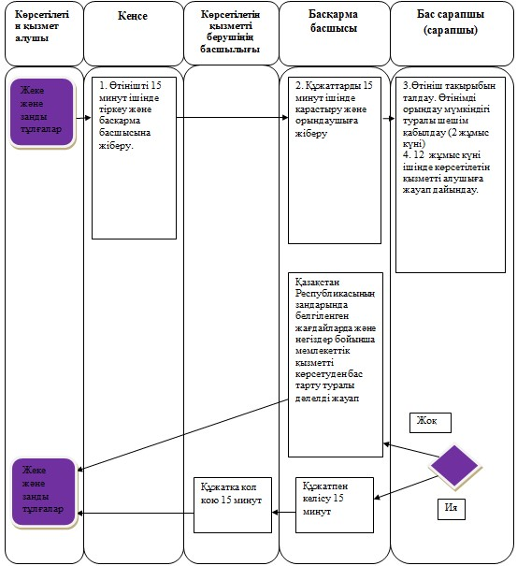

"Жарылғыш және
пиротехникалық заттар мен олар
қолданылып жасалған
бұйымдарды (азаматтықты
қоспағанда) әзірлеу, өндіру,
сатып алу, өткізу, сақтау
жөніндегі қызметті жүзеге
асыруға лицензия беру"
мемлекеттік көрсетілетін қызмет
регламентіне
2-қосымша
Көрсетілетін қызметті берушімен мемлекеттік қызметті көрсетуге тартылған ақпараттық жүйелердің функционалдық өзара іс-қимыл диаграммасы

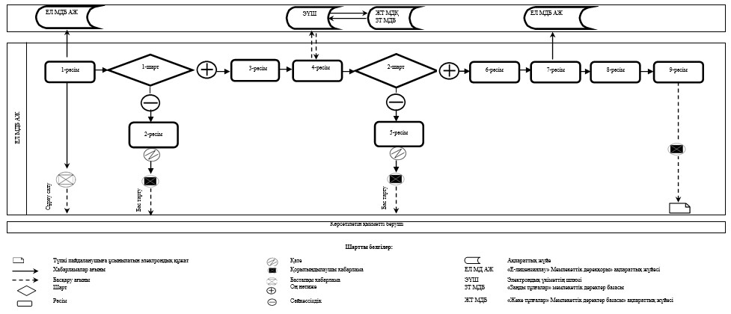

"Жарылғыш және
пиротехникалық заттар мен олар
қолданылып жасалған
бұйымдарды (азаматтықты
қоспағанда) әзірлеу, өндіру,
сатып алу, өткізу, сақтау
жөніндегі қызметті жүзеге
асыруға лицензия беру"
мемлекеттік көрсетілетін қызмет
регламентіне
3-қосымша
Мемлекеттік көрсетілетін қызметті алушыға мемлекеттік қызметті көрсету кезінде тартылған ақпараттық жүйелердің функционалдық өзара іс-қимыл диаграммасы

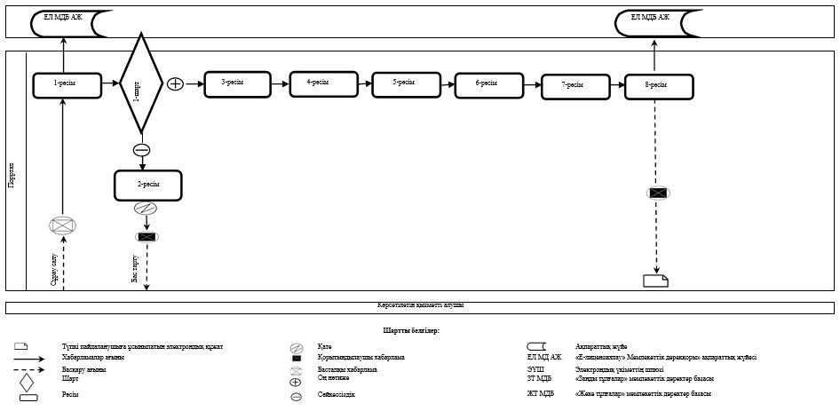

Қазақстан Республикасы
Индустрия және
инфрақұрылымдық даму
министрінің
2019 жылғы 18 наурыздағы
№ 138
2-қосымша
Қазақстан Республикасы
Инвестициялар және даму
министрінің міндетін
атқарушының
2015 жылғы 28 мамырдағы
№ 619 бұйрығына
2-қосымша
"Тау-кен және химия өндірістерін пайдалану қызметін жүзеге асыруға лицензия беру" мемлекеттік көрсетілетін қызмет регламенті
1-тарау. Жалпы ережелер
1. Мемлекеттік қызметті Қазақстан Республикасы Индустрия және инфрақұрылымдық даму министрлігінің Индустриялық даму және өнеркәсіптік қауіпсіздік комитеті (бұдан әрі - көрсетілетін қызметті беруші), оның ішінде "электрондық үкіметтің" www.egov.kz веб-порталы немесе "Е–лицензиялау" www.elіcense.kz веб-порталы (бұдан әрі – Портал) арқылы көрсетеді.
2. Мемлекеттік қызмет көрсету нысаны – электрондық түрде.
3. Мемлекеттік қызмет көрсету нәтижесі – тау-кен және химия өндірістерін пайдалану қызметін жүзеге асыруға лицензия және (немесе) лицензияға қосымша, қайта ресімделген лицензия және (немесе) лицензияға қосымша немесе мемлекеттік қызметті көрсетуден бас тарту туралы дәлелді жауап.
Мемлекеттік қызметті көрсету нәтижесін ұсыну нысаны: электрондық түрде.
2-тарау. Мемлекеттік қызмет көрсету процесінде көрсетілетін қызметті берушінің құрылымдық бөлімшелерінің (қызметкерлерінің) іс-қимыл тәртібінің сипаттамасы
4. Мемлекеттік қызмет көрсету бойынша рәсімді (іс - қимылды) бастауға негіздеме "Өнеркәсіп және экспорттық бақылау саласындағы мемлекеттік көрсетілетін қызметтердің стандарттарын бекіту туралы" Қазақстан Республикасы Инвестициялар және даму министрінің 2015 жылғы 30 сәуірдегі № 563 бұйрығымен бекітілген (Нормативтік құқықтық актілерді мемлекеттік тіркеу тізілімінде № 11636 болып тіркелген) "Тау-кен және химия өндірістерін пайдалану қызметін жүзеге асыруға лицензия беру" мемлекеттік көрсетілетін қызмет стандартының (бұдан – әрі Стандарт) 9-тармағымен көзделген көрсетілетін қызметті берушінің көрсетілетін қызметті алушы ұсынған құжаттарды алу болып табылады.
5. Мемлекеттік қызмет көрсету процесінің құрамына кіретін әрбір рәсімнің (іс-қимылдың) мазмұны, оны орындау ұзақтығы:
1) лицензия және (немесе) лицензияның қосымшаларын беру, көрсетілетін қызмет алушы заңды тұлға қайта құрылу және бөлу нысанында қайта ұйымдастырылған жағдайда лицензияны және (немесе) лицензияға қосымшаны қайта ресімдеу кезде:
көрсетілетін қызметті беруші кеңсесінің маманы 15 минут ішінде порталда көрсетілетін қызметті алушының өтінішін тіркейді және Экспорттық бақылау және лицензиялау басқармасының (бұдан әрі – Басқарма) басшысына жібереді;
Басқарма басшысы 15 минут ішінде өтнішті қарайды және Басқарманың бас сарапшысына (сарапшыға) орындау үшін жібереді;
Басқарманың бас сарапшысы (сарапшы) ұсынған құжаттарды Стандарттың 9 тармағына сәйкестігін қарайды:
көрсетілетін қызметті алушы мемлекеттік қызметті алу үшін қажетті құжаттар топтамасын ұсынбаған жағдайда, Басқарманың бас сарапшысы (сарапшы) көрсетілетін қызметті берушіге ұсынған қажетті құжаттарды алған күннен бастап 2 жұмыс күнінен аспайтын мерзімде өтінішті одан әрі қараудан бас тарту туралы дәлелді жауапты ресімдейді;
көрсетілетін қызметті алушы мемлекеттік қызметті алу үшін қажетті құжаттар топтамасын толық ұсынған жағдайда, Басқарманың бас сарапшысы (сарапшы) көрсетілетін қызметті берушіге ұсынған құжаттарды алған күннен бастап 2 жұмыс күнінен аспайтын мерзімде келісім алу үшін тиісті мемлекеттік органдарға сұрау салу жібереді;
Басқарманың бас сарапшысы (сарапшы) 12 жұмыс күні мерзімінде көрсетілетін қызмет алушының мемлекеттік қызметті көрсету үшін қажетті құжаттарын лицензия және (немесе) лицензияның қосымшаларын беру, көрсетілетін қызмет алушы қайта құрылу және бөлу нысанында қайта ұйымдастырылған кезде лицензияны және (немесе) лицензияға қосымшаны қайта ресімдеу шартына сәйкестігін қарайды, мемлекеттік қызмет көрсету нәтижесін дайындайды және Басқарма басшысына алдын ала келісуге енгізеді;
Басқарма басшысы 15 минут ішінде мемлекеттік көрсетілетін қызметтің нәтижесін келіседі;
көрсетілетін қызметті берушінің басшысы Басқарма басшысы келіскеннен кейін 15 минут ішінде мемлекеттік көрсетілетін қызметтің нәтижесіне қол қояды;
2) лицензияны және (немесе) лицензияға қосымшаны қайта ресімдеу кезде:
көрсетілетін қызметті беруші кеңсесінің маманы 15 минут ішінде порталда көрсетілетін қызметті алушының өтінішін тіркейді және Экспорттық бақылау және лицензиялау басқармасының (бұдан әрі – Басқарма) басшысына жібереді;
Басқарма басшысы 15 минут ішінде өтнішті қарайды және Басқарманың бас сарапшысына (сарапшыға) орындау үшін жібереді;
Басқарманың бас сарапшысы (сарапшы) ұсынған құжаттарды Стандарттың 9 тармағына сәйкестігін қарайды:
көрсетілетін қызметті алушы мемлекеттік қызметті алу үшін қажетті құжаттар топтамасын ұсынбаған жағдайда, Басқарманың бас сарапшысы (сарапшы) көрсетілетін қызметті берушіге ұсынған қажетті құжаттарды алған күннен бастап 1 жұмыс күнінен аспайтын мерзімде өтінішті одан әрі қараудан бас тарту туралы дәлелді жауапты ресімдейді;
көрсетілетін қызметті алушы мемлекеттік қызметті алу үшін қажетті құжаттар топтамасын толық ұсынған жағдайда, Басқарманың бас сарапшысы (сарапшы) көрсетілетін қызметті берушіге ұсынған құжаттарды алған күннен бастап 1 жұмыс күнінен аспайтын мерзімде келісім алу үшін тиісті мемлекеттік органдарға сұрау салу жібереді;
Басқарманың бас сарапшысы (сарапшы) 1 жұмыс күні мерзімінде көрсетілетін қызмет алушының мемлекеттік қызметті көрсету үшін қажетті құжаттарын лицензияны және (немесе) лицензияға қосымшаны қайта ресімдеу шартына сәйкестігін қарайды, мемлекеттік қызмет көрсету нәтижесін дайындайды және Басқарма басшысына алдын ала келісуге енгізеді;
Басқарма басшысы 15 минут ішінде мемлекеттік көрсетілетін қызметтің нәтижесін келіседі;
көрсетілетін қызметті берушінің басшысы Басқарма басшысы келіскеннен кейін 15 минут ішінде мемлекеттік көрсетілетін қызметтің нәтижесіне қол қояды.
6. Мемлекеттік қызметті көрсету бойынша рәсімнің (іс-қимылдың) нәтижесі мынадай рәсімді (іс-қимылды) орындауды бастау үшін негіздеме болады:
1) көрсетілетін қызметті алушы мемлекеттік қызметті көрсету үшін ұсынған қажетті өтінішін көрсетілетін қызметті берушінің кеңсесі маманының порталда тіркеуі және оны Басқарма басшысына жіберу;
2) Басқарманың бас сарапшысына (сарапшысына) Басқарма басшысының тапсырма тағайындауы;
3) Басқарманың бас сарапшысының (сарапшысының) лицензияны және (немесе) лицензияға қосымшаларды ресімдеуі, қайта ресімдеуді және оны қол қою үшін көрсетілетін қызметті берушінің басшысына тапсыруы;
4) көрсетілетін қызметті алушыға лицензияны және (немесе) лицензияның қосымшаларын беру, қайта ресімдеу.
3-тарау. Мемлекеттік қызмет көрсету процесінде көрсетілетін қызметті берушінің құрылымдық бөлімшелерінің (қызметкерлерінің) өзара іс-қимыл тәртібін сипаттау
7. Мемлекеттік қызмет көрсету процесіне қатысатын көрсетілетін қызметті берушінің құрылымдық бөлімшелерінің (қызметкерлерінің) тізбесі:
1) көрсетілетін қызметті беруші кеңсесінің маманы;
2) көрсетілетін қызметті берушінің басшысы;
3) Басқарма басшысы;
4) бас сарапшысы (сарапшы).
8. Көрсетілетін қызметті берушінің құрылымдық бөлімшілерінің арасындағы рәсімдердің (іс-қимылдар) бірізділігін сипаттау:
1) лицензия және (немесе) лицензияның қосымшаларын беру, көрсетілетін қызмет алушы заңды тұлға қайта құрылу және бөлу нысанында қайта ұйымдастырылған жағдайда лицензияны және (немесе) лицензияға қосымшаны қайта ресімдеу кезде:
көрсетілетін қызметті беруші кеңсесінің маманы 15 минут ішінде порталда көрсетілетін қызметті алушының өтінішін тіркейді және Экспорттық бақылау және лицензиялау басқармасының (бұдан әрі – Басқарма) басшысына жібереді;
Басқарма басшысы 15 минут ішінде өтнішті қарайды және Басқарманың бас сарапшысына (сарапшыға) орындау үшін жібереді;
Басқарманың бас сарапшысы (сарапшы) ұсынған құжаттарды Стандарттың 9 тармағына сәйкестігін қарайды:
көрсетілетін қызметті алушы мемлекеттік қызметті алу үшін қажетті құжаттар топтамасын ұсынбаған жағдайда, Басқарманың бас сарапшысы (сарапшы) көрсетілетін қызметті берушіге ұсынған қажетті құжаттарды алған күннен бастап 2 жұмыс күнінен аспайтын мерзімде өтінішті одан әрі қараудан бас тарту туралы дәлелді жауапты ресімдейді;
көрсетілетін қызметті алушы мемлекеттік қызметті алу үшін қажетті құжаттар топтамасын толық ұсынған жағдайда, Басқарманың бас сарапшысы (сарапшы) көрсетілетін қызметті берушіге ұсынған құжаттарды алған күннен бастап 2 жұмыс күнінен аспайтын мерзімде келісім алу үшін тиісті мемлекеттік органдарға сұрау салу жібереді;
Басқарманың бас сарапшысы (сарапшы) 12 жұмыс күні мерзімінде көрсетілетін қызмет алушының мемлекеттік қызметті көрсету үшін қажетті құжаттарын лицензия және (немесе) лицензияның қосымшаларын беру, көрсетілетін қызмет алушы қайта құрылу және бөлу нысанында қайта ұйымдастырылған кезде лицензияны және (немесе) лицензияға қосымшаны қайта ресімдеу шартына сәйкестігін қарайды, мемлекеттік қызмет көрсету нәтижесін дайындайды және Басқарма басшысына алдын ала келісуге енгізеді;
Басқарма басшысы 15 минут ішінде мемлекеттік көрсетілетін қызметтің нәтижесін келіседі;
көрсетілетін қызметті берушінің басшысы Басқарма басшысы келіскеннен кейін 15 минут ішінде мемлекеттік көрсетілетін қызметтің нәтижесіне қол қояды;
2) лицензияны және (немесе) лицензияға қосымшаны қайта ресімдеу кезде:
көрсетілетін қызметті беруші кеңсесінің маманы 15 минут ішінде порталда көрсетілетін қызметті алушының өтінішін тіркейді және Экспорттық бақылау және лицензиялау басқармасының (бұдан әрі – Басқарма) басшысына жібереді;
Басқарма басшысы 15 минут ішінде өтнішті қарайды және Басқарманың бас сарапшысына (сарапшыға) орындау үшін жібереді;
Басқарманың бас сарапшысы (сарапшы) ұсынған құжаттарды Стандарттың 9 тармағына сәйкестігін қарайды:
көрсетілетін қызметті алушы мемлекеттік қызметті алу үшін қажетті құжаттар топтамасын ұсынбаған жағдайда, Басқарманың бас сарапшысы (сарапшы) көрсетілетін қызметті берушіге ұсынған қажетті құжаттарды алған күннен бастап 1 жұмыс күнінен аспайтын мерзімде өтінішті одан әрі қараудан бас тарту туралы дәлелді жауапты ресімдейді;
көрсетілетін қызметті алушы мемлекеттік қызметті алу үшін қажетті құжаттар топтамасын толық ұсынған жағдайда, Басқарманың бас сарапшысы (сарапшы) көрсетілетін қызметті берушіге ұсынған құжаттарды алған күннен бастап 1 жұмыс күнінен аспайтын мерзімде келісім алу үшін тиісті мемлекеттік органдарға сұрау салу жібереді;
Басқарманың бас сарапшысы (сарапшы) 1 жұмыс күні мерзімінде көрсетілетін қызмет алушының мемлекеттік қызметті көрсету үшін қажетті құжаттарын лицензияны және (немесе) лицензияға қосымшаны қайта ресімдеу шартына сәйкестігін қарайды, мемлекеттік қызмет көрсету нәтижесін дайындайды және Басқарма басшысына алдын ала келісуге енгізеді;
Басқарма басшысы 15 минут ішінде мемлекеттік көрсетілетін қызметтің нәтижесін келіседі;
көрсетілетін қызметті берушінің басшысы Басқарма басшысы келіскеннен кейін 15 минут ішінде мемлекеттік көрсетілетін қызметтің нәтижесіне қол қояды.
9. Көрсетілетін қызметті берушінің құрылымдық бөлімшелері (қызметкерлері) арасындағы рәсімдердің (іс-қимылдар) реттілігінің сипаттамасы осы "Тау-кен және химия өндірістерін пайдалану жөніндегі қызметті жүзеге асыруға лицензия беру" мемлекеттік көрсетілетін қызмет регламентіне 1-қосымшаға сәйкес көрсетілетін қызметті берушінің құрылымдық бөлімшелерінің (қызметкерлерінің) өзара іс-қимылының блок-схемасында берілген.
4-тарау. Мемлекеттік қызмет көрсету процесінде ақпараттық жүйелерді пайдалану тәртібін сипаттау
10. Портал арқылы мемлекеттік қызметті көрсету кезінде көрсетілетін қызметті беруші мен көрсетілетін қызметті алушының өтініш жасау және рәсімдердің (іс-қимылдардың) бірізділігі тәртібінің сипаттамасы.
1) көрсетілетін қызметті берушінің рәсімдері (іс-қимылдары) бірізділігінің сипаттамасы:
1-рәсім – мемлекеттік қызметті көрсету үшін "Е-лицензиялау" Мемлекеттік дерекқоры" ақпараттық жүйесіне (бұдан әрі - ЕЛ МД АЖ) көрсетілетін қызметті берушінің логин мен парольді енгізуі;
1-шарт – логин және пароль арқылы ЕЛ МД АЖ-да көрсетілетін қызметті берушінің тіркелген қызметкері туралы деректердің түпнұсқалығын тексеру;
2-рәсім – ЕЛ МД АЖ-да көрсетілетін қызметті беруші қызметкерінің деректерінде бұзушылықтардың болуына байланысты авторландырудан бас тарту туралы хабарламаны қалыптастыру;
3-рәсім – көрсетілетін қызметті беруші қызметкерінің осы регламентте көрсетілген қызметті таңдауы, қызмет көрсету үшін сұрау салу нысанын экранға шығаруы және көрсетілетін қызметті беруші қызметкерінің көрсетілетін қызметті алушы деректерін енгізуі;
4-рәсім – электрондық үкімет шлюзі арқылы көрсетілетін қызметті алушының деректері туралы сұрау салуды "Заңды тұлғалар" мемлекеттік дерекқорына (бұдан әрі - ЗТ МДБ) немесе "Жеке тұлғалар" мемлекеттік дерекқорына (бұдан әрі - ЖТ МДБ) жіберу;
2-шарт – көрсетілетін қызметті алушы деректерінің ЖТ МДБ/ЗТ МДБ-да болуын тексеру;
5-рәсім – көрсетілетін қызметті беруші деректерінің ЖТ МДБ/ЗТ МДБ-да болмауына байланысты деректерді алудың мүмкін еместігі туралы хабарламаны жасау;
6-рәсім – құжаттардың қағаз нысанда болуы туралы белгісі бөлігінде сұрау салу нысанын толтыру;
7-рәсім – сұрау салуды ЕЛ МД АЖ-да тіркеу және ЕЛ МД АЖ-да көрсетілетін қызметтерді өңдеу;
8-рәсім – көрсетілетін қызметті берушінің көрсетілетін қызметті алушының лицензия және (немесе) лицензияға қосымша беру/қайта ресімдеу шарттарына, сондай-ақ қойылатын біліктілік талаптарға сәйкестігін тексеру;
9-рәсім – көрсетілетін қызметті алушының ЕЛ МД АЖ-да қалыптастырылған мемлекеттік қызметті көрсету нәтижесін алуы.
2) көрсетілетін қызметті алушының өтініш жасау тәртібінің және рәсімдер (іс-қимылдар) бірізділігінің сипаттамасы:
1-рәсім – мемлекеттік көрсетілетін қызметті алу үшін Порталда көрсетілетін қызметті алушының парольді енгізуі (авторлау процесі);
1-шарт – логин (жеке сәйкестендіру нөмірі/бизнес-сәйкестендіру нөмірі) және пароль арқылы Порталда тіркелген көрсетілетін қызметті алушы туралы деректердің түпнұсқалығын тексеру;
2-рәсім – Порталда көрсетілетін қызметті алушының деректерінде бұзушылықтардың болуына байланысты авторлаудан бас тарту туралы хабарламаны қалыптастыру;
3-рәсім – көрсетілетін қызметті алушының осы регламентте көрсетілген қызметті таңдауы, қызмет көрсету үшін сұрау салу нысанын экранға шығару және көрсетілетін қызметті алушының сұрау салу нысанына қажетті құжаттарды электрондық нысанда бекіте отырып, нысанның құрылымы мен форматтық талаптарын ескере отырып, оны толтыруы (деректерді енгізу);
4-рәсім – қызметті электрондық үкіметтің төлем шлюзі арқылы төлеу, одан кейін бұл ақпарат ЕЛ МД АЖ-ға түседі;
2-шарт – мемлекеттік қызметті көрсеткені үшін төлем фактісін ЕЛ МД АЖ-да тексеру;
5-рәсім – ЕЛ МД АЖ-да қызметті көрсету үшін төлемнің болмауына байланысты, сұратылып отырған мемлекеттік қызметтен бас тарту туралы хабарламаны қалыптастыру;
6-рәсім – сұрау салуды куәландыру (қол қою) үшін көрсетілетін қызметті алушының электрондық цифрық қолтаңбасының (бұдан әрі – ЭЦҚ) тіркеу куәлігін таңдауы;
7-рәсім – көрсетілетін қызметті алушының ЭЦҚ арқылы қызмет көрсетуге сұрау салудың толтырылған (енгізілген деректер) нысанын куәландыру (қол қою);
8-рәсім – ЕЛ МД АЖ-да электрондық құжатты (көрсетілетін қызметті алушының сұрау салуын) тіркеу және ЕЛ МД АЖ-да сұрау салуды өңдеу;
9-рәсім – көрсетілетін қызметті берушінің көрсетілетін қызметті алушының лицензия және (немесе) лицензияға қосымша беру/қайта ресімдеу шарттарына, сондай-ақ қойылатын біліктілік талаптарға сәйкестігін тексеруі;
10-рәсім – көрсетілетін қызметті алушының ЕЛ МД АЖ-да қалыптастырылған мемлекеттік қызметті көрсету нәтижесін алуы.
Көрсетілетін қызметті беруші арқылы мемлекеттік қызметті көрсетуге тартқан ақпараттық жүйелердің функционалдық өзара іс-қимыл диаграммасы және көрсетілетін қызметті алушы арқылы мемлекеттік қызметті көрсетуге тартқан ақпараттық жүйелердің функционалдық өзара іс-қимылының диаграммасы осы регламентке 2, 3-қосымшаларда келтірілген.
"Тау-кен және химия
өндірістерін пайдалану қызметін
жүзеге асыруға лицензия беру"
мемлекеттік көрсетілетін қызмет
регламентіне
1-қосымша
Қызметкерлер рәсімдерінің (іс-қимылдарының) бірізділік анықтамасы

"Тау-кен және химия
өндірістерін пайдалану қызметін
жүзеге асыруға лицензия беру"
мемлекеттік көрсетілетін қызмет
регламентіне
2-қосымша
Көрсетілетін қызметті беруші мемлекеттік қызметті көрсетуге тартқан ақпараттық жүйелердің функционалдық өзара іс-қимыл диаграммасы

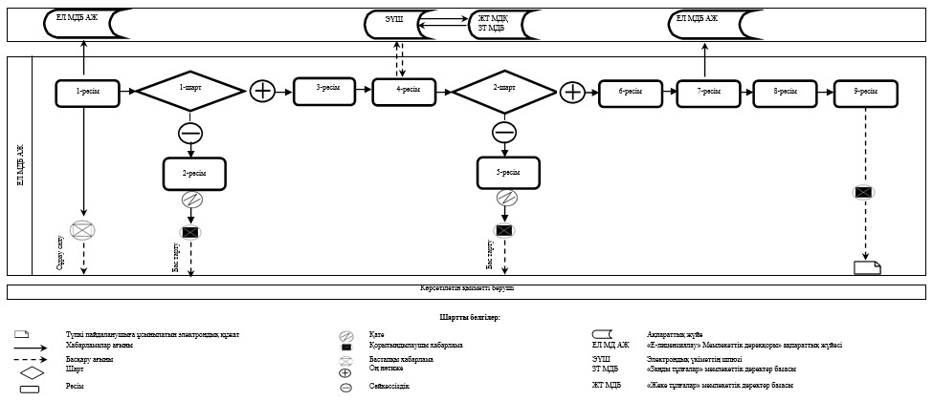

"Тау-кен және химия
өндірістерін пайдалану қызметін
жүзеге асыруға лицензия беру"
мемлекеттік көрсетілетін қызмет
регламентіне
3-қосымша
Мемлекеттік көрсетілетін қызметті алушыға мемлекеттік қызметті көрсету кезінде тартқан ақпараттық жүйелердің функционалдық өзара іс-қимыл диаграммасы

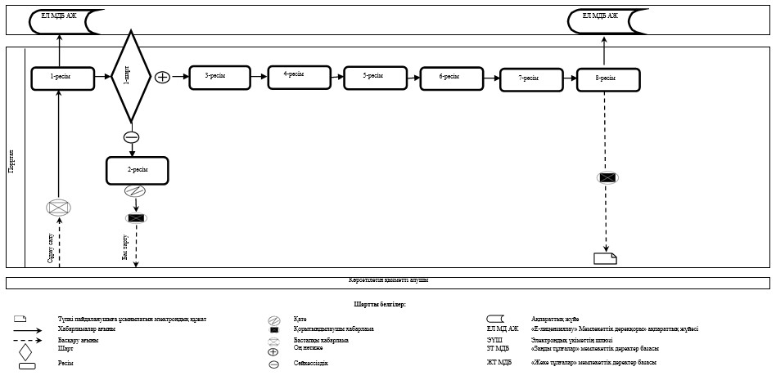

Қазақстан Республикасы
Индустрия және
инфрақұрылымдық даму
министрінің
2019 жылғы 18 наурыздағы
№ 138
3-қосымша
Қазақстан Республикасы
Инвестициялар және даму
министрінің міндетін
атқарушының
2015 жылғы 28 мамырдағы
№ 619 бұйрығына
3-қосымша
"Экспорттық бақылауға жататын өнімнің транзитіне рұқсат беру" мемлекеттік көрсетілетін қызмет регламенті
1-тарау. Жалпы ережелер
1. Мемлекеттік қызметті Қазақстан Республикасы Индустрия және инфрақұрылымдық даму министрлігінің Индустриялық даму және өнеркәсіптік қауіпсіздік комитеті (бұдан әрі - көрсетілетін қызметті беруші) болып табылады.
Өтініштерді қабылдау және мемлекеттік қызмет көрсету нәтижесін беру "Азаматтарға арналған үкімет" мемлекеттік корпорациясы" коммерциялық емес акционерлік қоғамы (бұдан әрі – Мемлекеттік корпорация), "электрондық үкіметтің" www.egov.kz веб-порталы немесе "Е–лицензиялау" www.elіcense.kz веб-порталы (бұдан әрі – портал) арқылы жүзеге асырылады.
2. Мемлекеттік қызмет көрсету нысаны – электрондық / қағаз түрінде.
3. Мемлекеттік қызметті көрсету нәтижесі – экспорттық бақылауға жататын өнімнің транзитіне рұқсат.
Мемлекеттік қызметті көрсету нәтижесін ұсыну нысаны: электрондық түрде.
2-тарау. Мемлекеттік қызмет көрсету процесінде көрсетілетін қызметті берушінің құрылымдық бөлімшелерінің (қызметкерлерінің) іс-қимыл тәртібінің сипаттамасы
4. Мемлекеттік қызметті көрсету бойынша рәсімді (іс - қимылды) бастауға негіздеме "Өнеркәсіп және экспорттық бақылау саласындағы мемлекеттік көрсетілетін қызметтердің стандарттарын бекіту туралы" Қазақстан Республикасы Инвестициялар және даму министрінің 2015 жылғы 30 сәуірдегі № 563 бұйрығымен бекітілген (Нормативтік құқықтық актілерді мемлекеттік тіркеу тізілімінде № 11636 болып тіркелген) "Экспорттық бақылауға жататын өнімнің транзитіне рұқсат беру" мемлекеттік көрсетілетін қызмет стандартының 9-тармағымен көзделген көрсетілетін қызметті берушінің көрсетілетін қызметті алушы ұсынған құжаттарды алу болып табылады.
5. Мемлекеттік қызмет көрсету процесінің құрамына кіретін әрбір рәсімнің (іс-қимылдың) мазмұны, оны орындау ұзақтығы:
1) көрсетілетін қызметті беруші кеңсесінің маманы 15 минут ішінде порталда көрсетілетін қызметті алушының өтінішін тіркейді және Экспорттық бақылау және лицензиялау басқармасының (бұдан әрі – Басқарма) басшысына жібереді;
2) Басқарма басшысы 15 минут ішінде өтнішті қарайды және Басқарманың бас сарапшысына (сарапшыға) орындау үшін жібереді;
3) көрсетілетін қызметті алушы мемлекеттік қызметті алу үшін қажетті құжаттар топтамасын ұсынбаған жағдайда, Басқарманың бас сарапшысы (сарапшы) көрсетілетін қызметті берушіге ұсынған қажетті құжаттарды алған күннен бастап 3 жұмыс күнінен аспайтын мерзімде өтінішті одан әрі қараудан бас тарту туралы дәлелді жауапты ресімдейді;
көрсетілетін қызметті алушы мемлекеттік қызметті алу үшін қажетті құжаттар топтамасын толық ұсынған жағдайда, Басқарманың бас сарапшысы (сарапшы) көрсетілетін қызметті берушіге ұсынған құжаттарды алған күннен бастап 3 жұмыс күнінен аспайтын мерзімде келісім алу үшін тиісті мемлекеттік органдарға сұрау салу жібереді;
4) Басқарманың бас сарапшысы (сарапшы) 11 жұмыс күні мерзімінде көрсетілетін қызмет алушының мемлекеттік қызметті көрсетуге қажетті құжаттарын экспорттық бақылауға жататын өнімнің транзитіне рұқсат беру қызметті алушы құжаттарының лицензия және (немесе) лицензияның қосымшаларын беру, қайта ресімдеу шартына сәйкестігін қарайды, мемлекеттік қызмет көрсету нәтижесін дайындайды және Басқарма басшысына алдын ала келісуге енгізеді;
5) Басқарма басшысы 15 минут ішінде мемлекеттік көрсетілетін қызметтің нәтижесін келіседі;
6) көрсетілетін қызметті берушінің басшысы Басқарма басшысы келіскеннен кейін 15 минут ішінде мемлекеттік көрсетілетін қызметтің нәтижесіне қол қояды.
6. Мемлекеттік қызметті көрсету бойынша рәсімнің (іс-қимылдың) нәтижесі мынадай рәсімді (іс-қимылды) орындауды бастау үшін негіздеме болады:
1) көрсетілетін қызметті алушы мемлекеттік қызметті көрсету үшін ұсынған қажетті өтінішін көрсетілетін қызметті берушінің кеңсесі маманының порталда тіркеуі және оны Басқарма басшысына жіберу;
2) Басқарманың бас сарапшысына (сарапшысына) Басқарма басшысының тапсырма тағайындауы;
3) Басқарманың бас сарапшысының (сарапшысының) экспорттық бақылауға жататын өнімнің транзитіне рұқсат беруді ресімдеуі және оны қол қою үшін көрсетілетін қызметті берушінің басшысына тапсыруы;
4) көрсетілетін қызметті алушыға экспорттық бақылауға жататын өнімнің транзитіне рұқсат беру.
3-тарау. Мемлекеттік қызметті көрсету процесінде көрсетілетін қызметті берушінің құрылымдық бөлімшелерінің (қызметкерлерінің) өзара іс-қимыл тәртібін сипаттау
7. Мемлекеттік қызмет көрсету процесіне қатысатын көрсетілетін қызметті берушінің құрылымдық бөлімшелерінің (қызметкерлерінің) тізбесі:
1) көрсетілетін қызметті беруші кеңсесінің маманы;
2) көрсетілетін қызметті берушінің басшысы;
3) Басқарма басшысы;
4) бас сарапшысы (сарапшы).
8. Көрсетілетін қызметті берушінің құрылымдық бөлімшілерінің арасындағы рәсімдердің (іс-қимылдар) бірізділігін сипаттау:
1) көрсетілетін қызметті беруші кеңсесінің маманы 15 минут ішінде порталда көрсетілетін қызметті алушының өтінішін тіркейді және Экспорттық бақылау және лицензиялау басқармасының (бұдан әрі – Басқарма) басшысына жібереді;
2) Басқарма басшысы 15 минут ішінде өтнішті қарайды және Басқарманың бас сарапшысына (сарапшыға) орындау үшін жібереді;
3) көрсетілетін қызметті алушы мемлекеттік қызметті алу үшін қажетті құжаттар топтамасын ұсынбаған жағдайда, Басқарманың бас сарапшысы (сарапшы) көрсетілетін қызметті берушіге ұсынған қажетті құжаттарды алған күннен бастап 3 жұмыс күнінен аспайтын мерзімде өтінішті одан әрі қараудан бас тарту туралы дәлелді жауапты ресімдейді;
көрсетілетін қызметті алушы мемлекеттік қызметті алу үшін қажетті құжаттар топтамасын толық ұсынған жағдайда, Басқарманың бас сарапшысы (сарапшы) көрсетілетін қызметті берушіге ұсынған құжаттарды алған күннен бастап 3 жұмыс күнінен аспайтын мерзімде келісім алу үшін тиісті мемлекеттік органдарға сұрау салу жібереді;
4) Басқарманың бас сарапшысы (сарапшы) 11 жұмыс күні мерзімінде көрсетілетін қызмет алушының мемлекеттік қызметті көрсетуге қажетті құжаттарын экспорттық бақылауға жататын өнімнің транзитіне рұқсат беру қызметті алушы құжаттарының лицензия және (немесе) лицензияның қосымшаларын беру, қайта ресімдеу шартына сәйкестігін қарайды, мемлекеттік қызмет көрсету нәтижесін дайындайды және Басқарма басшысына алдын ала келісуге енгізеді;
5) Басқарма басшысы 15 минут ішінде мемлекеттік көрсетілетін қызметтің нәтижесін келіседі;
6) көрсетілетін қызметті берушінің басшысы Басқарма басшысы келіскеннен кейін 15 минут ішінде мемлекеттік көрсетілетін қызметтің нәтижесіне қол қояды.
9. Көрсетілетін қызметті берушінің құрылымдық бөлімшелері (қызметкерлері) арасындағы рәсімдердің (іс-қимылдар) реттілігінің сипаттамасы осы "Экспорттық бақылауға жататын өнімнің транзитіне рұқсат беру" мемлекеттік көрсетілетін қызмет регламентіне 1-қосымшаға сәйкес көрсетілетін қызметті берушінің құрылымдық бөлімшелерінің (қызметкерлерінің) өзара іс-қимылының блок-схемасында берілген.
4-тарау. Мемлекеттік корпорациямен және (немесе) өзге де көрсетілетін қызметті берушілермен өзара іс-қимыл тәртібін, сондай-ақ мемлекеттік қызмет көрсету процесінде ақпараттық жүйелерді пайдалану тәртібін сипаттау
10. Мемлекеттік корпорацияға өтініш жасау тәртібінің, көрсетілетін қызметті алушының өтінішін өңдеу ұзақтығының сипаттамасы:
1) Мемлекеттік корпорацияға өтініш жасау тәртібінің сипаттамасы:
1-рәсім – Мемлекеттік корпорацияның қызметкері мемлекеттік қызметті көрсету үшін мемлекеттік қызметтер көрсету мониторингінің ақпараттық жүйесіне (бұдан әрі – мемлекеттік қызметтер көрсету мониторингінің АЖ) логин мен парольді (авторландыру процесі) енгізеді;
2-рәсім – Мемлекеттік корпорацияның қызметкері өтінішке қол қойған тұлғаның жеке басын сәйкестендіреді;
3-рәсім – Мемлекеттік корпорация қызметкерінің осы регламентте көрсетілген қызметті таңдауы, мемлекеттік қызмет көрсету үшін сұрау салу нысанын экранға шығаруы және Мемлекеттік корпорация қызметкерінің көрсетілетін қызметті алушының деректерін енгізуі;
4-рәсім – Мемлекеттік корпорация қызметкерінің электрондық үкімет шлюзі (бұдан әрі - ЭҮШ) арқылы көрсетілетін қызметті алушының деректері туралы сұрау салуды "Жеке тұлғалар" мемлекеттік дерекқорына (бұдан әрі - ЖТ МДБ) немесе "Заңды тұлғалар" мемлекеттік дерекқорына (бұдан әрі - ЗТ МДБ) жіберуі;
1-шарт – көрсетілетін қызметті алушы деректерінің ЖТ МДҚ/ЗТ МДБ-да бар болуын тексеру;
5-рәсім – көрсетілетін қызметті алушы деректерінің ЖТ МДҚ/ЗТ МДБ-да жоқ болуына байланысты деректерді алудың мүмкін еместігі туралы хабарламаны қалыптастыру;
6-рәсім – Мемлекеттік корпорацияның қызметкері, егер Қазақстан Республикасының заңдарында өзгеше көзделмесе, ақпараттық жүйелерде қамтылған, заңмен қорғалатын құпияны құрайтын мәліметтерді пайдалануға көрсетілетін қызметті алушының жазбаша келісімін алады;
2-шарт – өтініштің дұрыс толтырылуы және Мемлекеттік қызметтер көрсету мониторингінің АЖ тізбесіне сәйкес ұсынылған құжаттар топтамасының толықтығы;
7-рәсім – көрсетілетін қызметті алушы құжаттардың топтамасын толық ұсынбаған жағдайда, Мемлекеттік корпорация қызметкерінің құжаттарды қабылдаудан бас тарту туралы қолхат беруі.
8-рәсім – Мемлекеттік корпорация қызметкерінің мемлекеттік қызметтер көрсету мониторингінің АЖ-ға көрсетілетін қызметті алушы ұсынған құжаттардың тізімін енгізуі, құжаттардың көшірмесін түсіруі, оларды сұрау нысанына бекітуі және көрсетілетін қызметті алушының жазбаша келісімі негізінде көрсетілетін қызметті алушының сұрауын, сондай-ақ құжаттардың тұпнұсқаларын (көшірмелерін) өзіне қызметтік мақсатта пайдалану үшін берілген электрондық цифрлық қолтаңбасымен (бұдан әрі - ЭЦҚ) куәландыруы;
9-рәсім – Мемлекеттік корпорация қызметкерінің көрсетілетін қызметті алушыдан тиісті құжаттарды қабылданғаны туралы мемлекеттік қызметтер көрсету мониторингінің АЖ берген штрих-коды бар қолхатты беруі;
10-рәсім – Мемлекеттік корпорацияның қызметкері құжаттар топтамасын "Е-лицензиялау" Мемлекеттік дерекқоры" ақпараттық жүйесіне (бұдан әрі - ЕЛ МД АЖ) ЭҮШ арқылы өзіне қызметтік мақсатта пайдалану үшін ЭЦҚ куәландырылған құжаттардың электрондық көшірмелері нысанында Экспорттық бақылауға жататын өнімнің транзитіне рұқсат берушарттарына және талаптарына сәйкестігін қарастыру, сондай-ақ Мемлекеттік корпорацияға мемлекеттік көрсетілетін қызметтің нәтижесін жолдау үшін жібереді;
мемлекеттік қызметті көрсету үшін көрсетілетін қызметті берушіге қажетті құжаттар мен ақпараттардың тізбесі "Экспорттық бақылауға жататын өнімнің транзитіне рұқсат беру" мемлекеттік көрсетілетін қызмет стандартының 9-тармағымен айқындалған.
11-рәсім - Мемлекеттік корпорация қызметкерінің көрсетілетін қызметті алуға арналған қолхатта көрсетілген мерзімде көрсетілетін қызметті алушыға мемлекеттік көрсетілетін қызметтің нәтижесін беруі;
2) көрсетілетін қызметті алушының өтінішін Мемлекеттік корпорацияда өңдеу ұзақтығы – 1 сағаттан аспайды.
Мемлекеттік корпорацияға жүгінген кезде мемлекеттік қызмет көрсетуге тартылған ақпараттық жүйелердің функционалдық өзара іс-қимыл диаграммасы осы регламентке 2-қосымшада келтірілген.
11. Мемлекеттік қызмет көрсетудің нәтижесін Мемлекеттік корпорация арқылы алу процесінің сипаттамасы, оның ұзақтығы:
1) мемлекеттік қызмет көрсетудің нәтижесін алу тәсілі – Мемлекеттік корпорацияда қолма қол;
2) мемлекеттік қызмет көрсетудің нәтижесін алу процесінің ұзақтығы – 15 минуттан аспайды;
3) мемлекеттік қызмет көрсетудің нәтижесін алу тәртібі:
1-рәсім – көрсетілетін қызметті алушы (не сенімхат бойынша оның өкілі) өтініш бланкісінің-қолхаттың жыртылмалы талонының негізінде онда көрсетілген мерзімде, жеке басын куәландыратын құжатты көрсетіп, Мемлекеттік корпорацияның қызметкеріне жүгінеді;
2-рәсім – Мемлекеттік корпорацияның қызметкері қолхаттағы штрих-кодты сканерлеу үшін көрсетілетін қызметті алушыдан штрих-коды бар қолхатты қабылдайды;
3-рәсім – Мемлекеттік корпорацияның қызметкері, көрсетілетін қызметті алушыға алғандығы туралы белгі қойғыза отырып, мемлекеттік қызмет көрсету нәтижесін береді.
Көрсетілетін қызметті алушының кінәсінен мерзімінде берілмеген құжаттар бір ай ішінде Мемлекеттік корпорацияда сақталады.
12. Портал арқылы мемлекеттік қызметті көрсету кезінде көрсетілетін қызметті беруші мен көрсетілетін қызметті алушының жүгіну және рәсімдердің (іс-қимылдардың) бірізді тәртібінің сипаттамасы.
1) көрсетілетін қызметті берушінің рәсімдері (іс-қимылдары) бірізділігінің сипаттамасы:
1-рәсім – мемлекеттік қызметті көрсету үшін көрсетілетін қызметті берушінің ЕЛ МД АЖ логин мен парольді (авторлау рәсімі) енгізуі;
1-шарт – көрсетілетін қызметті берушінің тіркелген қызметкері туралы деректердің түпнұсқалығын ЕЛ МД АЖ-да логин және пароль арқылы тексеру;
2-рәсім – көрсетілетін қызметті беруші қызметкерінің деректерінде бұзушылықтардың болуына байланысты сұраныс салынатын қызметтен бас тарту туралы хабарламаны ЕЛ МД АЖ-да қалыптастыру;
3-рәсім – көрсетілетін қызметті беруші қызметкерінің осы регламентте көрсетілген қызметті таңдауы, қызмет көрсету үшін сұрау нысанын экранға шығаруы және көрсетілетін қызметті беруші қызметкерінің көрсетілетін қызметті алушы деректерін енгізуі;
4-рәсім – электрондық үкімет шлюзі арқылы көрсетілетін қызметті алушының деректері туралы сұрауды "Заңды тұлғалар" мемлекеттік дерекқорына (бұдан әрі - ЗТ МДБ) немесе "Жеке тұлғалар" мемлекеттік дерекқорына (бұдан әрі - ЖТ МДБ) жіберу;
2-шарт – көрсетілетін қызметті алушы деректерінің ЖТ МДБ/ЗТ МДБ-да болуын тексеру;
5-рәсім – көрсетілетін қызметті беруші деректерінің ЖТ МДБ/ЗТ МДБ-да болмауына байланысты деректерді алудың мүмкін еместігі туралы хабарламаны қалыптастыру;
6-рәсім – құжаттардың қағаз нысанда болуы туралы белгісі бөлігінде сұрау салу нысанын толтыру;
7-рәсім – сұрауды ЕЛ МД АЖ-да тіркеу және ЕЛ МД АЖ-да көрсетілетін қызметті өңдеу;
8-рәсім – көрсетілетін қызметті берушімен көрсетілетін қызметті алушының рұқсат беру шарттарына және талаптарына сәйкестігін тексеру;
9-рәсім – көрсетілетін қызметті алушының мемлекеттік қызметті көрсету нәтижесін алуы.
2) көрсетілетін қызметті алушының жүгіну тәртібінің және рәсімдері (іс-қимылдары) бірізділігінің сипаттамасы:
1-рәсім – мемлекеттік көрсетілетін қызметті алу үшін Порталда көрсетілетін қызметті алушының парольді енгізуі (авторлау процесі);
1-шарт – логин (жеке сәйкестендіру нөмірі/бизнес-сәйкестендіру нөмірі) және пароль арқылы Порталда тіркелген көрсетілетін қызметті алушы туралы деректердің түпнұсқалығын тексеру;
2-рәсім – Порталмен көрсетілетін қызметті алушы деректерінде бұзушылықтардың болуына байланысты сұраныс салынатын қызметтен бас тарту туралы хабарламаны қалыптастыру;
3-рәсім – көрсетілетін қызметті алушының осы регламентте көрсетілген қызметті таңдауы, қызмет көрсету үшін сұрау нысанын экранға шығару және көрсетілетін қызметті алушының сұрау нысанына қажетті құжаттарды электрондық түрде бекіте отырып, нысанның құрылымы мен форматтық талаптарын ескеріп, оны толтыруы (деректерді енгізу);
4-рәсім – сұрауды куәлландыру (қол қою) үшін көрсетілетін қызметті алушының ЭЦҚ тіркеу куәлігін таңдауы;
5-рәсім – көрсетілетін қызметті алушының ЭЦҚ арқылы қызмет көрсетуге сұраудың толтырылған (енгізілген деректер) нысанын куәландыру (қол қою);
6-рәсім – ЕЛ МД АЖ-да электронды құжатты (көрсетілетін қызметті алушының сұрауын) тіркеу және ЕЛ МД АЖ-да сұрауды өңдеу;
7-рәсім – көрсетілетін қызметті берушімен көрсетілетін қызметті алушының Экспорттық бақылауға жататын өнімнің транзитіне рұқсатберу шартарына және талаптарына сәйкестігін тексеру.
8-рәсім - көрсетілетін қызметті алушының мемлекеттік қызметті көрсету нәтижесін алуы.
Көрсетілетін қызметті беруші арқылы мемлекеттік қызметті көрсетуге тартқан ақпараттық жүйелердің функционалдық өзара іс-қимыл диаграммасы, және көрсетілетін қызметті алушы арқылы мемлекеттік қызметті көрсетуге тартқан ақпараттық жүйелердің функционалдық өзара іс-қимылының диаграммасы осы регламентке 3, 4-қосымшаларда берілген.
"Экспорттық бақылауға
жататын өнімнің транзитіне
рұқсат беру" мемлекеттік
көрсетілетін қызмет
регламентіне 1-қосымша
Қызметкерлер рәсімдерінің (іс-қимылдарының ) бірізділік анықтамасы

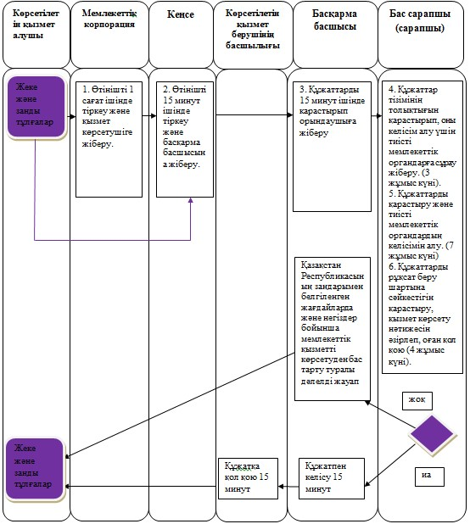

"Экспорттық бақылауға
жататын өнімнің транзитіне
рұқсат беру" мемлекеттік
көрсетілетін қызмет
регламентіне 2-қосымша
Мемлекеттік корпорация арқылы мемлекеттік қызмет көрсетуге тартқан ақпараттық жүйелердің функционалдық өзара іс-қимыл диаграммасы

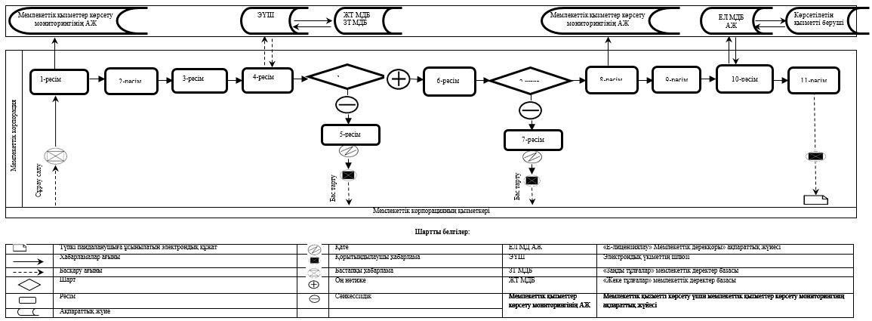

"Экспорттық бақылауға
жататын өнімнің транзитіне
рұқсат беру" мемлекеттік
көрсетілетін қызмет
регламентіне 3-қосымша
Көрсетілетін қызметті беруші мемлекеттік қызметті көрсетуге тартқан ақпараттық жүйелердің функционалдық өзара іс-қимыл диаграммасы

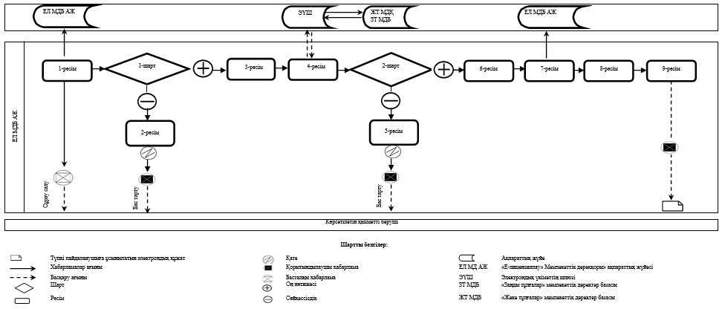

"Экспорттық бақылауға
жататын өнімнің транзитіне
рұқсат беру" мемлекеттік
көрсетілетін қызмет
регламентіне 4-қосымша
Мемлекеттік көрсетілетін қызметті алушыға мемлекеттік қызметті көрсету кезінде тартқан ақпараттық жүйелердің функционалдық өзара іс-қимыл диаграммасы

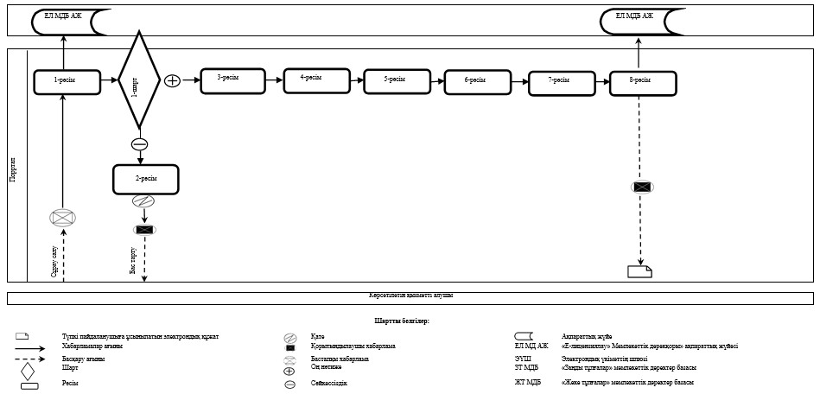

Қазақстан Республикасы
Индустрия және
инфрақұрылымдық даму
министрінің
2019 жылғы 18 наурыздағы
№ 138
4-қосымша
Қазақстан Республикасы
Инвестициялар және даму
министрінің міндетін
атқарушының
2015 жылғы 28 мамырдағы
№ 619 бұйрығына
4-қосымша
"Уларды өндіру, өңдеу, сатып алу, сақтау, өткізу, пайдалану, жою жөніндегі қызметті жүзеге асыруға лицензия беру" мемлекеттік көрсетілетін қызмет регламенті
1-тарау . Жалпы ережелер
1. Мемлекеттік қызметті Қазақстан Республикасы Индустрия және инфрақұрылымдық даму министрлігінің Индустриялық даму және өнеркәсіптік қауіпсіздік комитеті (бұдан әрі - көрсетілетін қызметті беруші) болып табылады.
Өтініштерді қабылдау және мемлекеттік қызметтер нәтижесін беру оның ішінде "электрондық үкіметтің" www.egov.kz веб-порталы немесе "Е–лицензиялау" www.elіcense.kz веб-порталы (бұдан әрі – Портал) арқылы жүзеге асырылады.
2. Мемлекеттік қызмет көрсету нысаны – электрондық түрде.
3. Мемлекеттік қызмет көрсету нәтижесі – уларды өндіру, қайта өңдеу, сатып алу, сақтау, өткізу, пайдалану, жою жөніндегі қызметті жүзеге асыруға лицензия және (немесе) лицензияға қосымша, қайта ресімделген лицензия және (немесе) лицензияға қосымша немесе мемлекеттік қызметті көрсетуден бас тарту туралы дәлелді жауап.
Мемлекеттік қызметті көрсету нәтижесін ұсыну нысаны: электрондық түрде.
2-тарау. Мемлекеттік қызмет көрсету процесінде көрсетілетін қызметті берушінің құрылымдық бөлімшелерінің (қызметкерлерінің) іс-қимыл тәртібінің сипаттамасы
4. Мемлекеттік қызмет көрсету бойынша рәсімді (іс - қимылды) бастауға негіздеме "Қазақстан Республикасы Инвестициялар және даму министрлігі өнеркәсіп және экспорттық бақылау саласында көрсететін мемлекеттік көрсетілетін қызметтер стандарттарын бекіту туралы" 2015 жылғы 30 сәуірдегі № 563 Қазақстан Республикасы Инвестициялар және даму министрінің бұйрығымен бекітілген (Нормативтік құқықтық актілерді тіркеу тізілімінде № 11636 болып тіркелген) "Уларды өндіру, өңдеу, сатып алу, сақтау, өткізу, пайдалану, жою жөніндегі қызметті жүзеге асыруға лицензия беру" мемлекеттік көрсетілетін қызмет стандартының (бұдан әрі – Стандарт) 9-тармағымен көзделген көрсетілетін қызметті берушінің көрсетілетін қызметті алушы ұсынған құжаттарды алу болып табылады.
5. Мемлекеттік қызмет көрсету процесінің құрамына кіретін әрбір рәсімнің (іс-қимылдың) мазмұны, оны орындау ұзақтығы:
1) лицензия және (немесе) лицензияның қосымшаларын беру, көрсетілетін қызмет алушы заңды тұлға қайта құрылу және бөлу нысанында қайта ұйымдастырылған кезде лицензияны және (немесе) лицензияға қосымшаны қайта ресімдеу кезде:
көрсетілетін қызметті беруші кеңсесінің маманы 15 минут ішінде порталда көрсетілетін қызметті алушының өтінішін тіркейді және Экспорттық бақылау және лицензиялау басқармасының (бұдан әрі – Басқарма) басшысына жібереді;
Басқарма басшысы 15 минут ішінде өтнішті қарайды және Басқарманың бас сарапшысына (сарапшыға) орындау үшін жібереді;
Басқарманың бас сарапшысы (сарапшы) ұсынған құжаттарды Стандарттың 9 тармағына сәйкестігін қарайды:
көрсетілетін қызметті алушы мемлекеттік қызметті алу үшін қажетті құжаттар топтамасын ұсынбаған жағдайда, Басқарманың бас сарапшысы (сарапшы) көрсетілетін қызметті берушіге ұсынған қажетті құжаттарды алған күннен бастап 2 жұмыс күнінен аспайтын мерзімде өтінішті одан әрі қараудан бас тарту туралы дәлелді жауапты ресімдейді;
көрсетілетін қызметті алушы мемлекеттік қызметті алу үшін қажетті құжаттар топтамасын толық ұсынған жағдайда, Басқарманың бас сарапшысы (сарапшы) көрсетілетін қызметті берушіге ұсынған құжаттарды алған күннен бастап 2 жұмыс күнінен аспайтын мерзімде келісім алу үшін тиісті мемлекеттік органдарға сұрау салу жібереді, тиісті мемлекеттік органдардың уақытында жауап бермеген жағдайда өтініштің мәртебесі жауап берілгенге дейін "тоқтатыла тұруға" ауыстырылады, Қазақстан Республикасы 2014 жылғы 16 мамырдағы "Рұқсаттар және хабарламалар туралы" Заңының 25-бабының 3 тармағының екінші бөліміне сәйкес;
Басқарманың бас сарапшысы (сарапшы) 2 жұмыс күні мерзімінде көрсетілетін қызмет алушының мемлекеттік қызметті көрсету үшін қажетті құжаттарын лицензия және (немесе) лицензияның қосымшаларын беру, көрсетілетін қызмет алушы заңды тұлға қайта құрылу және бөлу нысанында қайта ұйымдастырылған кезде лицензияны және (немесе) лицензияға қосымшаны қайта ресімдеу шартына сәйкестігін қарайды, мемлекеттік қызмет көрсету нәтижесін дайындайды және Басқарма басшысына алдын ала келісуге енгізеді;
Басқарма басшысы 15 минут ішінде мемлекеттік көрсетілетін қызметтің нәтижесін келіседі;
көрсетілетін қызметті берушінің басшысы Басқарма басшысы келіскеннен кейін 15 минут ішінде мемлекеттік көрсетілетін қызметтің нәтижесіне қол қояды;
2) лицензияны және (немесе) лицензияға қосымшаны қайта ресімдеу:
көрсетілетін қызметті беруші кеңсесінің маманы 15 минут ішінде порталда көрсетілетін қызметті алушының өтінішін тіркейді және Экспорттық бақылау және лицензиялау басқармасының (бұдан әрі – Басқарма) басшысына жібереді;
Басқарма басшысы 15 минут ішінде өтнішті қарайды және Басқарманың бас сарапшысына (сарапшыға) орындау үшін жібереді;
Басқарманың бас сарапшысы (сарапшы) ұсынған құжаттарды Стандарттың 9 тармағына сәйкестігін қарайды:
көрсетілетін қызметті алушы мемлекеттік қызметті алу үшін қажетті құжаттар топтамасын ұсынбаған жағдайда, Басқарманың бас сарапшысы (сарапшы) көрсетілетін қызметті берушіге ұсынған қажетті құжаттарды алған күннен бастап 1 жұмыс күнінен аспайтын мерзімде өтінішті одан әрі қараудан бас тарту туралы дәлелді жауапты ресімдейді;
көрсетілетін қызметті алушы мемлекеттік қызметті алу үшін қажетті құжаттар топтамасын толық ұсынған жағдайда, Басқарманың бас сарапшысы (сарапшы) көрсетілетін қызметті берушіге ұсынған құжаттарды алған күннен бастап 1 жұмыс күнінен аспайтын мерзімде келісім алу үшін тиісті мемлекеттік органдарға сұрау салу жібереді;
Басқарманың бас сарапшысы (сарапшы) 1 жұмыс күні мерзімінде көрсетілетін қызмет алушының мемлекеттік қызметті көрсету үшін қажетті құжаттарын лицензия және (немесе) лицензияның қосымшаларын беру шартына сәйкестігін қарайды, мемлекеттік қызмет көрсету нәтижесін дайындайды және Басқарма басшысына алдын ала келісуге енгізеді;
Басқарма басшысы 15 минут ішінде мемлекеттік көрсетілетін қызметтің нәтижесін келіседі;
көрсетілетін қызметті берушінің басшысы Басқарма басшысы келіскеннен кейін 15 минут ішінде мемлекеттік көрсетілетін қызметтің нәтижесіне қол қояды.
6. Мемлекеттік қызметті көрсету бойынша рәсімнің (іс-қимыл) нәтижесі мынадай рәсімді (іс-қимыл) орындауды бастау үшін негіздеме болады:
1) көрсетілетін қызметті алушы мемлекеттік қызметті көрсету үшін ұсынған қажетті өтінішін көрсетілетін қызметті берушінің кеңсесі маманының порталда тіркеуі және оны Басқарма басшысына жіберу;
2) Басқарманың бас сарапшысына (сарапшысына) Басқарма басшысының тапсырма тағайындауы;
3) Басқарманың бас сарапшысының (сарапшы) лицензияны және (немесе) лицензияның қосымшаларын қайта ресімдеуі және оны қол қою үшін қызмет берушіге тапсыруы;
4) көрсетілетін қызметті алушыға лицензияны және (немесе) лицензияның қосымшаларын беру, қайта ресімдеу.
3-тарау. Мемлекеттік қызмет көрсету процесінде көрсетілетін қызметті берушінің құрылымдық бөлімшелерінің (қызметкерлерінің) өзара іс-қимыл тәртібін сипаттау
7. Мемлекеттік қызмет көрсету процесіне қатысатын көрсетілетін қызметті берушінің құрылымдық бөлімшелерінің (қызметкерлерінің) тізбесі:
1) көрсетілетін қызметті беруші кеңсесінің маманы;
2) көрсетілетін қызметті берушінің басшысы;
3) Басқарма басшысы;
4) бас сарапшысы (сарапшы).
8. Көрсетілетін қызметті берушінің құрылымдық бөлімшілерінің арасындағы рәсімдердің (іс-қимылдардың) бірізділігін сипаттау:
1) лицензия және (немесе) лицензияның қосымшаларын беру, көрсетілетін қызмет алушы заңды тұлға қайта құрылу және бөлу нысанында қайта ұйымдастырылған кезде лицензияны және (немесе) лицензияға қосымшаны қайта ресімдеу кезде:
көрсетілетін қызметті беруші кеңсесінің маманы 15 минут ішінде порталда көрсетілетін қызметті алушының өтінішін тіркейді және Экспорттық бақылау және лицензиялау басқармасының (бұдан әрі – Басқарма) басшысына жібереді;
Басқарма басшысы 15 минут ішінде өтнішті қарайды және Басқарманың бас сарапшысына (сарапшыға) орындау үшін жібереді;
Басқарманың бас сарапшысы (сарапшы) ұсынған құжаттарды Стандарттың 9 тармағына сәйкестігін қарайды:
көрсетілетін қызметті алушы мемлекеттік қызметті алу үшін қажетті құжаттар топтамасын ұсынбаған жағдайда, Басқарманың бас сарапшысы (сарапшы) көрсетілетін қызметті берушіге ұсынған қажетті құжаттарды алған күннен бастап 2 жұмыс күнінен аспайтын мерзімде өтінішті одан әрі қараудан бас тарту туралы дәлелді жауапты ресімдейді;
көрсетілетін қызметті алушы мемлекеттік қызметті алу үшін қажетті құжаттар топтамасын толық ұсынған жағдайда, Басқарманың бас сарапшысы (сарапшы) көрсетілетін қызметті берушіге ұсынған құжаттарды алған күннен бастап 2 жұмыс күнінен аспайтын мерзімде келісім алу үшін тиісті мемлекеттік органдарға сұрау салу жібереді, тиісті мемлекеттік органдардың уақытында жауап бермеген жағдайда өтініштің мәртебесі жауап берілгенге дейін "тоқтатыла тұруға" ауыстырылады, Қазақстан Республикасы 2014 жылғы 16 мамырдағы "Рұқсаттар және хабарламалар туралы" Заңының 25-бабының 3 тармағының екінші бөліміне сәйкес;
Басқарманың бас сарапшысы (сарапшы) 2 жұмыс күні мерзімінде көрсетілетін қызмет алушының мемлекеттік қызметті көрсету үшін қажетті құжаттарын лицензия және (немесе) лицензияның қосымшаларын беру, көрсетілетін қызмет алушы заңды тұлға қайта құрылу және бөлу нысанында қайта ұйымдастырылған кезде лицензияны және (немесе) лицензияға қосымшаны қайта ресімдеу шартына сәйкестігін қарайды, мемлекеттік қызмет көрсету нәтижесін дайындайды және Басқарма басшысына алдын ала келісуге енгізеді;
Басқарма басшысы 15 минут ішінде мемлекеттік көрсетілетін қызметтің нәтижесін келіседі;
көрсетілетін қызметті берушінің басшысы Басқарма басшысы келіскеннен кейін 15 минут ішінде мемлекеттік көрсетілетін қызметтің нәтижесіне қол қояды;
2) лицензияны және (немесе) лицензияға қосымшаны қайта ресімдеу:
көрсетілетін қызметті беруші кеңсесінің маманы 15 минут ішінде порталда көрсетілетін қызметті алушының өтінішін тіркейді және Экспорттық бақылау және лицензиялау басқармасының (бұдан әрі – Басқарма) басшысына жібереді;
Басқарма басшысы 15 минут ішінде өтнішті қарайды және Басқарманың бас сарапшысына (сарапшыға) орындау үшін жібереді;
Басқарманың бас сарапшысы (сарапшы) ұсынған құжаттарды Стандарттың 9 тармағына сәйкестігін қарайды:
көрсетілетін қызметті алушы мемлекеттік қызметті алу үшін қажетті құжаттар топтамасын ұсынбаған жағдайда, Басқарманың бас сарапшысы (сарапшы) көрсетілетін қызметті берушіге ұсынған қажетті құжаттарды алған күннен бастап 1 жұмыс күнінен аспайтын мерзімде өтінішті одан әрі қараудан бас тарту туралы дәлелді жауапты ресімдейді;
көрсетілетін қызметті алушы мемлекеттік қызметті алу үшін қажетті құжаттар топтамасын толық ұсынған жағдайда, Басқарманың бас сарапшысы (сарапшы) көрсетілетін қызметті берушіге ұсынған құжаттарды алған күннен бастап 1 жұмыс күнінен аспайтын мерзімде келісім алу үшін тиісті мемлекеттік органдарға сұрау салу жібереді;
Басқарманың бас сарапшысы (сарапшы) 1 жұмыс күні мерзімінде көрсетілетін қызмет алушының мемлекеттік қызметті көрсету үшін қажетті құжаттарын лицензия және (немесе) лицензияның қосымшаларын беру шартына сәйкестігін қарайды, мемлекеттік қызмет көрсету нәтижесін дайындайды және Басқарма басшысына алдын ала келісуге енгізеді;
Басқарма басшысы 15 минут ішінде мемлекеттік көрсетілетін қызметтің нәтижесін келіседі;
көрсетілетін қызметті берушінің басшысы Басқарма басшысы келіскеннен кейін 15 минут ішінде мемлекеттік көрсетілетін қызметтің нәтижесіне қол қояды.
9. Көрсетілетін қызметті берушінің құрылымдық бөлімшелері (қызметкерлері) арасындағы рәсімдердің (іс-қимылдар) реттілігінің сипаттамасы осы "Уларды өндіру, өңдеу, сатып алу, сақтау, өткізу, пайдалану, жою жөніндегі қызметті жүзеге асыруға лицензия беру" мемлекеттік көрсетілетін қызмет регламентіне 1-қосымшаға сәйкес көрсетілетін қызметті берушінің құрылымдық бөлімшелерінің (қызметкерлерінің) өзара іс-қимылының блок-схемасында берілген.
4-тарау. Мемлекеттік қызметті көрсету процесінде ақпараттық жүйелерді пайдалану тәртібін сипаттау
10. Портал арқылы мемлекеттік қызметті көрсету кезінде көрсетілетін қызметті беруші мен көрсетілетін қызметті алушының өтініш жасау және рәсімдердің (іс-қимылдардың) бірізділігі тәртібінің сипаттамасы.
1) көрсетілетін қызметті берушінің рәсімдері (іс-қимылдары) бірізділігінің сипаттамасы:
1-рәсім – мемлекеттік қызметті көрсету үшін "Е-лицензиялау" Мемлекеттік дерекқоры" ақпараттық жүйесіне (бұдан әрі - ЕЛ МД АЖ) көрсетілетін қызметті берушінің логин мен парольді енгізуі;
1-шарт – логин және пароль арқылы ЕЛ МД АЖ-да көрсетілетін қызметті берушінің тіркелген қызметкері туралы деректердің түпнұсқалығын тексеру;
2-рәсім – ЕЛ МД АЖ-да көрсетілетін қызметті беруші қызметкерінің деректерінде бұзушылықтардың болуына байланысты авторландырудан бас тарту туралы хабарламаны қалыптастыру;
3-рәсім – көрсетілетін қызметті беруші қызметкерінің осы регламентте көрсетілген қызметті таңдауы, қызмет көрсету үшін сұрау салу нысанын экранға шығаруы және көрсетілетін қызметті беруші қызметкерінің көрсетілетін қызметті алушы деректерін енгізуі;
4-рәсім – электрондық үкімет шлюзі арқылы көрсетілетін қызметті алушының деректері туралы сұрау салуды "Заңды тұлғалар" мемлекеттік дерекқорына (бұдан әрі - ЗТ МДБ) немесе "Жеке тұлғалар" мемлекеттік дерекқорына (бұдан әрі - ЖТ МДБ) жіберу;
2-шарт – көрсетілетін қызметті алушы деректерінің ЖТ МДБ/ЗТ МДБ-да болуын тексеру;
5-рәсім – көрсетілетін қызметті беруші деректерінің ЖТ МДБ/ЗТ МДБ-да болмауына байланысты деректерді алудың мүмкін еместігі туралы хабарламаны жасау;
6-рәсім – құжаттардың қағаз нысанда болуы туралы белгісі бөлігінде сұрау салу нысанын толтыру;
7-рәсім – сұрау салуды ЕЛ МД АЖ-да тіркеу және ЕЛ МД АЖ-да көрсетілетін қызметтерді өңдеу;
8-рәсім – көрсетілетін қызметті берушінің көрсетілетін қызметті алушының лицензия және (немесе) лицензияға қосымша беру/қайта ресімдеу шарттарына, сондай-ақ қойылатын біліктілік талаптарға сәйкестігін тексеру;
9-рәсім – көрсетілетін қызметті алушының ЕЛ МД АЖ-да қалыптастырылған мемлекеттік қызметті көрсету нәтижесін алуы.
2) көрсетілетін қызметті алушының өтініш жасау тәртібінің және рәсімдер (іс-қимылдар) бірізділігінің сипаттамасы:
1-рәсім – мемлекеттік көрсетілетін қызметті алу үшін Порталда көрсетілетін қызметті алушының парольді енгізуі (авторлау процесі);
1-шарт – логин (жеке сәйкестендіру нөмірі/бизнес-сәйкестендіру нөмірі) және пароль арқылы Порталда тіркелген көрсетілетін қызметті алушы туралы деректердің түпнұсқалығын тексеру;
2-рәсім – Порталда көрсетілетін қызметті алушының деректерінде бұзушылықтардың болуына байланысты авторлаудан бас тарту туралы хабарламаны қалыптастыру;
3-рәсім – көрсетілетін қызметті алушының осы регламентте көрсетілген қызметті таңдауы, қызмет көрсету үшін сұрау салу нысанын экранға шығару және көрсетілетін қызметті алушының сұрау салу нысанына қажетті құжаттарды электрондық нысанда бекіте отырып, нысанның құрылымы мен форматтық талаптарын ескере отырып, оны толтыруы (деректерді енгізу);
4-рәсім – қызметті электрондық үкіметтің төлем шлюзі арқылы төлеу, одан кейін бұл ақпарат ЕЛ МД АЖ-ға түседі;
2-шарт – мемлекеттік қызметті көрсеткені үшін төлем фактісін ЕЛ МД АЖ-да тексеру;
5-рәсім – ЕЛ МД АЖ-да қызметті көрсету үшін төлемнің болмауына байланысты, сұратылып отырған мемлекеттік қызметтен бас тарту туралы хабарламаны қалыптастыру;
6-рәсім – сұрау салуды куәландыру (қол қою) үшін көрсетілетін қызметті алушының электрондық цифрық қолтаңбасының (бұдан әрі – ЭЦҚ) тіркеу куәлігін таңдауы;
7-рәсім – көрсетілетін қызметті алушының ЭЦҚ арқылы қызмет көрсетуге сұрау салудың толтырылған (енгізілген деректер) нысанын куәландыру (қол қою);
8-рәсім – ЕЛ МД АЖ-да электрондық құжатты (көрсетілетін қызметті алушының сұрау салуын) тіркеу және ЕЛ МД АЖ-да сұрау салуды өңдеу;
9-рәсім – көрсетілетін қызметті берушінің көрсетілетін қызметті алушының лицензия және (немесе) лицензияға қосымша беру/қайта ресімдеу шарттарына, сондай-ақ қойылатын біліктілік талаптарға сәйкестігін тексеруі;
10-рәсім – көрсетілетін қызметті алушының ЕЛ МД АЖ-да қалыптастырылған мемлекеттік қызметті көрсету нәтижесін алуы.
Көрсетілетін қызметті беруші арқылы мемлекеттік қызметті көрсетуге тартқан ақпараттық жүйелердің функционалдық өзара іс-қимыл диаграммасы және көрсетілетін қызметті алушы арқылы мемлекеттік қызметті көрсетуге тартқан ақпараттық жүйелердің функционалдық өзара іс-қимылының диаграммасы осы регламентке 2, 3-қосымшаларда келтірілген.
"Уларды өндіру, өңдеу, сатып
алу,сақтау, өткізу, пайдалану,
жою жөніндегі қызметті жүзеге
асыруға лицензия беру"
мемлекеттік көрсетілетін қызмет
регламентіне 1-қосымша
Қызметкерлер рәсімдерінің (іс-қимылдарының) бірізділік анықтамасы

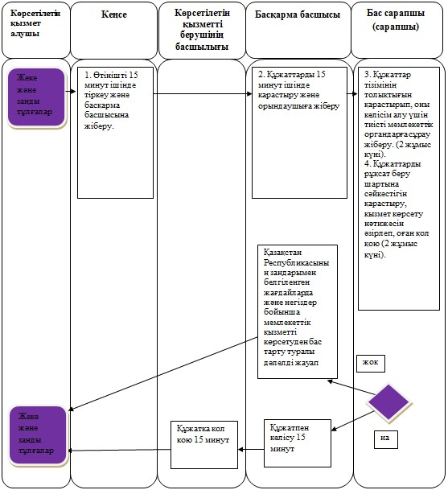

"Уларды өндіру, өңдеу, сатып
алу, сақтау, өткізу, пайдалану,
жою жөніндегі қызметті жүзеге
асыруға лицензия беру"
мемлекеттік көрсетілетін қызмет
регламентіне 2-қосымша
Көрсетілетін қызметті беруші мемлекеттік қызметті көрсетуге тартқан ақпараттық жүйелердің функционалдық өзара іс-қимыл диаграммасы

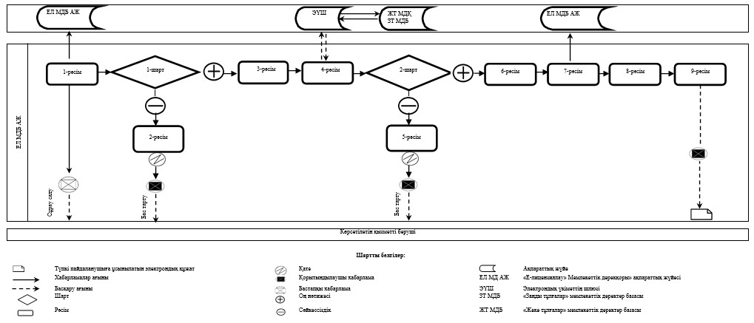

"Уларды өндіру, өңдеу, сатып
алу, сақтау, өткізу, пайдалану,
жою жөніндегі қызметті жүзеге
асыруға лицензия беру"
мемлекеттік көрсетілетін қызмет
регламентіне 3-қосымша
Мемлекеттік көрсетілетін қызметті алушыға мемлекеттік қызметті көрсету кезінде тартқан ақпараттық жүйелердің функционалдық өзара іс-қимыл диаграммасы

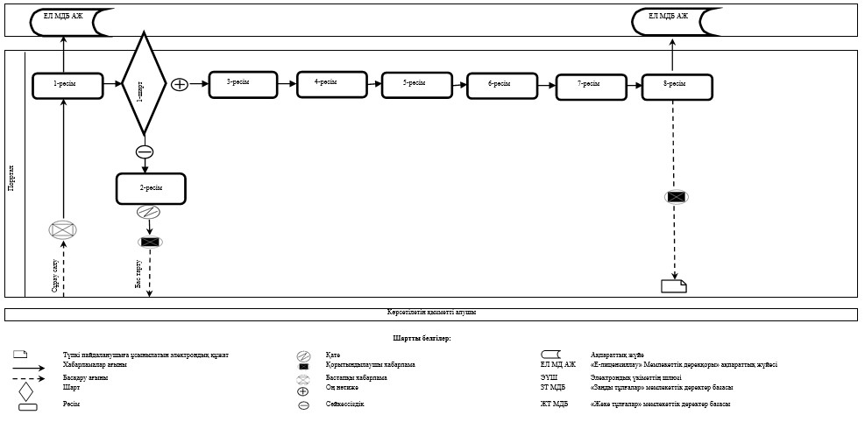

Қазақстан Республикасы
Индустрия және
инфрақұрылымдық даму
министрінің
2019 жылғы 18 наурыздағы
№ 138
5-қосымша
Қазақстан Республикасы
Инвестициялар және даму
министрінің міндетін
атқарушының
2015 жылғы 28 мамырдағы
№ 619 бұйрығына
5-қосымша
"Жекелеген тауарлар түрлерінің импортына және (немесе) экспортына лицензия беру" мемлекеттік көрсетілетін қызмет регламенті
1-тарау. Жалпы ережелер
1. Мемлекеттік қызметті Қазақстан Республикасы Индустрия және инфрақұрылымдық даму министрлігінің Индустриялық даму және өнеркәсіптік қауіпсіздік комитеті (бұдан әрі - көрсетілетін қызметті беруші) болып табылады.
Өтініштерді қабылдау және мемлекеттік қызмет көрсету нәтижесін беру оның ішінде "электрондық үкіметтің" www.egov.kz веб-порталы немесе "Е–лицензиялау" www.elіcense.kz веб-порталы (бұдан әрі – Портал) арқылы жүзеге асырылады.
2. Мемлекеттік қызмет көрсету нысаны – электрондық түрде.
3. Мемлекеттік қызмет көрсету нәтижесі – жекелеген тауарлар түрлерінің импортына және (немесе) экспортына лицензия немесе мемлекеттік көрсетілетін қызметті көрсетуден бас тарту туралы дәлелді жауап.
Мемлекеттік қызметті көрсету нәтижесін ұсыну нысаны: электрондық түрде.
2-тарау. Мемлекеттік қызмет көрсету процесінде көрсетілетін қызметті берушінің құрылымдық бөлімшелерінің (қызметкерлерінің) іс-қимыл тәртібінің сипаттамасы
4. Мемлекеттік қызметті көрсету бойынша рәсімді (іс - қимылды) бастауға негіздеме "Өнеркәсіп және экспорттық бақылау саласындағы мемлекеттік көрсетілетін қызметтердің стандарттарын бекіту туралы" Қазақстан Республикасы Инвестициялар және даму министрінің 2015 жылғы 30 сәуірдегі № 563 бұйрығымен бекітілген (Нормативтік құқықтық актілерді мемлекеттік тіркеу тізілімінде № 11636 болып тіркелген) "Жекелеген тауарлар түрлерінің импортына және (немесе) экспортына лицензия беру" мемлекеттік көрсетілетін қызмет стандартының 9-тармағымен көзделген көрсетілетін қызметті берушінің көрсетілетін қызметті алушы ұсынған құжаттарды алу болып табылады.
5. Мемлекеттік қызмет көрсету процесінің құрамына кіретін әрбір рәсімнің (іс-қимылдың) мазмұны, оны орындау ұзақтығы:
1) көрсетілетін қызметті беруші кеңсесінің маманы 15 минут ішінде порталда көрсетілетін қызметті алушының өтінішін тіркейді және Экспорттық бақылау және лицензиялау басқармасының (бұдан әрі – Басқарма) басшысына жібереді;
2) Басқарма басшысы 15 минут ішінде өтнішті қарайды және Басқарманың бас сарапшысына (сарапшыға) орындау үшін жібереді;
3) көрсетілетін қызметті алушы мемлекеттік қызмет алу үшін қажетті құжаттар топтамасын ұсынбаған жағдайда, бағалы металдарды және құрамында бағалы металдар бар шикізат тауарларын экспорттау және минералды шикізатты экспорттау үшін лицензия беру кезінде Басқарманың бас сарапшысы (сарапшы) көрсетілетін қызметті берушіге ұсынған құжаттарды алған күннен бастап 1 жұмыс күнінен аспайтын мерзімде өтінішті одан әрі қараудан бас тарту туралы дәлелді жауапты ресімдейді;
есірткі және психотроптық заттардың прекурсорлары болып табылмайтын улы заттарды импорттау үшін және ақпаратты жасырын алуға арналған арнайы техникалық құралдарды немесе шифрлау (криптографиялық) құралдарын экспорттау (импорттау) үшін лицензия беру кезінде Басқарманың бас сарапшысы (сарапшы) көрсетілетін қызметті берушіге ұсынған құжаттарды алған күннен бастап 2 жұмыс күнінен аспайтын мерзімде өтінішті одан әрі қараудан бас тарту туралы дәлелді жауап ресімдейді;
көрсетілетін қызметті алушы мемлекеттік қызмет көрсету үшін қажетті құжаттар топтамасын толық ұсынған жағдайда, Басқарманың бас сарапшысы (сарапшы) көрсетілетін қызметті берушіге ұсынған құжаттарды алған күннен бастап 2 жұмыс күнінен аспайтын мерзімде, жекелеген тауарлар түрлерін экспорттау үшін лицензия беру кезінде 1 жұмыс күн мерзімде келісім алу үшін тиісті мемлекеттік органдарға сұрау жібереді;
4) Басқарманың бас сарапшысы (сарапшы) бағалы металдарды және құрамында бағалы металдар бар шикізат тауарларын экспорттау және минералды шикізатты экспорттау үшін лицензия беру кезінде 1 жұмыс күн мерзімінде (өтінішті тіркеу мемлекетік қызметті көрсету мерзіміне кірмейді) көрсетілетін қызмет алушының мемлекеттік қызметті көрсетуге қажетті құжаттарын лицензия беру шартына сәйкестігін қарайды, мемлекеттік қызмет көрсету нәтижесін дайындайды және Басқарма басшысына алдын ала келісуге енгізеді;
есірткі және психотроптық заттардың прекурсорлары болып табылмайтын улы заттарды импорттау үшін лицензия беру кезінде 2 жұмыс күн мерзімінде көрсетілетін қызмет алушының мемлекеттік қызметті көрсету үшін қажетті құжаттарын лицензия беру шартына сәйкестігін қарайды, мемлекеттік қызмет көрсету нәтижесін дайындайды және Басқарма басшысына алдын ала келісуге енгізеді;
ақпаратты жасырын алуға арналған арнайы техникалық құралдарды немесе шифрлау (криптографиялық) құралдарын экспорттау (импорттау) үшін лицензия беру кезінде 7 жұмыс күн мерзімінде көрсетілетін қызмет алушының мемлекеттік қызметті көрсету үшін қажетті құжаттарын лицензия беру шартына сәйкестігін қарайды, мемлекеттік қызмет көрсету нәтижесін дайындайды және Басқарма басшысына алдын ала келісуге енгізеді;
5) Басқарма басшысы 15 минут ішінде мемлекеттік көрсетілетін қызметтің нәтижесін келіседі;
6) көрсетілетін қызметті берушінің басшысы Басқарма басшысы келіскеннен кейін 15 минут ішінде мемлекеттік көрсетілетін қызметтің нәтижесіне қол қояды.
6. Мемлекеттік қызметті көрсету бойынша рәсімнің (іс-қимыл) нәтижесі мынадай рәсімді (іс-қимыл) орындауды бастау үшін негіздеме болады:
1) көрсетілетін қызметті алушы мемлекеттік қызметті көрсету үшін ұсынған қажетті өтінішін көрсетілетін қызметті берушінің кеңсесі маманының порталда тіркеуі және оны Басқарма басшысына жіберу;
2) Басқарманың бас сарапшысына (сарапшысына) Басқарма басшысының тапсырма тағайындауы;
3) Басқарманың бас сарапшысының (сарапшысының) лицензияны және (немесе) лицензияның қосымшаларын ресімдеуі және оны қол қою үшін көрсетілетін қызметті берушінің басшысына тапсыруы;
4) көрсетілетін қызметті алушыға тауарлардың жекелеген түрлерінің импортына және (немесе) экспортына лицензияны беру.
3-тарау. Мемлекеттік қызмет көрсету процесінде көрсетілетін қызметті берушінің құрылымдық бөлімшелерінің (қызметкерлерінің) өзара іс-қимыл тәртібін сипаттау
7. Мемлекеттік қызмет көрсету процесіне қатысатын көрсетілетін қызметті берушінің құрылымдық бөлімшелерінің (қызметкерлерінің) тізбесі:
1) көрсетілетін қызметті беруші кеңсесінің маманы;
2) көрсетілетін қызметті берушінің басшысы;
3) Басқарма басшысы;
4) бас сарапшысы (сарапшы).
8. Көрсетілетін қызметті берушінің құрылымдық бөлімшілерінің арасындағы рәсімдердің (іс-қимылдар) бірізділігін сипаттау:
1) көрсетілетін қызметті беруші кеңсесінің маманы 15 минут ішінде порталда көрсетілетін қызметті алушының өтінішін тіркейді және Экспорттық бақылау және лицензиялау басқармасының (бұдан әрі – Басқарма) басшысына жібереді;
2) Басқарма басшысы 15 минут ішінде өтнішті қарайды және Басқарманың бас сарапшысына (сарапшыға) орындау үшін жібереді;
3) көрсетілетін қызметті алушы мемлекеттік қызмет алу үшін қажетті құжаттар топтамасын ұсынбаған жағдайда, бағалы металдарды және құрамында бағалы металдар бар шикізат тауарларын экспорттау және минералды шикізатты экспорттау үшін лицензия беру кезінде Басқарманың бас сарапшысы (сарапшы) көрсетілетін қызметті берушіге ұсынған құжаттарды алған күннен бастап 1 жұмыс күнінен аспайтын мерзімде өтінішті одан әрі қараудан бас тарту туралы дәлелді жауапты ресімдейді;
есірткі және психотроптық заттардың прекурсорлары болып табылмайтын улы заттарды импорттау үшін және ақпаратты жасырын алуға арналған арнайы техникалық құралдарды немесе шифрлау (криптографиялық) құралдарын экспорттау (импорттау) үшін лицензия беру кезінде Басқарманың бас сарапшысы (сарапшы) көрсетілетін қызметті берушіге ұсынған құжаттарды алған күннен бастап 2 жұмыс күнінен аспайтын мерзімде өтінішті одан әрі қараудан бас тарту туралы дәлелді жауап ресімдейді;
көрсетілетін қызметті алушы мемлекеттік қызмет көрсету үшін қажетті құжаттар топтамасын толық ұсынған жағдайда, Басқарманың бас сарапшысы (сарапшы) көрсетілетін қызметті берушіге ұсынған құжаттарды алған күннен бастап 2 жұмыс күнінен аспайтын мерзімде, жекелеген тауарлар түрлерін экспорттау үшін лицензия беру кезінде 1 жұмыс күн мерзімде келісім алу үшін тиісті мемлекеттік органдарға сұрау жібереді;
4) Басқарманың бас сарапшысы (сарапшы) бағалы металдарды және құрамында бағалы металдар бар шикізат тауарларын экспорттау және минералды шикізатты экспорттау үшін лицензия беру кезінде 1 жұмыс күн мерзімінде (өтінішті тіркеу мемлекетік қызметті көрсету мерзіміне кірмейді) көрсетілетін қызмет алушының мемлекеттік қызметті көрсетуге қажетті құжаттарын лицензия беру шартына сәйкестігін қарайды, мемлекеттік қызмет көрсету нәтижесін дайындайды және Басқарма басшысына алдын ала келісуге енгізеді;
есірткі және психотроптық заттардың прекурсорлары болып табылмайтын улы заттарды импорттау үшін лицензия беру кезінде 2 жұмыс күн мерзімінде көрсетілетін қызмет алушының мемлекеттік қызметті көрсету үшін қажетті құжаттарын лицензия беру шартына сәйкестігін қарайды, мемлекеттік қызмет көрсету нәтижесін дайындайды және Басқарма басшысына алдын ала келісуге енгізеді;
ақпаратты жасырын алуға арналған арнайы техникалық құралдарды немесе шифрлау (криптографиялық) құралдарын экспорттау (импорттау) үшін лицензия беру кезінде 7 жұмыс күн мерзімінде көрсетілетін қызмет алушының мемлекеттік қызметті көрсету үшін қажетті құжаттарын лицензия беру шартына сәйкестігін қарайды, мемлекеттік қызмет көрсету нәтижесін дайындайды және Басқарма басшысына алдын ала келісуге енгізеді;
5) Басқарма басшысы 15 минут ішінде мемлекеттік көрсетілетін қызметтің нәтижесін келіседі;
6) көрсетілетін қызметті берушінің басшысы Басқарма басшысы келіскеннен кейін 15 минут ішінде мемлекеттік көрсетілетін қызметтің нәтижесіне қол қояды.
9. Көрсетілетін қызметті берушінің құрылымдық бөлімшелері (қызметкерлер) арасындағы рәсімдердің (іс-қимылдар) реттілігінің сипаттамасы осы "Жекелеген тауарлар түрлерінің импортына және (немесе) экспортына лицензия беру" мемлекеттік көрсетілетін қызмет регламентінің 1-қосымшасына сәйкес көрсетілетін қызметті берушінің құрылымдық бөлімшелерінің (қызметкерлер) өзара іс-қимылының блок-схемасында берілген.
4-тарау. Мемлекеттік қызмет көрсету процесінде ақпараттық жүйелерді пайдалану тәртібін сипаттау
10. Портал арқылы мемлекеттік қызметті көрсету кезінде көрсетілетін қызметті беруші мен көрсетілетін қызметті алушының өтініш жасау және рәсімдердің (іс-қимылдардың) бірізділігі тәртібінің сипаттамасы.
1) көрсетілетін қызметті берушінің рәсімдері (іс-қимылдары) бірізділігінің сипаттамасы:
1-рәсім – мемлекеттік қызметті көрсету үшін "Е-лицензиялау" Мемлекеттік дерекқоры" ақпараттық жүйесіне (бұдан әрі - ЕЛ МД АЖ) көрсетілетін қызметті берушінің логин мен парольді енгізуі;
1-шарт – логин және пароль арқылы ЕЛ МД АЖ-да көрсетілетін қызметті берушінің тіркелген қызметкері туралы деректердің түпнұсқалығын тексеру;
2-рәсім – ЕЛ МД АЖ-да көрсетілетін қызметті беруші қызметкерінің деректерінде бұзушылықтардың болуына байланысты авторландырудан бас тарту туралы хабарламаны қалыптастыру;
3-рәсім – көрсетілетін қызметті беруші қызметкерінің осы регламентте көрсетілген қызметті таңдауы, қызмет көрсету үшін сұрау салу нысанын экранға шығаруы және көрсетілетін қызметті беруші қызметкерінің көрсетілетін қызметті алушы деректерін енгізуі;
4-рәсім – электрондық үкімет шлюзі арқылы көрсетілетін қызметті алушының деректері туралы сұрау салуды "Заңды тұлғалар" мемлекеттік дерекқорына (бұдан әрі - ЗТ МДБ) немесе "Жеке тұлғалар" мемлекеттік дерекқорына (бұдан әрі - ЖТ МДБ) жіберу;
2-шарт – көрсетілетін қызметті алушы деректерінің ЖТ МДБ/ЗТ МДБ-да болуын тексеру;
5-рәсім – көрсетілетін қызметті беруші деректерінің ЖТ МДБ/ЗТ МДБ-да болмауына байланысты деректерді алудың мүмкін еместігі туралы хабарламаны жасау;
6-рәсім – құжаттардың қағаз нысанда болуы туралы белгісі бөлігінде сұрау салу нысанын толтыру;
7-рәсім – сұрау салуды ЕЛ МД АЖ-да тіркеу және ЕЛ МД АЖ-да көрсетілетін қызметтерді өңдеу;
8-рәсім – көрсетілетін қызметті берушінің көрсетілетін қызметті алушының лицензия және (немесе) лицензияға қосымша беру/қайта ресімдеу шарттарына, сондай-ақ қойылатын біліктілік талаптарға сәйкестігін тексеру;
9-рәсім – көрсетілетін қызметті алушының ЕЛ МД АЖ-да қалыптастырылған мемлекеттік қызметті көрсету нәтижесін алуы.
2) көрсетілетін қызметті алушының өтініш жасау тәртібінің және рәсімдер (іс-қимылдар) бірізділігінің сипаттамасы:
1-рәсім – мемлекеттік көрсетілетін қызметті алу үшін Порталда көрсетілетін қызметті алушының парольді енгізуі (авторлау процесі);
1-шарт – логин (жеке сәйкестендіру нөмірі/бизнес-сәйкестендіру нөмірі) және пароль арқылы Порталда тіркелген көрсетілетін қызметті алушы туралы деректердің түпнұсқалығын тексеру;
2-рәсім – Порталда көрсетілетін қызметті алушының деректерінде бұзушылықтардың болуына байланысты авторлаудан бас тарту туралы хабарламаны қалыптастыру;
3-рәсім – көрсетілетін қызметті алушының осы регламентте көрсетілген қызметті таңдауы, қызмет көрсету үшін сұрау нысанын экранға шығару және көрсетілетін қызметті алушының сұрау нысанына қажетті құжаттарды электрондық түрде (түпнұсқа құжатардың PDF форматында) бекіте отырып, нысанның құрылымы мен форматтық талаптарын ескеріп, оны толтыруы (деректерді енгізу);
4-рәсім – қызметті электрондық үкіметтің төлем шлюзі арқылы төлеу, одан кейін бұл ақпарат ЕЛ МД АЖ-ға түседі;
2-шарт – мемлекеттік қызметті көрсеткені үшін төлем фактісін ЕЛ МД АЖ-да тексеру;
5-рәсім – ЕЛ МД АЖ-да қызметті көрсету үшін төлемнің болмауына байланысты, сұратылып отырған мемлекеттік қызметтен бас тарту туралы хабарламаны қалыптастыру;
6-рәсім – сұрау салуды куәландыру (қол қою) үшін көрсетілетін қызметті алушының электрондық цифрық қолтаңбасының (бұдан әрі – ЭЦҚ) тіркеу куәлігін таңдауы;
7-рәсім – көрсетілетін қызметті алушының ЭЦҚ арқылы қызмет көрсетуге сұрау салудың толтырылған (енгізілген деректер) нысанын куәландыру (қол қою);
8-рәсім – ЕЛ МД АЖ-да электрондық құжатты (көрсетілетін қызметті алушының сұрау салуын) тіркеу және ЕЛ МД АЖ-да сұрау салуды өңдеу;
9-рәсім – көрсетілетін қызметті берушінің көрсетілетін қызметті алушының лицензия және (немесе) лицензияға қосымша беру/қайта ресімдеу шарттарына, сондай-ақ қойылатын біліктілік талаптарға сәйкестігін тексеруі;
10-рәсім – көрсетілетін қызметті алушының ЕЛ МД АЖ-да қалыптастырылған мемлекеттік қызметті көрсету нәтижесін алуы.
Көрсетілетін қызметті беруші арқылы мемлекеттік қызметті көрсетуге тартқан ақпараттық жүйелердің функционалдық өзара іс-қимыл диаграммасы және көрсетілетін қызметті алушы арқылы мемлекеттік қызметті көрсетуге тартқан ақпараттық жүйелердің функционалдық өзара іс-қимылының диаграммасы осы регламентке 2, 3-қосымшаларда келтірілген.
"Жекелеген тауарлар түрлерінің
импортына және (немесе)
экспортына лицензия беру"
мемлекеттік көрсетілетін қызмет
регламентіне
1-қосымша
Қызметкерлер рәсімдерінің (іс-қимылдарының) бірізділік анықтамасы

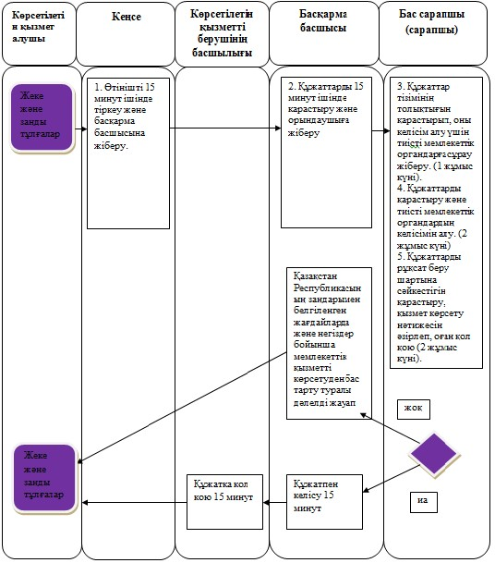

"Жекелеген тауарлар түрлерінің
импортына және (немесе)
экспортына лицензия беру"
мемлекеттік көрсетілетін қызмет
регламентіне
2-қосымша
Көрсетілетін қызметті берушімен мемлекеттік қызметті көрсетуге тартқан ақпараттық жүйелердің функционалдық өзара іс-қимыл диаграммасы

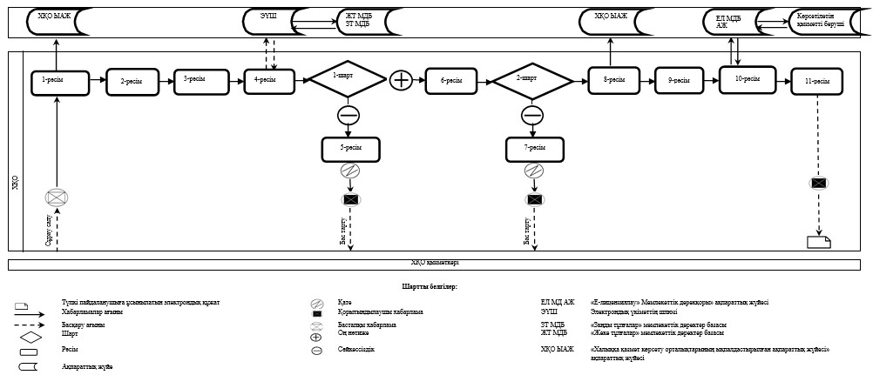

"Жекелеген тауарлар түрлерінің
импортына және (немесе)
экспортына лицензия беру"
мемлекеттік көрсетілетін қызмет
регламентіне
3-қосымша
Мемлекеттік көрсетілетін қызметті алушыға мемлекеттік қызметті көрсету кезінде тартқан ақпараттық жүйелердің функционалдық өзара іс-қимыл диаграммасы

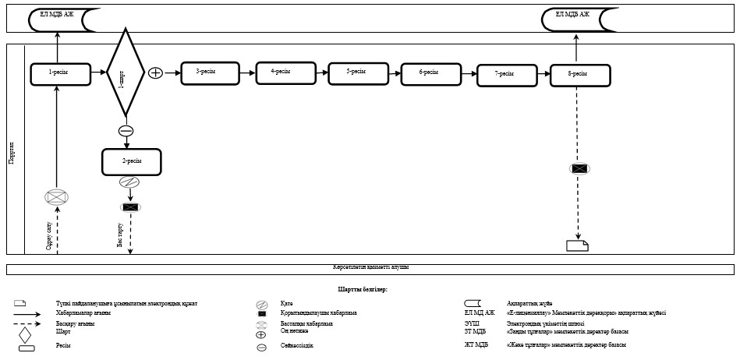

Қазақстан Республикасы
Индустрия және
инфрақұрылымдық даму
министрінің
2019 жылғы 18 наурыздағы
№ 138
6-қосымша
Қазақстан Республикасы
Инвестициялар және даму
министрінің
міндетін атқарушының
2015 жылғы 28 мамырдағы
№ 619 бұйрығына
6-қосымша
"Экспорттық бақылауға жататын өнімді экспорттауға және импорттауға лицензия беру" мемлекеттік көрсетілетін қызмет регламенті
1-тарау. Жалпы ережелер
1. Мемлекеттік қызметті Қазақстан Республикасы Индустрия және инфрақұрылымдық даму министрлігінің Индустриялық даму және өнеркәсіптік қауіпсіздік комитеті (бұдан әрі - көрсетілетін қызметті беруші) көрсетеді.
Өтініштерді қабылдау және мемлекеттік қызмет көрсету нәтижесін беру "электрондық үкіметтің" www.egov.kz веб-порталы немесе "Е–лицензиялау" www.elіcense.kz веб-порталы (бұдан әрі – Портал) арқылы жүзеге асырылады.
2. Мемлекеттік қызмет көрсету нысаны – электрондық түрде.
3. Мемлекеттік қызмет көрсету нәтижесі – экспорттық бақылауға жататын өнімді экспорттауға және импорттауға лицензия, қайта ресімделген лицензия немесе мемлекеттік көрсетілетін қызметті көрсетуден бас тарту туралы дәлелді жауап.
Мемлекеттік қызметті көрсету нәтижесін ұсыну нысаны: электрондық түрде.
2-тарау. Мемлекеттік қызмет көрсету процесінде көрсетілетін қызметті берушінің құрылымдық бөлімшелерінің (қызметкерлерінің) іс-қимыл тәртібінің сипаттамасы
4. Мемлекеттік қызмет көрсету бойынша рәсімді (іс - қимылды) бастауға негіздеме "Қазақстан Республикасы Инвестициялар және даму министрлігі өнеркәсіп және экспорттық бақылау саласында көрсететін мемлекеттік көрсетілетін қызметтер стандарттарын бекіту туралы" 2015 жылғы 30 сәуірдегі № 563 Қазақстан Республикасы Инвестициялар және даму министрінің бұйрығымен бекітілген (Нормативтік құқықтық актілерді тіркеу тізілімінде № 11636 болып тіркелген) "Экспорттық бақылауға жататын өнімді экспорттауға және импорттауға лицензия беру" мемлекеттік көрсетілетін қызмет стандартының (бұдан әрі – Стандарт) 9-тармағымен көзделген көрсетілетін қызметті берушінің көрсетілетін қызметті алушы ұсынған құжаттарды алу болып табылады.
5. Мемлекеттік қызмет көрсету процесінің құрамына кіретін әрбір рәсімнің (іс-қимылдың) мазмұны, оны орындау ұзақтығы:
1) лицензияны беру, көрсетілетін қызмет алушы заңды тұлға қайта құрылу және бөлу нысанында қайта ұйымдастырылған кезде лицензияны және (немесе) лицензияға қосымшаны қайта ресімдеу кезінде:
көрсетілетін қызметті беруші кеңсесінің маманы 15 минут ішінде порталда көрсетілетін қызметті алушының өтінішін тіркейді және Экспорттық бақылау және лицензиялау басқармасының (бұдан әрі – Басқарма) басшысына жібереді;
Басқарма басшысы 15 минут ішінде өтнішті қарайды және Басқарманың бас сарапшысына (сарапшыға) орындау үшін жібереді;
Басқарманың бас сарапшысы (сарапшы) ұсынған құжаттарды Стандарттың 9 тармағына сәйкестігін қарайды:
көрсетілетін қызметті алушы мемлекеттік қызметті алу үшін қажетті құжаттар топтамасын ұсынбаған жағдайда, Басқарманың бас сарапшысы (сарапшы) көрсетілетін қызметті берушіге ұсынған қажетті құжаттарды алған күннен бастап 2 жұмыс күнінен аспайтын мерзімде өтінішті одан әрі қараудан бас тарту туралы дәлелді жауапты ресімдейді;
көрсетілетін қызметті алушы мемлекеттік қызметті алу үшін қажетті құжаттар топтамасын толық ұсынған жағдайда, Басқарманың бас сарапшысы (сарапшы) көрсетілетін қызметті берушіге ұсынған құжаттарды алған күннен бастап 2 жұмыс күнінен аспайтын мерзімде келісім алу үшін тиісті мемлекеттік органдарға сұрау салу жібереді;
Басқарманың бас сарапшысы (сарапшы) 27 жұмыс күні мерзімінде көрсетілетін қызмет алушының мемлекеттік қызметті көрсету үшін қажетті құжаттарын лицензияны беру, лицензияны және (немесе) лицензияға қосымшаны қайта ресімдеу шартына сәйкестігін қарайды, мемлекеттік қызмет көрсету нәтижесін дайындайды және Басқарма басшысына алдын ала келісуге енгізеді;
Басқарма басшысы 15 минут ішінде мемлекеттік көрсетілетін қызметтің нәтижесін келіседі;
көрсетілетін қызметті берушінің басшысы Басқарма басшысы келіскеннен кейін 15 минут ішінде мемлекеттік көрсетілетін қызметтің нәтижесіне қол қояды;
2) лицензияны және (немесе) лицензияға қосымшаны қайта ресімдеу кезінде:
көрсетілетін қызметті беруші кеңсесінің маманы 15 минут ішінде порталда көрсетілетін қызметті алушының өтінішін тіркейді және Экспорттық бақылау және лицензиялау басқармасының (бұдан әрі – Басқарма) басшысына жібереді;
Басқарма басшысы 15 минут ішінде өтнішті қарайды және Басқарманың бас сарапшысына (сарапшыға) орындау үшін жібереді;
Басқарманың бас сарапшысы (сарапшы) ұсынған құжаттарды Стандарттың 9 тармағына сәйкестігін қарайды:
көрсетілетін қызметті алушы мемлекеттік қызметті алу үшін қажетті құжаттар топтамасын ұсынбаған жағдайда, Басқарманың бас сарапшысы (сарапшы) көрсетілетін қызметті берушіге ұсынған қажетті құжаттарды алған күннен бастап 1 жұмыс күнінен аспайтын мерзімде өтінішті одан әрі қараудан бас тарту туралы дәлелді жауапты ресімдейді;
көрсетілетін қызметті алушы мемлекеттік қызметті алу үшін қажетті құжаттар топтамасын толық ұсынған жағдайда, Басқарманың бас сарапшысы (сарапшы) көрсетілетін қызметті берушіге ұсынған құжаттарды алған күннен бастап 1 жұмыс күнінен аспайтын мерзімде келісім алу үшін тиісті мемлекеттік органдарға сұрау салу жібереді;
Басқарманың бас сарапшысы (сарапшы) 1 жұмыс күні мерзімінде көрсетілетін қызмет алушының мемлекеттік қызметті көрсету үшін қажетті құжаттарын лицензияны және (немесе) лицензияға қосымшаны қайта ресімдеу шартына сәйкестігін қарайды, мемлекеттік қызмет көрсету нәтижесін дайындайды және Басқарма басшысына алдын ала келісуге енгізеді;
Басқарма басшысы 15 минут ішінде мемлекеттік көрсетілетін қызметтің нәтижесін келіседі;
көрсетілетін қызметті берушінің басшысы Басқарма басшысы келіскеннен кейін 15 минут ішінде мемлекеттік көрсетілетін қызметтің нәтижесіне қол қояды.
6. Мемлекеттік қызметті көрсету бойынша рәсімнің (іс-қимыл) нәтижесі мынадай рәсімді (іс-қимыл) орындауды бастау үшін негіз болады:
1) көрсетілетін қызметті алушы мемлекеттік қызметті көрсету үшін ұсынған қажетті өтінішін көрсетілетін қызметті берушінің кеңсесі маманының порталда тіркеуі және оны Басқарма басшысына жіберу
2) Басқарманың бас сарапшысына (сарапшысына) Басқарма басшысының тапсырма тағайындауы;
3) Басқарманың бас сарапшысының (сарапшы) экспорттық бақылауға жататын өнімді экспорттауға және импорттауға лицензия беру, лицензияны қайта ресімдеуі және оны қол қою үшін көрсетілетін қызметті берушінің басшысына тапсыруы;
4) көрсетілетін қызметті алушыға экспорттық бақылауға жататын өнімді экспорттауға және импорттауға лицензия беру, лицензияны қайта ресімдеу.
3-тарау. Мемлекеттік қызмет көрсету процесінде көрсетілетін қызметті берушінің құрылымдық бөлімшелерінің (қызметкерлерінің) өзара іс-қимыл тәртібін сипаттау
7. Мемлекеттік қызмет көрсету процесіне қатысатын көрсетілетін қызметті берушінің құрылымдық бөлімшелерінің (қызметкерлерінің) тізбесі:
1) көрсетілетін қызметті беруші кеңсесінің маманы;
2) көрсетілетін қызметті берушінің басшысы;
3) Басқарма басшысы;
4) бас сарапшысы (сарапшы).
8. Көрсетілетін қызметті берушінің құрылымдық бөлімшілері арасындағы рәсімдердің (іс-қимылдар) бірізділігін сипаттау:
1) лицензияны беру, көрсетілетін қызмет алушы заңды тұлға қайта құрылу және бөлу нысанында қайта ұйымдастырылған кезде лицензияны және (немесе) лицензияға қосымшаны қайта ресімдеу кезінде:
көрсетілетін қызметті беруші кеңсесінің маманы 15 минут ішінде порталда көрсетілетін қызметті алушының өтінішін тіркейді және Экспорттық бақылау және лицензиялау басқармасының (бұдан әрі – Басқарма) басшысына жібереді;
Басқарма басшысы 15 минут ішінде өтнішті қарайды және Басқарманың бас сарапшысына (сарапшыға) орындау үшін жібереді;
Басқарманың бас сарапшысы (сарапшы) ұсынған құжаттарды Стандарттың 9 тармағына сәйкестігін қарайды:
көрсетілетін қызметті алушы мемлекеттік қызметті алу үшін қажетті құжаттар топтамасын ұсынбаған жағдайда, Басқарманың бас сарапшысы (сарапшы) көрсетілетін қызметті берушіге ұсынған қажетті құжаттарды алған күннен бастап 2 жұмыс күнінен аспайтын мерзімде өтінішті одан әрі қараудан бас тарту туралы дәлелді жауапты ресімдейді;
көрсетілетін қызметті алушы мемлекеттік қызметті алу үшін қажетті құжаттар топтамасын толық ұсынған жағдайда, Басқарманың бас сарапшысы (сарапшы) көрсетілетін қызметті берушіге ұсынған құжаттарды алған күннен бастап 2 жұмыс күнінен аспайтын мерзімде келісім алу үшін тиісті мемлекеттік органдарға сұрау салу жібереді;
Басқарманың бас сарапшысы (сарапшы) 27 жұмыс күні мерзімінде көрсетілетін қызмет алушының мемлекеттік қызметті көрсету үшін қажетті құжаттарын лицензияны беру, лицензияны және (немесе) лицензияға қосымшаны қайта ресімдеу шартына сәйкестігін қарайды, мемлекеттік қызмет көрсету нәтижесін дайындайды және Басқарма басшысына алдын ала келісуге енгізеді;
Басқарма басшысы 15 минут ішінде мемлекеттік көрсетілетін қызметтің нәтижесін келіседі;
көрсетілетін қызметті берушінің басшысы Басқарма басшысы келіскеннен кейін 15 минут ішінде мемлекеттік көрсетілетін қызметтің нәтижесіне қол қояды;
2) лицензияны және (немесе) лицензияға қосымшаны қайта ресімдеу кезінде:
көрсетілетін қызметті беруші кеңсесінің маманы 15 минут ішінде порталда көрсетілетін қызметті алушының өтінішін тіркейді және Экспорттық бақылау және лицензиялау басқармасының (бұдан әрі – Басқарма) басшысына жібереді;
Басқарма басшысы 15 минут ішінде өтнішті қарайды және Басқарманың бас сарапшысына (сарапшыға) орындау үшін жібереді;
Басқарманың бас сарапшысы (сарапшы) ұсынған құжаттарды Стандарттың 9 тармағына сәйкестігін қарайды:
көрсетілетін қызметті алушы мемлекеттік қызметті алу үшін қажетті құжаттар топтамасын ұсынбаған жағдайда, Басқарманың бас сарапшысы (сарапшы) көрсетілетін қызметті берушіге ұсынған қажетті құжаттарды алған күннен бастап 1 жұмыс күнінен аспайтын мерзімде өтінішті одан әрі қараудан бас тарту туралы дәлелді жауапты ресімдейді;
көрсетілетін қызметті алушы мемлекеттік қызметті алу үшін қажетті құжаттар топтамасын толық ұсынған жағдайда, Басқарманың бас сарапшысы (сарапшы) көрсетілетін қызметті берушіге ұсынған құжаттарды алған күннен бастап 1 жұмыс күнінен аспайтын мерзімде келісім алу үшін тиісті мемлекеттік органдарға сұрау салу жібереді;
Басқарманың бас сарапшысы (сарапшы) 1 жұмыс күні мерзімінде көрсетілетін қызмет алушының мемлекеттік қызметті көрсету үшін қажетті құжаттарын лицензияны және (немесе) лицензияға қосымшаны қайта ресімдеу шартына сәйкестігін қарайды, мемлекеттік қызмет көрсету нәтижесін дайындайды және Басқарма басшысына алдын ала келісуге енгізеді;
Басқарма басшысы 15 минут ішінде мемлекеттік көрсетілетін қызметтің нәтижесін келіседі;
көрсетілетін қызметті берушінің басшысы Басқарма басшысы келіскеннен кейін 15 минут ішінде мемлекеттік көрсетілетін қызметтің нәтижесіне қол қояды.
9. Көрсетілетін қызметті берушінің құрылымдық бөлімшелері (қызметкерлері) арасындағы рәсімдердің (іс-қимылдар) реттілігінің сипаттамасы осы "Экспорттық бақылауға жататын өнімді экспорттауға және импорттауға лицензия беру" мемлекеттік көрсетілетін қызмет регламентіне 1-қосымшаға сәйкес көрсетілетін қызметті берушінің құрылымдық бөлімшелерінің (қызметкерлер) өзара іс-қимылының блок-схемасында берілген.
4-тарау. Мемлекеттік қызметті көрсету процесінде ақпараттық жүйелерді пайдалану тәртібін сипаттау
10. Портал арқылы мемлекеттік қызметті көрсету кезінде көрсетілетін қызметті беруші мен көрсетілетін қызметті алушының өтініш жасау және рәсімдердің (іс-қимылдардың) бірізділігі тәртібінің сипаттамасы.
1) көрсетілетін қызметті берушінің рәсімдері (іс-қимылдары) бірізділігінің сипаттамасы:
1-рәсім – мемлекеттік қызметті көрсету үшін "Е-лицензиялау" Мемлекеттік дерекқоры" ақпараттық жүйесіне (бұдан әрі - ЕЛ МД АЖ) көрсетілетін қызметті берушінің логин мен парольді енгізуі;
1-шарт – логин және пароль арқылы ЕЛ МД АЖ-да көрсетілетін қызметті берушінің тіркелген қызметкері туралы деректердің түпнұсқалығын тексеру;
2-рәсім – ЕЛ МД АЖ-да көрсетілетін қызметті беруші қызметкерінің деректерінде бұзушылықтардың болуына байланысты авторландырудан бас тарту туралы хабарламаны қалыптастыру;
3-рәсім – көрсетілетін қызметті беруші қызметкерінің осы регламентте көрсетілген қызметті таңдауы, қызмет көрсету үшін сұрау салу нысанын экранға шығаруы және көрсетілетін қызметті беруші қызметкерінің көрсетілетін қызметті алушы деректерін енгізуі;
4-рәсім – электрондық үкімет шлюзі арқылы көрсетілетін қызметті алушының деректері туралы сұрауды "Заңды тұлғалар" мемлекеттік дерекқорына (бұдан әрі - ЗТ МДБ) жіберу;
2-шарт – көрсетілетін қызметті алушы деректерінің ЗТ МДБ-да болуын тексеру;
5-рәсім – көрсетілетін қызметті беруші деректерінің ЗТ МДБ-да болмауына байланысты деректерді алудың мүмкін еместігі туралы хабарламаны қалыптастыру;
6-рәсім – құжаттардың қағаз нысанда болуы туралы белгісі бөлігінде сұрау салу нысанын толтыру;
7-рәсім – сұрау салуды ЕЛ МД АЖ-да тіркеу және ЕЛ МД АЖ-да көрсетілетін қызметтерді өңдеу;
8-рәсім – көрсетілетін қызметті берушінің көрсетілетін қызметті алушының лицензия және (немесе) лицензияға қосымша беру/қайта ресімдеу шарттарына, сондай-ақ қойылатын біліктілік талаптарға сәйкестігін тексеру;
9-рәсім – көрсетілетін қызметті алушының ЕЛ МД АЖ қалыптастырылған мемлекеттік қызметті көрсету нәтижесін алуы.
2) көрсетілетін қызметті алушының өтініш жасау тәртібінің және рәсімдер (іс-қимылдар) бірізділігінің сипаттамасы:
1-рәсім – мемлекеттік көрсетілетін қызметті алу үшін Порталда көрсетілетін қызметті алушының парольді енгізуі (іске қосу процесі);
1-шарт – логин (жеке сәйкестендіру нөмірі/бизнес-сәйкестендіру нөмірі) және пароль арқылы Порталда тіркелген көрсетілетін қызметті алушы туралы деректердің түпнұсқалығын тексеру;
2-рәсім – Порталда көрсетілетін қызметті алушының деректерінде бұзушылықтардың болуына байланысты авторлаудан бас тарту туралы хабарламаны қалыптастыру;
3-рәсім – көрсетілетін қызметті алушының осы регламентте көрсетілген қызметті таңдауы, қызмет көрсету үшін сұрау нысанын экранға шығару және көрсетілетін қызметті алушының сұрау нысанына қажетті құжаттарды электрондық түрде бекіте отырып, нысанның құрылымы мен форматтық талаптарын ескеріп, оны толтыруы (деректерді енгізу);
4-рәсім – қызметті электрондық үкіметтің төлем шлюзі арқылы төлеу, одан кейін бұл ақпарат ЕЛ МД АЖ-ға түседі;
2-шарт – мемлекеттік қызметті көрсеткені үшін төлем фактісін ЕЛ МД АЖ-да тексеру;
5-рәсім – ЕЛ МД АЖ-да қызметті көрсету үшін төлемнің болмауына байланысты, сұратылып отырған мемлекеттік қызметтен бас тарту туралы хабарламаны қалыптастыру;
6-рәсім – сұрау салуды куәландыру (қол қою) үшін көрсетілетін қызметті алушының электрондық цифрық қолтаңбасының (бұдан әрі – ЭЦҚ) тіркеу куәлігін таңдауы;
7-рәсім – көрсетілетін қызметті алушының ЭЦҚ арқылы қызмет көрсетуге сұрау салудың толтырылған (енгізілген деректер) нысанын куәландыру (қол қою);
8-рәсім – ЕЛ МД АЖ-да электрондық құжатты (көрсетілетін қызметті алушының сұрау салуын) тіркеу және ЕЛ МД АЖ-да сұрау салуды өңдеу;
9-рәсім – көрсетілетін қызметті берушінің көрсетілетін қызметті алушының лицензия беру/қайта ресімдеу шарттарына, сондай-ақ қойылатын біліктілік талаптарға сәйкестігі тұрғысынан тексеру;
10-рәсім – көрсетілетін қызметті алушының ЕЛ МД АЖ-да қалыптастырылған мемлекеттік қызметті көрсету нәтижесін алуы.
Көрсетілетін қызметті беруші арқылы мемлекеттік қызметті көрсетуге тартқан ақпараттық жүйелердің функционалдық өзара іс-қимыл диаграммасы және көрсетілетін қызметті алушы арқылы мемлекеттік қызметті көрсетуге тартқан ақпараттық жүйелердің функционалдық өзара іс-қимылының диаграммасы осы регламентке 2, 3-қосымшаларда келтірілген.
"Экспорттық бақылауға
жататын өнімді экспорттауға
және импорттауға лицензия
беру" мемлекеттік көрсетілетін
қызмет регламентіне
1-қосымша
Қызметкерлер рәсімдерінің (іс-қимылдарының) бірізділік анықтамасы

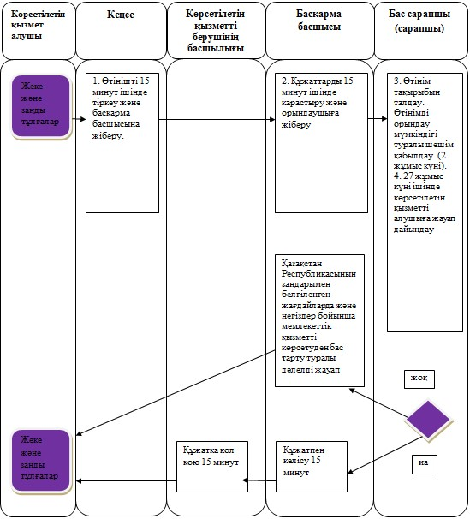

"Экспорттық бақылауға
жататын өнімді экспорттауға
және импорттауға лицензия
беру" мемлекеттік көрсетілетін
қызмет регламентіне
2-қосымша
Көрсетілетін қызметті беруші мемлекеттік қызметті көрсетуге тартқан ақпараттық жүйелердің функционалдық өзара іс-қимыл диаграммасы

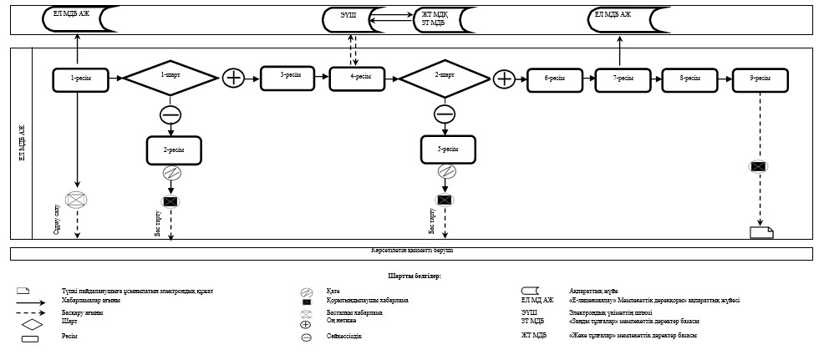

"Экспорттық бақылауға
жататын өнімді экспорттауға
және импорттауға лицензия
беру" мемлекеттік көрсетілетін
қызмет регламентіне
3-қосымша
Мемлекеттік көрсетілетін қызметті алушыға мемлекеттік қызметті көрсету кезінде тартқан ақпараттық жүйелердің функционалдық өзара іс-қимыл диаграммасы

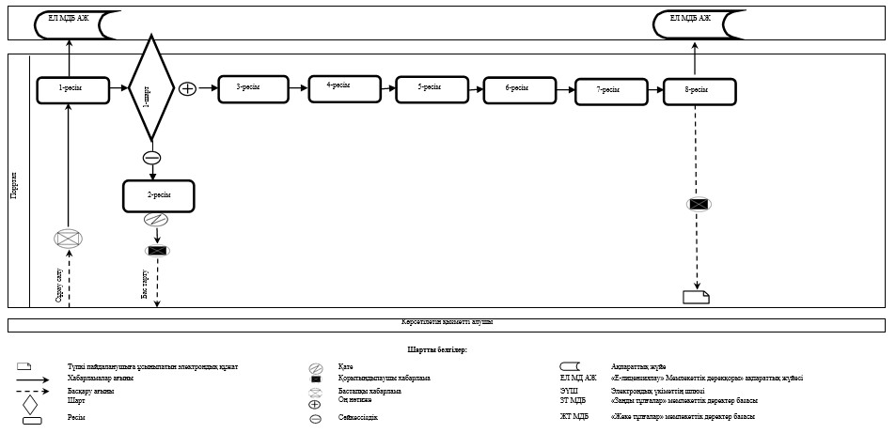

Қазақстан Республикасы
Индустрия және
инфрақұрылымдық даму
министрінің
2019 жылғы 18 наурыздағы
№ 138
7-қосымша
Қазақстан Республикасы
Инвестициялар және даму
министрінің міндетін
атқарушының
2015 жылғы 28 мамырдағы
№ 619 бұйрығына
7-қосымша
"Өнімді Қазақстан Республикасының аумағынан тыс жерде қайта өңдеуге рұқсат беру" мемлекеттік көрсетілетін қызмет регламенті
1-тарау. Жалпы ережелер
1. Мемлекеттік қызметті Қазақстан Республикасы Индустрия және инфрақұрылымдық даму министрлігінің Индустриялық даму және өнеркәсіптік қауіпсіздік комитеті (бұдан әрі - көрсетілетін қызметті беруші) көрсетеді.
Өтініштерді қабылдау және мемлекеттік қызмет көрсету нәтижесін беру "электронды үкіметтің" www.egov.kz веб-порталы немесе "Е–лицензиялау" www.elіcense.kz веб-порталы (бұдан әрі – Портал) арқылы жүзеге асырылады.
2. Мемлекеттік қызмет көрсету нысаны – электрондық түрде.
3. Мемлекеттік қызмет көрсету нәтижесі – өнімді Қазақстан Республикасының аумағынан тыс жерде қайта өңдеуге рұқсат.
Мемлекеттік қызметті көрсету нәтижесін ұсыну нысаны: электрондық түрде.
2-тарау. Мемлекеттік қызмет көрсету процесінде көрсетілетін қызметті берушінің құрылымдық бөлімшелерінің (қызметкерлерінің) іс-қимыл тәртібінің сипаттамасы
4. Мемлекеттік қызмет көрсету бойынша рәсімді (іс - қимылды) бастауға негіздеме "Өнеркәсіп және экспорттық бақылау саласындағы мемлекеттік көрсетілетін қызметтердің стандарттарын бекіту туралы" Қазақстан Республикасы Инвестициялар және даму министрінің 2015 жылғы 30 сәуірдегі № 563 бұйрығымен бекітілген (Нормативтік құқықтық актілерді мемлекеттік тіркеу тізілімінде № 11636 болып тіркелген) "Өнімді Қазақстан Республикасының аумағынан тыс жерде қайта өңдеуге рұқсат беру" мемлекеттік көрсетілетін қызмет стандартының 9-тармағымен көзделген көрсетілетін қызметті берушінің көрсетілетін қызметті алушы ұсынған құжаттарды алу болып табылады.
5. Мемлекеттік қызмет көрсету процесінің құрамына кіретін әрбір рәсімнің (іс-қимылдың) мазмұны, оны орындау ұзақтығы:
1) көрсетілетін қызметті беруші кеңсесінің маманы 15 минут ішінде порталда көрсетілетін қызметті алушының өтінішін тіркейді және Экспорттық бақылау және лицензиялау басқармасының (бұдан әрі – Басқарма) басшысына жібереді;
2) Басқарма басшысы 15 минут ішінде өтнішті қарайды және Басқарманың бас сарапшысына (сарапшыға) орындау үшін жібереді;
3) көрсетілетін қызметті алушы мемлекеттік қызметті алу үшін қажетті құжаттар топтамасын ұсынбаған жағдайда, Басқарманың бас сарапшысы (сарапшы) көрсетілетін қызметті берушіге ұсынған қажетті құжаттарды алған күннен бастап 3 жұмыс күнінен аспайтын мерзімде өтінішті одан әрі қараудан бас тарту туралы дәлелді жауапты ресімдейді;
4) Басқарманың бас сарапшысы (сарапшы) 6 жұмыс күні мерзімінде көрсетілетін қызмет алушының мемлекеттік қызметті көрсетуге қажетті құжаттарын өнімді Қазақстан Республикасының аумағынан тыс жерде қайта өңдеуге рұқсат беру шартына сәйкестігін қарайды, мемлекеттік қызмет көрсету нәтижесін дайындайды және Басқарма басшысына алдын ала келісуге енгізеді;
5) Басқарма басшысы 15 минут ішінде мемлекеттік көрсетілетін қызметтің нәтижесін келіседі;
6) көрсетілетін қызметті берушінің басшысы Басқарма басшысы келіскеннен кейін 15 минут ішінде мемлекеттік көрсетілетін қызметтің нәтижесіне қол қояды.
6. Мемлекеттік қызметті көрсету бойынша рәсімнің (іс-қимыл) нәтижесі мынадай рәсімді (іс-қимыл) орындауды бастау үшін негіздеме болады:
1) көрсетілетін қызметті алушының мемлекеттік қызметті көрсету үшін ұсынған қажетті өтінішін көрсетілетін қызметті берушінің кеңсесінің маманымен тіркеу және оны Басқарма басшысына жіберу;
2) Басқарманың бас сарапшысына (сарапшысына) Басқарма басшысының тапсырма тағайындауы;
3) Басқарманың бас сарапшысының (сарапшысының) өнімді Қазақстан Республикасының аумағынан тыс жерде қайта өңдеуге рұқсат беруді ресімдеуі және оны қол қою үшін қызмет берушіге тапсыруы;
4) көрсетілетін қызметті алушыға өнімді Қазақстан Республикасының аумағынан тыс жерде қайта өңдеуге рұқсат беру.
3-тарау. Мемлекеттік қызмет көрсету процесінде көрсетілетін қызметті берушінің құрылымдық бөлімшелерінің (қызметкерлерінің) өзара іс қимыл тәртібін сипаттау
7. Мемлекеттік қызмет көрсету процесіне қатысатын көрсетілетін қызметті берушінің құрылымдық бөлімшелерінің (қызметкерлерінің) тізбесі:
1) көрсетілетін қызметті беруші кеңсесінің маманы;
2) көрсетілетін қызметті берушінің басшысы;
3) Басқарма басшысы;
4) бас сарапшысы (сарапшы).
8. Көрсетілетін қызметті берушінің құрылымдық бөлімшілері арасындағы рәсімдердің (іс-қимылдар) бірізділігін сипаттау:
1) көрсетілетін қызметті беруші кеңсесінің маманы 15 минут ішінде порталда көрсетілетін қызметті алушының өтінішін тіркейді және Экспорттық бақылау және лицензиялау басқармасының (бұдан әрі – Басқарма) басшысына жібереді;
2) Басқарма басшысы 15 минут ішінде өтнішті қарайды және Басқарманың бас сарапшысына (сарапшыға) орындау үшін жібереді;
3) көрсетілетін қызметті алушы мемлекеттік қызметті алу үшін қажетті құжаттар топтамасын ұсынбаған жағдайда, Басқарманың бас сарапшысы (сарапшы) көрсетілетін қызметті берушіге ұсынған қажетті құжаттарды алған күннен бастап 3 жұмыс күнінен аспайтын мерзімде өтінішті одан әрі қараудан бас тарту туралы дәлелді жауапты ресімдейді;
4) Басқарманың бас сарапшысы (сарапшы) 6 жұмыс күні мерзімінде көрсетілетін қызмет алушының мемлекеттік қызметті көрсетуге қажетті құжаттарын өнімді Қазақстан Республикасының аумағынан тыс жерде қайта өңдеуге рұқсат беру шартына сәйкестігін қарайды, мемлекеттік қызмет көрсету нәтижесін дайындайды және Басқарма басшысына алдын ала келісуге енгізеді;
5) Басқарма басшысы 15 минут ішінде мемлекеттік көрсетілетін қызметтің нәтижесін келіседі;
6) көрсетілетін қызметті берушінің басшысы Басқарма басшысы келіскеннен кейін 15 минут ішінде мемлекеттік көрсетілетін қызметтің нәтижесіне қол қояды.
9. Көрсетілетін қызметті берушінің құрылымдық бөлімшелері (қызметкерлер) арасындағы рәсімдердің (іс-қимылдар) реттілігінің сипаттамасы осы "Өнімді Қазақстан Республикасының аумағынан тыс жерде қайта өңдеуге рұқсат беру" мемлекеттік көрсетілетін қызмет регламентіне 1-қосымшаға сәйкес көрсетілетін қызметті берушінің құрылымдық бөлімшелерінің (қызметкерлерінің) өзара іс-қимылының блок-схемасында берілген.
4-тарау. Мемлекеттік қызмет көрсету процесінде ақпараттық жүйелерді пайдалану тәртібін сипаттау
10. Портал арқылы мемлекеттік қызметті көрсету кезінде көрсетілетін қызметті беруші мен көрсетілетін қызметті алушының өтініш жасау және рәсімдердің (іс-қимылдардың) бірізділігі тәртібінің сипаттамасы.
1) көрсетілетін қызметті берушінің рәсімдері (іс-қимылдары) бірізділігінің сипаттамасы:
1-рәсім – мемлекеттік қызметті көрсету үшін көрсетілетін қызметті берушінің ЕЛ МД АЖ логин мен парольді (іске қосылу рәсімі) енгізуі;
1-шарт – көрсетілетін қызметті берушінің тіркелген қызметкері туралы деректердің түпнұсқалығын ЕЛ МД АЖ-да логин және пароль арқылы тексеру;
2-рәсім – көрсетілетін қызметті беруші қызметкерінің деректерінде бұзушылықтардың болуына байланысты авторландырудан бас тарту туралы хабарламаны ЕЛ МД АЖ-да қалыптастыру;
3-рәсім – көрсетілетін қызметті беруші қызметкерінің осы регламентте көрсетілген қызметті таңдауы, қызмет көрсету үшін сұрау салу нысанын экранға шығаруы және көрсетілетін қызметті беруші қызметкерінің көрсетілетін қызметті алушы деректерін енгізуі;
4-рәсім – электрондық үкімет шлюзі арқылы көрсетілетін қызметті алушының деректері туралы сұрау салуды "Заңды тұлғалар" мемлекеттік дерекқорына (бұдан әрі - ЗТ МДБ) немесе "Жеке тұлғалар" мемлекеттік дерекқорына (бұдан әрі - ЖТ МДБ) жіберу;
2-шарт – көрсетілетін қызметті алушы деректерінің ЖТ МДБ/ЗТ МДБ-да болуын тексеру;
5-рәсім – көрсетілетін қызметті беруші деректерінің ЖТ МДБ/ЗТ МДБ-да болмауына байланысты деректерді алудың мүмкін еместігі туралы хабарламаны қалыптастыру;
6-рәсім – құжаттардың қағаз нысанда болуы туралы белгісі бөлігінде сұрау салу нысанын толтыру;
7-рәсім – сұрау салуды ЕЛ МД АЖ-да тіркеу және ЕЛ МД АЖ-да көрсетілетін қызметтерді өңдеу;
8-рәсім – көрсетілетін қызметті берушінің көрсетілетін қызметті алушының рұқсат беру шарттарына және талаптарына сәйкестігін тексеру;
9-рәсім – көрсетілетін қызметті алушының мемлекеттік қызметті көрсету нәтижесін алуы.
2) көрсетілетін қызметті алушының өтініш жасау тәртібінің және рәсімдері (іс-қимылдар) бірізділігінің сипаттамасы:
1-рәсім – мемлекеттік көрсетілетін қызметті алу үшін Порталда көрсетілетін қызметті алушының парольді енгізуі (авторлау процесі);
1-шарт – логин (жеке сәйкестендіру нөмірі/бизнес-сәйкестендіру нөмірі) және пароль арқылы Порталда тіркелген көрсетілетін қызметті алушы туралы деректердің түпнұсқалығын тексеру;
2-рәсім – Порталда көрсетілетін қызметті алушының деректерінде бұзушылықтардың болуына байланысты авторлаудан бас тарту туралы хабарламаны қалыптастыру;
3-рәсім – көрсетілетін қызметті алушының осы регламентте көрсетілген қызметті таңдауы, қызмет көрсету үшін сұрау салу нысанын экранға шығару және көрсетілетін қызметті алушының сұрау салу нысанына қажетті құжаттарды электрондық нысанда бекіте отырып, нысанның құрылымы мен форматтық талаптарын ескере отырып оны толтыруы (деректерді енгізу);
4-рәсім – сұрау салуды куәландыру (қол қою) үшін көрсетілетін қызметті алушының ЭЦҚ тіркеу куәлігін таңдауы;
5-рәсім – көрсетілетін қызметті алушының ЭЦҚ арқылы қызмет көрсетуге сұрау салудың толтырылған (енгізілген деректер) нысанын куәландыру (қол қою);
6-рәсім – ЕЛ МД АЖ-да электронды құжатты (көрсетілетін қызметті алушының сұрауын) тіркеу және ЕЛ МД АЖ-да сұрауды өңдеу;
7-рәсім – көрсетілетін қызметті алушының рұқсат беру шарттарына және біліктіліктеріне сәйкестігін тексеру.
8-рәсім - көрсетілетін қызметті алушының мемлекеттік қызметті көрсету нәтижесін алуы.
Көрсетілетін қызметті беруші арқылы мемлекеттік қызметті көрсетуге тартқан ақпараттық жүйелердің функционалдық өзара іс-қимыл диаграммасы және көрсетілетін қызметті алушы арқылы мемлекеттік қызметті көрсетуге тартқан ақпараттық жүйелердің функционалдық өзара іс-қимылының диаграммасы осы регламентке 2, 3-қосымшаларда келтірілген.
"Өнімді Қазақстан
Республикасының аумағынан
тыс жерде қайта өңдеуге рұқсат
беру" мемлекеттік көрсетілетін
қызмет регламентіне 1-қосымша
Қызметкерлер рәсімдерінің (іс-қимылдарының) бірізділік анықтамасы

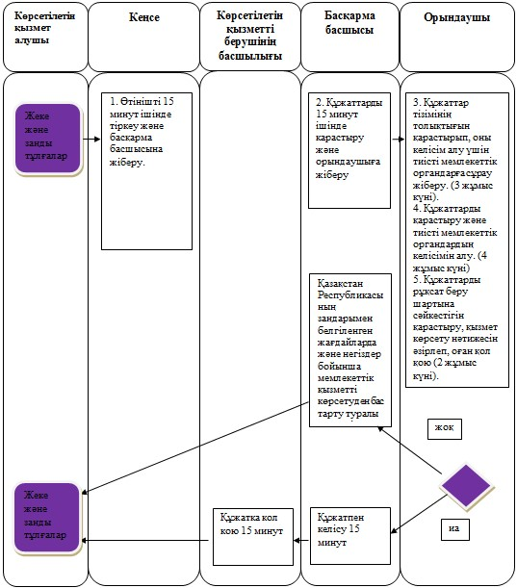

"Өнімді Қазақстан
Республикасының аумағынан
тыс жерде қайта өңдеуге рұқсат
беру" мемлекеттік көрсетілетін
қызмет регламентіне 2-қосымша
Көрсетілетін қызметті беруші мемлекеттік қызметті көрсетуге тартқан ақпараттық жүйелердің функционалдық өзара іс-қимыл диаграммасы

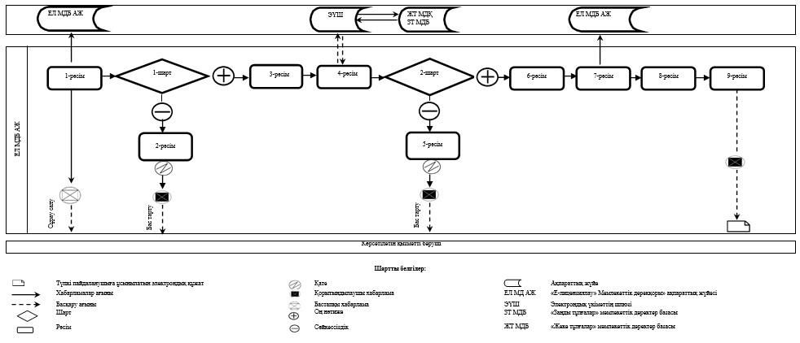

"Өнімді Қазақстан
Республикасының аумағынан
тыс жерде қайта өңдеуге рұқсат
беру" мемлекеттік көрсетілетін
қызмет регламентіне 3-қосымша
Мемлекеттік көрсетілетін қызметті алушыға мемлекеттік қызметті көрсету кезінде тартқан ақпараттық жүйелердің функционалдық өзара іс-қимыл диаграммасы

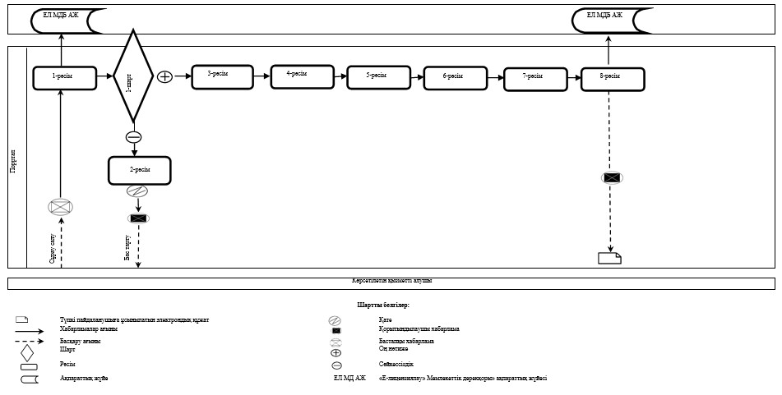

Қазақстан Республикасы
Индустрия және
инфрақұрылымдық даму
министрінің
2019 жылғы 18 наурыздағы
№ 138
8-қосымша
Қазақстан Республикасы
Инвестициялар және даму
министрінің міндетін
атқарушының
2015 жылғы 28 мамырдағы
№ 619 бұйрығына
8-қосымша
"Экспорттық бақылауға жататын өнімді кері экспорттауға рұқсат беру" мемлекеттік көрсетілетін қызмет регламенті
1-тарау. Жалпы ережелер
1. Мемлекеттік қызметті Қазақстан Республикасы Индустрия және инфрақұрылымдық даму министрлігінің Индустриялық даму және өнеркәсіптік қауіпсіздік комитеті (бұдан әрі - көрсетілетін қызметті беруші) көрсетеді.
Өтініштерді қабылдау және мемлекеттік қызмет көрсету нәтижесін беру "электрондық үкіметтің" www.egov.kz веб-порталы немесе "Е–лицензиялау" www.elіcense.kz веб-порталы (бұдан әрі – Портал) арқылы жүзеге асырылады.
2. Мемлекеттік қызмет көрсету нысаны – электрондық / қағаз түрінде.
3. Мемлекеттік қызмет көрсету нәтижесі – экспорттық бақылауға жататын өнімді кері экспорттауға рұқсат.
Мемлекеттік қызметті көрсету нәтижесін ұсыну нысаны: электрондық және (немесе) қағаз түрінде.
2-тарау. Мемлекеттік қызмет көрсету процесінде көрсетілетін қызметті берушінің құрылымдық бөлімшелерінің (қызметкерлерінің) іс-қимыл тәртібінің сипаттамасы
4. Мемлекеттік қызмет көрсету бойынша рәсімді (іс - қимылды) бастауға негіздеме "Қазақстан Республикасы Инвестициялар және даму министрлігі өнеркәсіп және экспорттық бақылау саласында көрсететін мемлекеттік көрсетілетін қызметтер стандарттарын бекіту туралы" 2015 жылғы 30 сәуірдегі № 563 Қазақстан Республикасы Инвестициялар және даму министрінің бұйрығымен бекітілген (Нормативтік құқықтық актілерді тіркеу тізілімінде № 11636 болып тіркелген) "Экспорттық бақылауға жататын өнімді кері экспорттауға рұқсат беру" мемлекеттік көрсетілетін қызмет стандартының 9-тармағымен көзделген көрсетілетін қызметті берушінің көрсетілетін қызметті алушы ұсынған құжаттарды алу болып табылады.
5. Мемлекеттік қызмет көрсету процесінің құрамына кіретін әрбір рәсімнің (іс-қимылдың) мазмұны, оны орындау ұзақтығы:
1) көрсетілетін қызметті беруші кеңсесінің маманы 15 минут ішінде порталда көрсетілетін қызметті алушының өтінішін тіркейді және Экспорттық бақылау және лицензиялау басқармасының (бұдан әрі – Басқарма) басшысына жібереді;
2) Басқарма басшысы 15 минут ішінде өтнішті қарайды және Басқарманың бас сарапшысына (сарапшыға) орындау үшін жібереді;
3) көрсетілетін қызметті алушы мемлекеттік қызметті алу үшін қажетті құжаттар топтамасын ұсынбаған жағдайда, Басқарманың бас сарапшысы (сарапшы) көрсетілетін қызметті берушіге ұсынған қажетті құжаттарды алған күннен бастап 3 жұмыс күнінен аспайтын мерзімде өтінішті одан әрі қараудан бас тарту туралы дәлелді жауапты ресімдейді;
көрсетілетін қызметті алушы мемлекеттік қызметті алу үшін қажетті құжаттар топтамасын толық ұсынған жағдайда, Басқарманың бас сарапшысы (сарапшы) көрсетілетін қызметті берушіге ұсынған құжаттарды алған күннен бастап 3 жұмыс күнінен аспайтын мерзімде келісім алу үшін тиісті мемлекеттік органдарға сұрау салу жібереді;
4) Басқарманың бас сарапшысы (сарапшы) 26 жұмыс күні мерзімінде көрсетілетін қызмет алушының мемлекеттік қызметті көрсетуге қажетті құжаттарын экспорттық бақылауға жататын өнімді кері экспорттауға рұқсат беру шартына сәйкестігін қарайды, мемлекеттік қызмет көрсету нәтижесін дайындайды және Басқарма басшысына алдын ала келісуге енгізеді;
5) Басқарма басшысы 15 минут ішінде мемлекеттік көрсетілетін қызметтің нәтижесін келіседі;
6) көрсетілетін қызметті берушінің басшысы Басқарма басшысы келіскеннен кейін 15 минут ішінде мемлекеттік көрсетілетін қызметтің нәтижесіне қол қояды.
6. Мемлекеттік қызметті көрсету бойынша рәсімнің (іс-қимыл) нәтижесі мынадай рәсімді (іс-қимыл) орындауды бастау үшін негіздеме болады:
1) көрсетілетін қызметті алушы мемлекеттік қызметті көрсету үшін ұсынған қажетті өтінішін көрсетілетін қызметті берушінің кеңсесі маманының порталда тіркеуі және оны Басқарма басшысына жіберу;
2) Басқарманың бас сарапшысына (сарапшысына) Басқарма басшысының тапсырма тағайындауы;
3) Басқарманың бас сарапшысының (сарапшы) экспорттық бақылауға жататын өнімді кері экспорттауға рұқсатты ресімдеуі және оны қол қою үшін көрсетілетін қызметті берушінің басшысына тапсыруы;
4) көрсетілетін қызметті алушыға экспорттық бақылауға жататын өнімді кері экспорттауға рұқсат беру.
3-тарау. Мемлекеттік қызмет көрсету процесінде көрсетілетін қызметті берушінің құрылымдық бөлімшелерінің (қызметкерлерінің) өзара іс-қимыл тәртібін сипаттау
7. Мемлекеттік қызмет көрсету процесіне қатысатын көрсетілетін қызметті берушінің құрылымдық бөлімшелерінің (қызметкерлерінің) тізбесі:
1) көрсетілетін қызметті беруші кеңсесінің маманы;
2) көрсетілетін қызметті берушінің басшысы;
3) Басқарма басшысы;
4) бас сарапшысы (сарапшы).
8. Көрсетілетін қызметті берушінің құрылымдық бөлімшілерінің арасындағы рәсімдердің (іс-қимылдардың) бірізділігін сипаттау:
1) көрсетілетін қызметті беруші кеңсесінің маманы 15 минут ішінде порталда көрсетілетін қызметті алушының өтінішін тіркейді және Экспорттық бақылау және лицензиялау басқармасының (бұдан әрі – Басқарма) басшысына жібереді;
2) Басқарма басшысы 15 минут ішінде өтнішті қарайды және Басқарманың бас сарапшысына (сарапшыға) орындау үшін жібереді;
3) көрсетілетін қызметті алушы мемлекеттік қызметті алу үшін қажетті құжаттар топтамасын ұсынбаған жағдайда, Басқарманың бас сарапшысы (сарапшы) көрсетілетін қызметті берушіге ұсынған қажетті құжаттарды алған күннен бастап 3 жұмыс күнінен аспайтын мерзімде өтінішті одан әрі қараудан бас тарту туралы дәлелді жауапты ресімдейді;
көрсетілетін қызметті алушы мемлекеттік қызметті алу үшін қажетті құжаттар топтамасын толық ұсынған жағдайда, Басқарманың бас сарапшысы (сарапшы) көрсетілетін қызметті берушіге ұсынған құжаттарды алған күннен бастап 3 жұмыс күнінен аспайтын мерзімде келісім алу үшін тиісті мемлекеттік органдарға сұрау салу жібереді;
4) Басқарманың бас сарапшысы (сарапшы) 26 жұмыс күні мерзімінде көрсетілетін қызмет алушының мемлекеттік қызметті көрсетуге қажетті құжаттарын экспорттық бақылауға жататын өнімді кері экспорттауға рұқсат беру шартына сәйкестігін қарайды, мемлекеттік қызмет көрсету нәтижесін дайындайды және Басқарма басшысына алдын ала келісуге енгізеді;
5) Басқарма басшысы 15 минут ішінде мемлекеттік көрсетілетін қызметтің нәтижесін келіседі;
6) көрсетілетін қызметті берушінің басшысы Басқарма басшысы келіскеннен кейін 15 минут ішінде мемлекеттік көрсетілетін қызметтің нәтижесіне қол қояды.
9. Көрсетілетін қызметті берушінің құрылымдық бөлімшелері (қызметкерлер) арасындағы рәсімдердің (іс-қимылдар) реттілігінің сипаттамасы осы "Экспорттық бақылауға жататын өнімді кері экспорттауға рұқсат беру" мемлекеттік көрсетілетін қызмет регламентіне 1-қосымшаға сәйкес көрсетілетін қызметті берушінің құрылымдық бөлімшелерінің (қызметкерлер) өзара іс-қимылының блок-схемасында берілген.
4-тарау. Мемлекеттік корпорациямен және (немесе) өзге де көрсетілетін қызметті берушілермен өзара іс-қимыл тәртібін, сондай-ақ мемлекеттік қызмет көрсету процесінде ақпараттық жүйелерді пайдалану тәртібін сипаттау
10. Мемлекеттік корпорацияға өтініш жасау тәртібінің, көрсетілетін қызметті алушының өтінішін өңдеу ұзақтығының сипаттамасы:
1) Мемлекеттік корпорацияға өтініш жасау тәртібінің сипаттамасы:
1-рәсім – Мемлекеттік корпорацияның қызметкері мемлекеттік қызметті көрсету үшін мемлекеттік қызметтер көрсету мониторингінің ақпараттық жүйесіне (бұдан әрі – мемлекеттік қызметтер көрсету мониторингінің АЖ) логин мен парольді (авторландыру процесі) енгізеді;
2-рәсім – Мемлекеттік корпорацияның қызметкері өтінішке қол қойған тұлғаның жеке басын сәйкестендіреді;
3-рәсім – Мемлекеттік корпорация қызметкерінің осы регламентте көрсетілген қызметті таңдауы, мемлекеттік қызмет көрсету үшін сұрау салу нысанын экранға шығаруы және Мемлекеттік корпорация қызметкерінің көрсетілетін қызметті алушының деректерін енгізуі;
4-рәсім – Мемлекеттік корпорация қызметкерінің электрондық үкімет шлюзі (бұдан әрі - ЭҮШ) арқылы көрсетілетін қызметті алушының деректері туралы сұрауды "Жеке тұлғалар" мемлекеттік дерекқорына (бұдан әрі - ЖТ МДБ) немесе "Заңды тұлғалар" мемлекеттік дерекқорына (бұдан әрі - ЗТ МДБ) жіберуі;
1-шарт – көрсетілетін қызметті алушы деректерінің ЖТ МДҚ/ЗТ МДБ-да бар болуын тексеру;
5-рәсім – көрсетілетін қызметті алушы деректерінің ЖТ МДҚ/ЗТ МДБ-да жоқ болуына байланысты деректерді алудың мүмкін еместігі туралы хабарламаны қалыптастыру;
6-рәсім – Мемлекеттік корпорацияның қызметкері, егер Қазақстан Республикасының заңдарында өзгеше көзделмесе, ақпараттық жүйелерде қамтылған, заңмен қорғалатын құпияны құрайтын мәліметтерді пайдалануға көрсетілетін қызметті алушының жазбаша келісімін алады;
2-шарт – өтініштің дұрыс толтырылуы және Мемлекеттік қызметтер көрсету мониторингінің АЖ тізбесіне сәйкес ұсынылған құжаттар топтамасының толықтығы;
7-рәсім – көрсетілетін қызметті алушы құжаттардың топтамасын толық ұсынбаған жағдайда, Мемлекеттік корпорация қызметкерінің құжаттарды қабылдаудан бас тарту туралы қолхат беруі.
8-рәсім – Мемлекеттік корпорация қызметкерінің мемлекеттік қызметтер көрсету мониторингінің АЖ-ға көрсетілетін қызметті алушы ұсынған құжаттардың тізімін енгізуі, құжаттардың көшірмесін түсіруі, оларды сұрау нысанына бекітуі және көрсетілетін қызметті алушының жазбаша келісімі негізінде көрсетілетін қызметті алушының сұрау салуын, сондай-ақ құжаттардың тұпнұсқаларын (көшірмелерін) өзіне қызметтік мақсатта пайдалану үшін берілген электрондық цифрлық қолтаңбасымен (бұдан әрі - ЭЦҚ) куәландыруы;
9-рәсім – Мемлекеттік корпорация қызметкерінің көрсетілетін қызметті алушыдан тиісті құжаттарды қабылданғаны туралы мемлекеттік қызметтер көрсету мониторингінің АЖ берген штрих-коды бар қолхатты беруі;
10-рәсім – Мемлекеттік корпорацияның қызметкері құжаттар топтамасын "Е-лицензиялау" Мемлекеттік дерекқоры" ақпараттық жүйесіне (бұдан әрі - ЕЛ МД АЖ) ЭҮШ арқылы өзіне қызметтік мақсатта пайдалану үшін ЭЦҚ куәландырылған құжаттардың электрондық көшірмелері нысанында Экспорттық бақылауға жататын өнімді кері экспорттауға рұқсат беру шарттарына және талаптарына сәйкестігін қарастыру, сондай-ақ Мемлекеттік корпорацияға мемлекеттік көрсетілетін қызметтің нәтижесін жолдау үшін жібереді;
мемлекеттік қызметті көрсету үшін көрсетілетін қызметті берушіге қажетті құжаттар мен ақпараттардың тізбесі "Экспорттық бақылауға жататын өнімді кері экспорттауға рұқсат беру" мемлекеттік көрсетілетін қызмет стандартының 9-тармағымен айқындалған.
11-рәсім - Мемлекеттік корпорация қызметкерінің көрсетілетін қызметті алуға арналған қолхатта көрсетілген мерзімде көрсетілетін қызметті алушыға мемлекеттік көрсетілетін қызметтің нәтижесін беруі;
2) көрсетілетін қызметті алушының өтінішін Мемлекеттік корпорацияда өңдеу ұзақтығы – 15 минуттан аспайды.
Мемлекеттік корпорацияға жүгінген кезде мемлекеттік қызмет көрсетуге тартқан ақпараттық жүйелердің функционалдық өзара іс-қимыл диаграммасы осы регламентке 2-қосымшада келтірілген.
11. Мемлекеттік қызмет көрсетудің нәтижесін Мемлекеттік корпорация арқылы алу процесінің сипаттамасы, оның ұзақтығы:
1) мемлекеттік қызмет көрсетудің нәтижесін алу тәсілі – Мемлекеттік корпорацияда қолма қол;
2) мемлекеттік қызмет көрсетудің нәтижесін алу процесінің ұзақтығы – 15 минуттан аспайды;
3) мемлекеттік қызмет көрсетудің нәтижесін алу тәртібі:
1-рәсім – көрсетілетін қызметті алушы (не сенімхат бойынша оның өкілі) өтініш бланкісінің-қолхаттың жыртылмалы талонының негізінде онда көрсетілген мерзімде, жеке басын куәландыратын құжатты көрсетіп, Мемлекеттік корпорацияның қызметкеріне жүгінеді;
2-рәсім – Мемлекеттік корпорацияның қызметкері қолхаттағы штрих-кодты сканерлеу үшін көрсетілетін қызметті алушыдан штрих-коды бар қолхатты қабылдайды;
3-рәсім – Мемлекеттік корпорацияның қызметкері, көрсетілетін қызметті алушыға алғандығы туралы белгі қойғыза отырып, мемлекеттік қызмет көрсету нәтижесін береді.
Көрсетілетін қызметті алушының кінәсінен мерзімінде берілмеген құжаттар бір ай ішінде Мемлекеттік корпорацияда сақталады.
12. Портал арқылы мемлекеттік қызметті көрсету кезінде көрсетілетін қызметті беруші мен көрсетілетін қызметті алушының жүгіну және рәсімдердің (іс-қимылдардың) бірізділігі тәртібінің сипаттамасы.
1) көрсетілетін қызметті берушінің рәсімдері (іс-қимылдары) бірізділігінің сипаттамасы:
1-рәсім – мемлекеттік қызметті көрсету үшін көрсетілетін қызметті берушінің ЕЛ МД АЖ логин мен парольді (іске қосылу рәсімі) енгізуі;
1-шарт – көрсетілетін қызметті берушінің тіркелген қызметкері туралы деректердің түпнұсқалығын ЕЛ МД АЖ-да логин және пароль арқылы тексеру;
2-рәсім – көрсетілетін қызметті беруші қызметкерінің деректерінде бұзушылықтардың болуына байланысты сұраныс салынатын қызметтен бас тарту туралы хабарламаны ЕЛ МД АЖ-да қалыптастыру;
3-рәсім – көрсетілетін қызметті беруші қызметкерінің осы регламентте көрсетілген қызметті таңдауы, қызмет көрсету үшін сұрау салу нысанын экранға шығаруы және көрсетілетін қызметті беруші қызметкерінің көрсетілетін қызметті алушы деректерін енгізуі;
4-рәсім – электрондық үкімет шлюзі арқылы көрсетілетін қызметті алушының деректері туралы сұрауды "Заңды тұлғалар" мемлекеттік дерекқорына (бұдан әрі - ЗТ МДБ) немесе "Жеке тұлғалар" мемлекеттік дерекқорына (бұдан әрі - ЖТ МДБ) жіберу;
2-шарт – көрсетілетін қызметті алушы деректерінің ЖТ МДБ/ЗТ МДБ-да болуын тексеру;
5-рәсім – көрсетілетін қызметті беруші деректерінің ЖТ МДБ/ЗТ МДБ-да болмауына байланысты деректерді алудың мүмкін еместігі туралы хабарламаны қалыптастыру;
6-рәсім – құжаттардың қағаз нысанда болуы туралы белгісі бөлігінде сұрау нысанын толтыру;
7-рәсім – сұрауды ЕЛ МД АЖ-да тіркеу және ЕЛ МД АЖ-да көрсетілетін қызметті өңдеу;
8-рәсім – көрсетілетін қызметті берушімен көрсетілетін қызметті алушының рұқсат беру шарттарына және талаптарына сәйкестігін тексеру;
9-рәсім – көрсетілетін қызметті алушының мемлекеттік қызметті көрсету нәтижесін алуы.
2) көрсетілетін қызметті алушының өтініш жасау тәртібінің және рәсімдері (іс-қимылдар) бірізділігінің сипаттамасы:
1-рәсім – мемлекеттік көрсетілетін қызметті алу үшін Порталда көрсетілетін қызметті алушының парольді енгізуі (іске қосу процесі);
1-шарт – логин (жеке сәйкестендіру нөмірі/бизнес-сәйкестендіру нөмірі) және пароль арқылы Порталда тіркелген көрсетілетін қызметті алушы туралы деректердің түпнұсқалығын тексеру;
2-рәсім – Порталмен көрсетілетін қызметті алушы деректерінде бұзушылықтардың болуына байланысты сұраныс салынатын қызметтен бас тарту туралы хабарламаны қалыптастыру;
3-рәсім – көрсетілетін қызметті алушының осы регламентте көрсетілген қызметті таңдауы, қызмет көрсету үшін сұрау салу нысанын экранға шығару және көрсетілетін қызметті алушының сұрау салу нысанына қажетті құжаттарды электрондық түрде бекіте отырып, нысанның құрылымы мен форматтық талаптарын ескеріп, оны толтыруы (деректерді енгізу);
4-рәсім – сұрау салуды куәландыру (қол қою) үшін көрсетілетін қызметті алушының ЭЦҚ тіркеу куәлігін таңдауы;
5-рәсім – көрсетілетін қызметті алушының ЭЦҚ арқылы қызмет көрсетуге сұраудың толтырылған (енгізілген деректер) нысанын куәландыру (қол қою);
6-рәсім – ЕЛ МД АЖ-да электронды құжатты (көрсетілетін қызметті алушының сұрауын) тіркеу және ЕЛ МД АЖ-да сұрауды өңдеу;
7-рәсім – көрсетілетін қызметті берушімен көрсетілетін қызметті алушының экспорттық бақылауға жататын өнімді кері экспорттауға рұқсат беру шартарына және талаптарына сәйкестігін тексеру.
8-рәсім - көрсетілетін қызметті алушының мемлекеттік қызметті көрсету нәтижесін алуы.
Көрсетілетін қызметті беруші арқылы мемлекеттік қызметті көрсетуге тартқан ақпараттық жүйелердің функционалдық өзара іс-қимыл диаграммасы, және көрсетілетін қызметті алушы арқылы мемлекеттік қызметті көрсетуге тартқан ақпараттық жүйелердің функционалдық өзара іс-қимылының диаграммасы осы регламентке 3, 4-қосымшаларда келтірілген.
"Экспорттық бақылауға
жататын өнімді кері
экспорттауға рұқсат беру"
мемлекеттік көрсетілетін қызмет
регламентіне 1-қосымша
Қызметкерлер рәсімдерінің (іс-қимылдарының) бірізділік анықтамасы

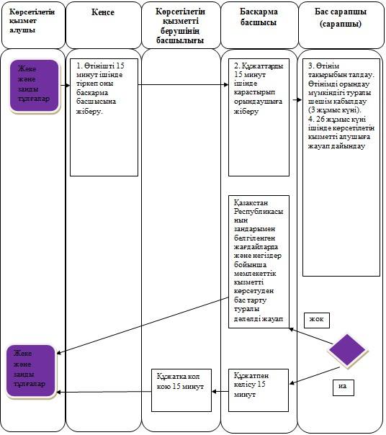

"Экспорттық бақылауға
жататын өнімді кері
экспорттауға рұқсат беру"
мемлекеттік көрсетілетін қызмет
регламентіне 2-қосымша
Мемлекеттік корпорация арқылы мемлекеттік қызмет көрсетуге тартқан ақпараттық жүйелердің функционалдық өзара іс-қимыл диаграммасы

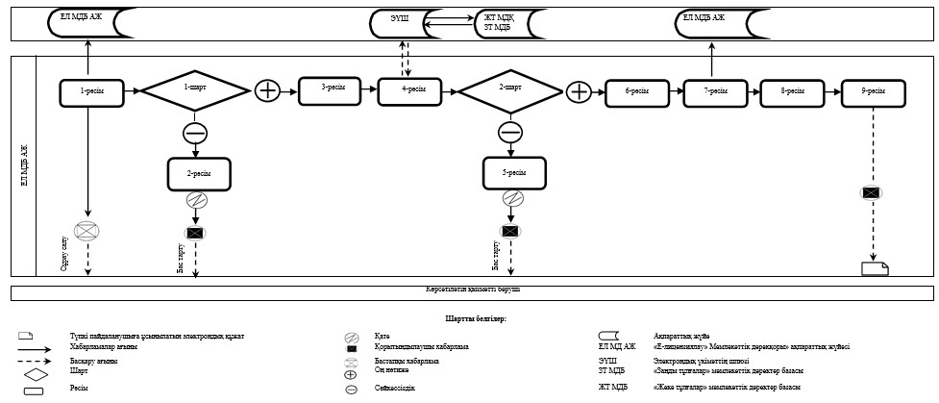

"Экспорттық бақылауға
жататын өнімді кері
экспорттауға рұқсат беру"
мемлекеттік көрсетілетін қызмет
регламентіне 3-қосымша
Көрсетілетін қызметті беруші мемлекеттік қызметті көрсетуге тартқан ақпараттық жүйелердің функционалдық өзара іс-қимыл диаграммасы

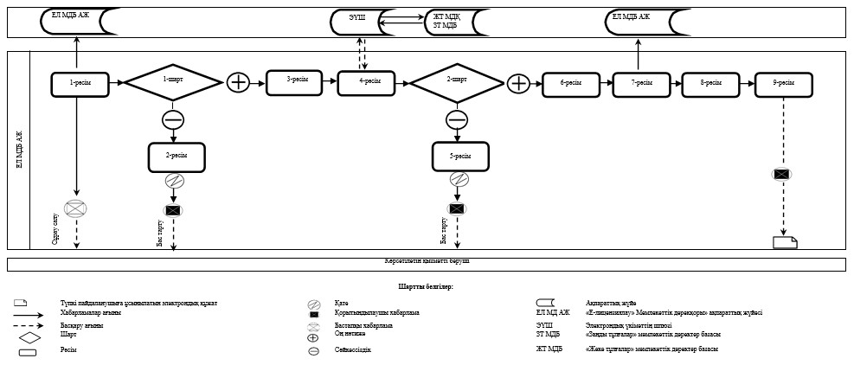

"Экспорттық бақылауға
жататын өнімді кері
экспорттауға рұқсат беру"
мемлекеттік көрсетілетін қызмет
регламентіне 4-қосымша
Мемлекеттік көрсетілетін қызметті алушыға мемлекеттік қызметті көрсету кезінде тартқан ақпараттық жүйелердің функционалдық өзара іс-қимыл диаграммасы

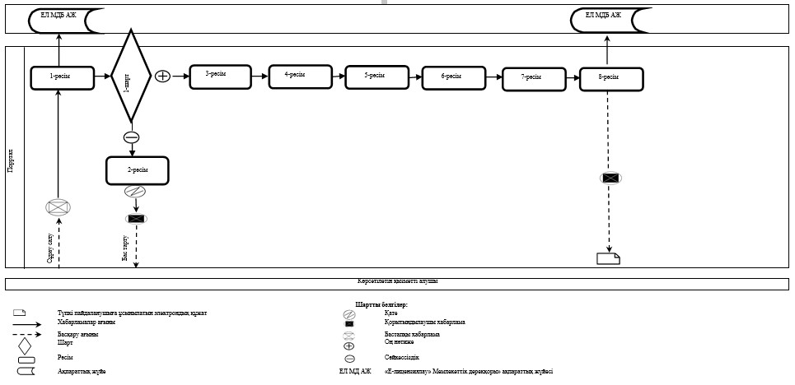

Қазақстан Республикасы
Индустрия және
инфрақұрылымдық даму
министрінің
2019 жылғы 18 наурыздағы
№ 138
9-қосымша
Қазақстан Республикасы
Инвестициялар және даму
министрінің міндетін
атқарушының
2015 жылғы 28 мамырдағы
№ 619 бұйрығына
9-қосымша
"Кепілдік міндеттеме (түпкілікті пайдаланушының сертификатын) беру" мемлекеттік көрсетілетін қызмет регламенті
1-тарау. Жалпы ережелер
1. Мемлекеттік қызметті Қазақстан Республикасы Индустрия және инфрақұрылымдық даму министрлігінің Индустриялық даму және өнеркәсіптік қауіпсіздік комитеті (бұдан әрі - көрсетілетін қызметті беруші) көрсетеді.
Өтініштерді қабылдау және мемлекеттік қызмет көрсету нәтижесін беру: "Азаматтарға арналған үкімет" мемлекеттік корпорациясы" коммерциялық емес акционерлік қоғам (бұдан әрі – Мемлекеттік корпорация), "электронды үкіметтің" www.egov.kz веб-порталы немесе "Е–лицензиялау" www.elіcense.kz веб-порталы (бұдан әрі – Портал) арқылы жүзеге асырылады.
2. Мемлекеттік қызмет көрсету нысаны – электрондық / қағаз түрінде.
3. Мемлекеттік қызмет көрсету нәтижесі – кепілдік міндеттеме (түпкілікті пайдаланушының сертификаты).
Мемлекеттік қызметті көрсету нәтижесін ұсыну нысаны: электронды және (немесе) қағаз түрінде.
2-тарау. Мемлекеттік қызмет көрсету процесінде көрсетілетін қызметті берушінің құрылымдық бөлімшелерінің (қызметкерлерінің) іс-қимыл тәртібінің сипаттамасы
4. Мемлекеттік қызмет көрсету бойынша рәсімді (іс - қимылды) бастауға негіздеме "Қазақстан Республикасы Инвестициялар және даму министрлігі өнеркәсіп және экспорттық бақылау саласында көрсететін мемлекеттік көрсетілетін қызметтер стандарттарын бекіту туралы" 2015 жылғы 30 сәуірдегі № 563 Қазақстан Республикасы Инвестициялар және даму министрінің бұйрығымен бекітілген (Нормативтік құқықтық актілерді тіркеу тізілімінде № 11636 болып тіркелген) "Кепілдік міндеттеме (түпкілікті пайдаланушының сертификатын) беру" мемлекеттік көрсетілетін қызмет стандартының 9-тармағымен көзделген көрсетілетін қызметті берушінің көрсетілетін қызметті алушы ұсынған құжаттарды алу болып табылады.
5. Мемлекеттік қызмет көрсету процесінің құрамына кіретін әрбір рәсімнің (іс-қимылдың) мазмұны, оны орындау ұзақтығы:
1) көрсетілетін қызметті беруші кеңсесінің маманы 15 минут ішінде порталда көрсетілетін қызметті алушының өтінішін тіркейді және Экспорттық бақылау және лицензиялау басқармасының (бұдан әрі – Басқарма) басшысына жібереді;
2) Басқарма басшысы 15 минут ішінде өтнішті қарайды және Басқарманың бас сарапшысына (сарапшыға) орындау үшін жібереді;
3) көрсетілетін қызметті алушы мемлекеттік қызметті алу үшін қажетті құжаттар топтамасын ұсынбаған жағдайда, Басқарманың бас сарапшысы (сарапшы) көрсетілетін қызметті берушіге ұсынған қажетті құжаттарды алған күннен бастап 2 жұмыс күнінен аспайтын мерзімде өтінішті одан әрі қараудан бас тарту туралы дәлелді жауапты ресімдейді;
4) Басқарманың бас сарапшысы (сарапшы) 4 жұмыс күні мерзімінде көрсетілетін қызмет алушының мемлекеттік қызметті көрсету үшін қажетті құжаттарын кепілдік міндеттеме (түпкілікті пайдаланушының сертификатын) беру шартына сәйкестігін қарайды, мемлекеттік қызмет көрсету нәтижесін дайындайды және Басқарма басшысына алдын ала келісуге енгізеді;
5) Басқарма басшысы 15 минут ішінде мемлекеттік көрсетілетін қызметтің нәтижесін келіседі;
6) көрсетілетін қызметті берушінің басшысы Басқарма басшысы келіскеннен кейін 15 минут ішінде мемлекеттік көрсетілетін қызметтің нәтижесіне қол қояды.
6. Мемлекеттік қызметті көрсету бойынша рәсімнің (іс-қимыл) нәтижесі мынадай рәсімді (іс-қимыл) орындауды бастау үшін негіздеме болады:
1) көрсетілетін қызметті алушы мемлекеттік қызметті көрсету үшін ұсынған қажетті өтінішін көрсетілетін қызметті берушінің кеңсесі маманының порталда тіркеуі және оны Басқарма басшысына жіберу;
2) Басқарманың бас сарапшысына (сарапшысына) Басқарма басшысының тапсырма тағайындауы;
3) Басқарманың бас сарапшысының (сарапшы) кепілдік міндеттемені (түпкілікті пайдаланушының сертификатын) ресімдеуі және оны қол қою үшін қызмет берушіге тапсыруы;
4) көрсетілетін қызметті алушыға кепілдік міндеттемені (түпкілікті пайдаланушының сертификатын) беру.
3-тарау. Мемлекеттік қызмет көрсету процесінде көрсетілетін қызметті берушінің құрылымдық бөлімшелерінің (қызметкерлерінің) өзара іс-қимыл тәртібін сипаттау
7. Мемлекеттік қызмет көрсету процесіне қатысатын көрсетілетін қызметті берушінің құрылымдық бөлімшелерінің (қызметкерлерінің) тізбесі:
1) көрсетілетін қызметті беруші кеңсесінің маманы;
2) көрсетілетін қызметті берушінің басшысы;
3) Басқарма басшысы;
4) бас сарапшысы (сарапшы).
8. Көрсетілетін қызметті берушінің құрылымдық бөлімшілері арасындағы рәсімдердің (іс-қимылдар) бірізділігін сипаттау:
1) көрсетілетін қызметті беруші кеңсесінің маманы 15 минут ішінде порталда көрсетілетін қызметті алушының өтінішін тіркейді және Экспорттық бақылау және лицензиялау басқармасының (бұдан әрі – Басқарма) басшысына жібереді;
2) Басқарма басшысы 15 минут ішінде өтнішті қарайды және Басқарманың бас сарапшысына (сарапшыға) орындау үшін жібереді;
3) көрсетілетін қызметті алушы мемлекеттік қызметті алу үшін қажетті құжаттар топтамасын ұсынбаған жағдайда, Басқарманың бас сарапшысы (сарапшы) көрсетілетін қызметті берушіге ұсынған қажетті құжаттарды алған күннен бастап 2 жұмыс күнінен аспайтын мерзімде өтінішті одан әрі қараудан бас тарту туралы дәлелді жауапты ресімдейді;
4) Басқарманың бас сарапшысы (сарапшы) 4 жұмыс күні мерзімінде көрсетілетін қызмет алушының мемлекеттік қызметті көрсету үшін қажетті құжаттарын кепілдік міндеттеме (түпкілікті пайдаланушының сертификатын) беру шартына сәйкестігін қарайды, мемлекеттік қызмет көрсету нәтижесін дайындайды және Басқарма басшысына алдын ала келісуге енгізеді;
5) Басқарма басшысы 15 минут ішінде мемлекеттік көрсетілетін қызметтің нәтижесін келіседі;
6) көрсетілетін қызметті берушінің басшысы Басқарма басшысы келіскеннен кейін 15 минут ішінде мемлекеттік көрсетілетін қызметтің нәтижесіне қол қояды.
9. Көрсетілетін қызметті берушінің құрылымдық бөлімшелері (қызметкерлер) арасындағы рәсімдердің (іс-қимылдар) реттілігінің сипаттамасы осы "Кепілдік міндеттеме (түпкілікті пайдаланушының сертификатын) беру" мемлекеттік қызмет көрсету регламентіне 1-қосымшаға сәйкес қызмет берушінің құрылымдық бөлімшелерінің (қызметкерлер) өзара іс-қимылының блок-схемасында берілген.
4-тарау. Мемлекеттік корпорациямен және (немесе) өзге де көрсетілетін қызметті берушілермен өзара іс-қимыл тәртібін, сондай-ақ мемлекеттік қызмет көрсету процесінде ақпараттық жүйелерді пайдалану тәртібін сипаттау
10. Мемлекеттік корпорацияға өтініш жасау тәртібінің, көрсетілетін қызметті алушының өтінішін өңдеу ұзақтығының сипаттамасы:
1) Мемлекеттік корпорацияға өтініш жасау тәртібінің сипаттамасы:
1-рәсім – Мемлекеттік корпорацияның қызметкері мемлекеттік қызметті көрсету үшін мемлекеттік қызметтер көрсету мониторингінің ақпараттық жүйесіне (бұдан әрі – мемлекеттік қызметтер көрсету мониторингінің АЖ) логин мен парольді (авторлау процесі) енгізеді;
2-рәсім – Мемлекеттік корпорацияның қызметкері өтінішке қол қойған тұлғаның жеке басын сәйкестендіреді;
3-рәсім – Мемлекеттік корпорация қызметкерінің осы регламентте көрсетілген қызметті таңдауы, мемлекеттік қызмет көрсету үшін сұрау нысанын экранға шығаруы және Мемлекеттік корпорация қызметкерінің көрсетілетін қызметті алушының деректерін енгізуі;
4-рәсім – Мемлекеттік корпорация қызметкерінің электрондық үкімет шлюзі (бұдан әрі - ЭҮШ) арқылы көрсетілетін қызметті алушының деректері туралы сұрау салуды "Жеке тұлғалар" мемлекеттік дерекқорына (бұдан әрі - ЖТ МДБ) немесе "Заңды тұлғалар" мемлекеттік дерекқорына (бұдан әрі - ЗТ МДБ) жіберуі;
1-шарт – көрсетілетін қызметті алушы деректерінің ЖТ МДҚ/ЗТ МДБ-да бар болуын тексеру;
5-рәсім – көрсетілетін қызметті алушы деректерінің ЖТ МДҚ/ЗТ МДБ-да жоқ болуына байланысты деректерді алудың мүмкін еместігі туралы хабарламаны қалыптастыру;
6-рәсім – Мемлекеттік корпорацияның қызметкері, егер Қазақстан Республикасының заңдарында өзгеше көзделмесе, ақпараттық жүйелерде қамтылған, заңмен қорғалатын құпияны құрайтын мәліметтерді пайдалануға көрсетілетін қызметті алушының жазбаша келісімін алады;
2-шарт – өтініштің дұрыс толтырылуы және Мемлекеттік қызметтер көрсету мониторингінің АЖ тізбесіне сәйкес ұсынылған құжаттар топтамасының толықтығы;
7-рәсім – көрсетілетін қызметті алушы құжаттардың топтамасын толық ұсынбаған жағдайда, Мемлекеттік корпорация қызметкерінің құжаттарды қабылдаудан бас тарту туралы қолхат беруі.
8-рәсім – Мемлекеттік корпорация қызметкерінің мемлекеттік қызметтер көрсету мониторингінің АЖ-ға көрсетілетін қызметті алушы ұсынған құжаттардың тізімін енгізуі, құжаттардың көшірмесін түсіруі, оларды сұрау салу нысанына бекітуі және көрсетілетін қызметті алушының жазбаша келісімі негізінде көрсетілетін қызметті алушының сұрау салуын, сондай-ақ құжаттардың тұпнұсқаларын (көшірмелерін) өзіне қызметтік мақсатта пайдалану үшін берілген электрондық цифрлық қолтаңбасымен (бұдан әрі - ЭЦҚ) куәландыруы;
9-рәсім – Мемлекеттік корпорация қызметкерінің көрсетілетін қызметті алушыдан тиісті құжаттарды қабылданғаны туралы мемлекеттік қызметтер көрсету мониторингінің АЖ берген штрих-коды бар қолхатты беруі;
10-рәсім – Мемлекеттік корпорацияның қызметкері құжаттар топтамасын "Е-лицензиялау" Мемлекеттік дерекқоры" ақпараттық жүйесіне (бұдан әрі - ЕЛ МД АЖ) ЭҮШ арқылы өзіне қызметтік мақсатта пайдалану үшін ЭЦҚ куәландырылған құжаттардың электрондық көшірмелері нысанында кепілдік міндеттемені (түпкілікті пайдаланушының сертификатын) беру шарттарына және талаптарына сәйкестігін қарастыру, сондай-ақ Мемлекеттік корпорацияға мемлекеттік көрсетілетін қызметтің нәтижесін жолдау үшін жібереді;
мемлекеттік қызметті көрсету үшін көрсетілетін қызметті берушіге қажетті құжаттар мен ақпараттардың тізбесі "Кепілдік міндеттемені (түпкілікті пайдаланушының сертификатын) беру" мемлекеттік көрсетілетін қызмет стандартының 9-тармағымен айқындалған.
11-рәсім - Мемлекеттік корпорация қызметкерінің көрсетілетін қызметті алуға арналған қолхатта көрсетілген мерзімде көрсетілетін қызметті алушыға мемлекеттік көрсетілетін қызметтің нәтижесін беруі;
2) көрсетілетін қызметті алушының өтінішін Мемлекеттік корпорацияда өңдеу ұзақтығы – 15 минуттан аспайды.
Мемлекеттік корпорацияға жүгінген кезде мемлекеттік қызмет көрсетуге тартылған ақпараттық жүйелердің функционалдық өзара іс-қимыл диаграммасы осы регламентке 2-қосымшада келтірілген.
11. Мемлекеттік қызмет көрсетудің нәтижесін Мемлекеттік корпорация арқылы алу процесінің сипаттамасы, оның ұзақтығы:
1) мемлекеттік қызмет көрсетудің нәтижесін алу тәсілі – Мемлекеттік корпорацияда қолма қол;
2) мемлекеттік қызмет көрсетудің нәтижесін алу процесінің ұзақтығы – 15 минуттан аспайды;
3) мемлекеттік қызмет көрсетудің нәтижесін алу тәртібі:
1-рәсім – көрсетілетін қызметті алушы (не сенімхат бойынша оның өкілі) өтініш бланкісінің-қолхаттың жыртылмалы талонының негізінде онда көрсетілген мерзімде, жеке басын куәландыратын құжатты көрсетіп, Мемлекеттік корпорацияның қызметкеріне жүгінеді;
2-рәсім – Мемлекеттік корпорацияның қызметкері қолхаттағы штрих-кодты сканерлеу үшін көрсетілетін қызметті алушыдан штрих-коды бар қолхатты қабылдайды;
3-рәсім – Мемлекеттік корпорацияның қызметкері, көрсетілетін қызметті алушыға алғандығы туралы белгі қойғыза отырып, мемлекеттік қызмет көрсету нәтижесін береді.
Көрсетілетін қызметті алушының кінәсінен мерзімінде берілмеген құжаттар бір ай ішінде Мемлекеттік корпорацияда сақталады.
12. Портал арқылы мемлекеттік қызметті көрсету кезінде көрсетілетін қызметті беруші мен көрсетілетін қызметті алушының жүгіну және рәсімдердің (іс-қимылдардың) бірізді тәртібінің сипаттамасы.
1) көрсетілетін қызметті берушінің рәсімдері (іс-қимылдары) бірізділігінің сипаттамасы:
1-рәсім – мемлекеттік қызметті көрсету үшін көрсетілетін қызметті берушінің ЕЛ МД АЖ логин мен парольді (авторлау рәсімі) енгізуі;
1-шарт – көрсетілетін қызметті берушінің тіркелген қызметкері туралы деректердің түпнұсқалығын ЕЛ МД АЖ-да логин және пароль арқылы тексеру;
2-рәсім – көрсетілетін қызметті беруші қызметкерінің деректерінде бұзушылықтардың болуына байланысты сұраныс салынатын қызметтен бас тарту туралы хабарламаны ЕЛ МД АЖ-да қалыптастыру;
3-рәсім – көрсетілетін қызметті беруші қызметкерінің осы регламентте көрсетілген қызметті таңдауы, қызмет көрсету үшін сұрау салу нысанын экранға шығаруы және көрсетілетін қызметті беруші қызметкерінің көрсетілетін қызметті алушы деректерін енгізуі;
4-рәсім – электрондық үкімет шлюзі арқылы көрсетілетін қызметті алушының деректері туралы сұрауды "Заңды тұлғалар" мемлекеттік дерекқорына (бұдан әрі - ЗТ МДБ) немесе "Жеке тұлғалар" мемлекеттік дерекқорына (бұдан әрі - ЖТ МДБ) жіберу;
2-шарт – көрсетілетін қызметті алушы деректерінің ЖТ МДБ/ЗТ МДБ-да болуын тексеру;
5-рәсім – көрсетілетін қызметті беруші деректерінің ЖТ МДБ/ЗТ МДБ-да болмауына байланысты деректерді алудың мүмкін еместігі туралы хабарламаны қалыптастыру;
6-рәсім – құжаттардың қағаз нысанда болуы туралы белгісі бөлігінде сұрау нысанын толтыру;
7-рәсім – сұрауды ЕЛ МД АЖ-да тіркеу және ЕЛ МД АЖ-да көрсетілетін қызметті өңдеу;
8-рәсім – көрсетілетін қызметті берушімен көрсетілетін қызметті алушының рұқсат беру шарттарына және талаптарына сәйкестігін тексеру;
9-рәсім – көрсетілетін қызметті алушының мемлекеттік қызметті көрсету нәтижесін алуы.
2) көрсетілетін қызметті алушының жүгіну тәртібінің және рәсімдері (іс-қимылдар) бірізділігінің сипаттамасы:
1-рәсім – мемлекеттік көрсетілетін қызметті алу үшін Порталда көрсетілетін қызметті алушының парольді енгізуі (іске қосу процесі);
1-шарт – логин (жеке сәйкестендіру нөмірі/бизнес-сәйкестендіру нөмірі) және пароль арқылы Порталда тіркелген көрсетілетін қызметті алушы туралы деректердің түпнұсқалығын тексеру;
2-рәсім – Порталда көрсетілетін қызметті алушы деректерінде бұзушылықтардың болуына байланысты сұраныс салынатын қызметтен бас тарту туралы хабарламаны қалыптастыру;
3-рәсім – көрсетілетін қызметті алушының осы регламентте көрсетілген қызметті таңдауы, қызмет көрсету үшін сұрау салу нысанын экранға шығару және көрсетілетін қызметті алушының сұрау салу нысанына қажетті құжаттарды электрондық түрде бекіте отырып, нысанның құрылымы мен форматтық талаптарын ескеріп, оны толтыруы (деректерді енгізу);
4-рәсім – сұрау салуды куәландыру (қол қою) үшін көрсетілетін қызметті алушының ЭЦҚ тіркеу куәлігін таңдауы;
5-рәсім – көрсетілетін қызметті алушының ЭЦҚ арқылы қызмет көрсетуге сұраудың толтырылған (енгізілген деректер) нысанын куәландыру (қол қою);
6-рәсім – ЕЛ МД АЖ-да электронды құжатты (көрсетілетін қызметті алушының сұрауын) тіркеу және ЕЛ МД АЖ-да сұрауды өңдеу;
7-рәсім – көрсетілетін қызметті берушімен көрсетілетін қызметті алушының кепілдік міндеттемені (түпкілікті пайдаланушының сертификатын) беру шартарына және талаптарына сәйкестігін тексеру.
8-рәсім - көрсетілетін қызметті алушының мемлекеттік қызметті көрсету нәтижесін алуы.
Көрсетілетін қызметті беруші арқылы мемлекеттік қызметті көрсетуге тартқан ақпараттық жүйелердің функционалдық өзара іс-қимыл диаграммасы, және көрсетілетін қызметті алушы арқылы мемлекеттік қызметті көрсетуге тартқан ақпараттық жүйелердің функционалдық өзара іс-қимылының диаграммасы осы регламентке 3, 4-қосымшаларда келтірілген.
"Кепілдік міндеттеме
(түпкілікті пайдаланушының
сертификатын) беру"
мемлекеттік көрсетілетін қызмет
регламентіне 1-қосымша
Қызметкерлер рәсімдерінің (іс-қимылдарының) бірізділік анықтамасы

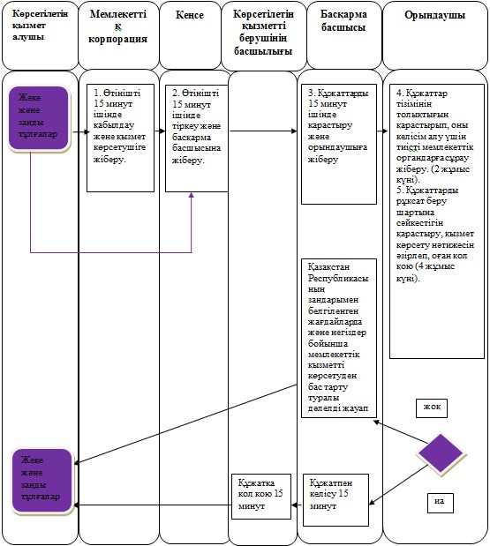

"Кепілдік міндеттеме
(түпкілікті пайдаланушының
сертификатын) беру"
мемлекеттік көрсетілетін қызмет
регламентіне 2-қосымша
Мемлекеттік корпорация арқылы мемлекеттік қызмет көрсетуге тартқан ақпараттық жүйелердің функционалдық өзара іс-қимыл диаграммасы

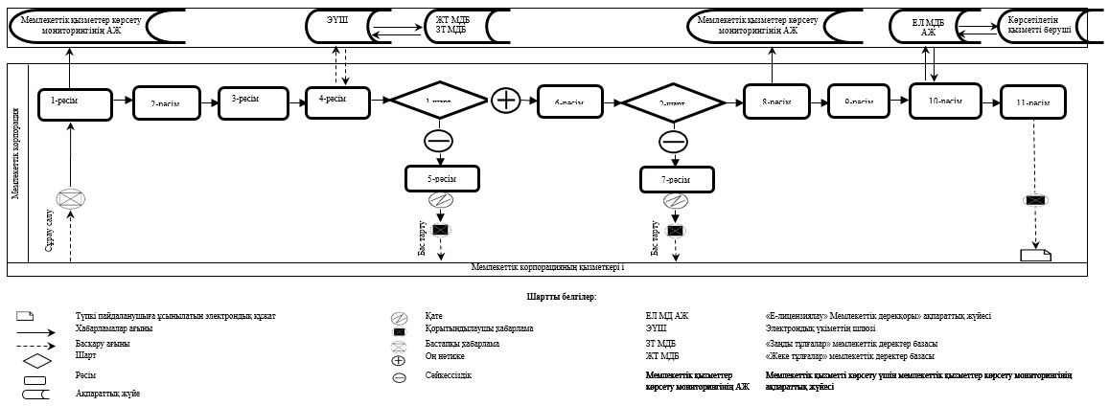

"Кепілдік міндеттеме
(түпкілікті пайдаланушының
сертификатын) беру"
мемлекеттік көрсетілетін қызмет
регламентіне 3-қосымша
Көрсетілетін қызметті беруші мемлекеттік қызметті көрсетуге тартқан ақпараттық жүйелердің функционалдық өзара іс-қимыл диаграммасы

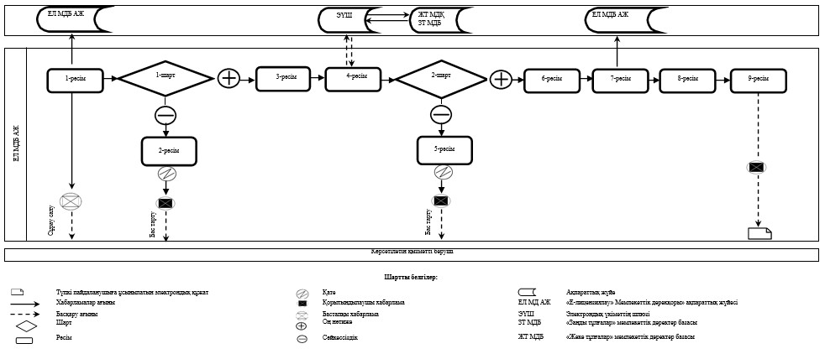

"Кепілдік міндеттеме
(түпкілікті пайдаланушының
сертификатын) беру"
мемлекеттік көрсетілетін қызмет
регламентіне 4-қосымша
Мемлекеттік көрсетілетін қызметті алушыға мемлекеттік қызметті көрсету кезінде тартылған ақпараттық жүйелердің функционалдық өзара іс-қимыл диаграммасы

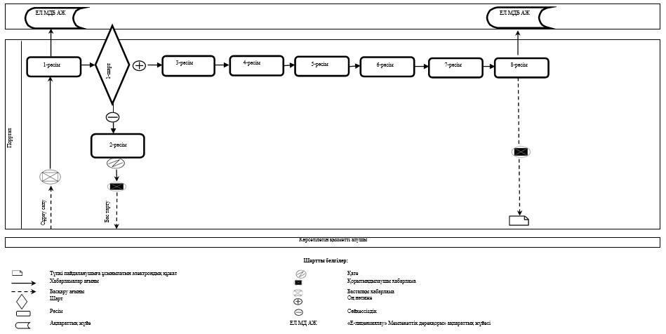

Қазақстан Республикасы
Индустрия және
инфрақұрылымдық даму
министрінің
2019 жылғы 18 наурыздағы
№ 138
10-қосымша
Қазақстан Республикасы
Инвестициялар және даму
министрінің міндетін
атқарушының
2015 жылғы 28 мамырдағы
№ 619 бұйрығына
10-қосымша
"Тауарларды, технологияларды, жұмыстарды, көрсетілетін қызметтерді, ақпаратты экспорттық бақылауға жататын өнімге жатқызу туралы қорытынды беру" мемлекеттік көрсетілетін қызмет регламенті
1-тарау. Жалпы ережелер
1. Мемлекеттік қызметті Қазақстан Республикасы Индустрия және инфрақұрылымдық даму министрлігінің Индустриялық даму және өнеркәсіптік қауіпсіздік комитеті (бұдан әрі - көрсетілетін қызметті беруші) көрсетеді.
Өтініштерді қабылдау және мемлекеттік қызмет көрсету нәтижесін беру "электрондық үкіметтің" www.egov.kz веб-порталы немесе "Е–лицензиялау" www.elіcense.kz веб-порталы (бұдан әрі – Портал) арқылы жүзеге асырылады.
2. Мемлекеттік қызмет көрсету нысаны – электрондық түрде.
3. Мемлекеттік қызмет көрсету нәтижесі – тауарларды, технологияларды, жұмыстарды, көрсетілетін қызметтерді, ақпаратты экспорттық бақылауға жататын өнімге жатқызу туралы қорытынды.
Мемлекеттік қызметті көрсету нәтижесін ұсыну нысаны: электрондық түрде.
2-тарау. Мемлекеттік қызмет көрсету процесінде көрсетілетін қызметті берушінің құрылымдық бөлімшелерінің (қызметкерлерінің) іс-қимыл тәртібінің сипаттамасы
4. Мемлекеттік қызмет көрсету бойынша рәсімді (іс - қимылды) бастауға негіздеме "Қазақстан Республикасы Инвестициялар және даму министрлігі өнеркәсіп және экспорттық бақылау саласында көрсететін мемлекеттік көрсетілетін қызметтер стандарттарын бекіту туралы" 2015 жылғы 30 сәуірдегі № 563 Қазақстан Республикасы Инвестициялар және даму министрінің бұйрығымен бекітілген (Нормативтік құқықтық актілерді тіркеу тізілімінде № 11636 болып тіркелген) "Тауарларды, технологияларды, жұмыстарды, көрсетілетін қызметтерді, ақпаратты экспорттық бақылауға жататын өнімге жатқызу туралы қорытынды беру" мемлекеттік көрсетілетін қызмет стандартының 9-тармағымен көзделген көрсетілетін қызметті берушінің көрсетілетін қызметті алушы ұсынған құжаттарды алу болып табылады.
5. Мемлекеттік қызмет көрсету процесінің құрамына кіретін әрбір рәсімнің (іс-қимылдың) мазмұны, оны орындау ұзақтығы:
1) мемлекеттік органдармен келісу талап етпейтін қорытындыны қоспағанда тауарларды, технологияларды, жұмыстарды, көрсетілетін қызметтерді, ақпаратты экспорттық бақылауға жататын өнімге жатқызу туралы қорытынды беру кезінде:
көрсетілетін қызметті беруші кеңсесінің маманы 15 минут ішінде порталда көрсетілетін қызметті алушының өтінішін тіркейді және Экспорттық бақылау және лицензиялау басқармасының (бұдан әрі – Басқарма) басшысына жібереді;
Басқарма басшысы 15 минут ішінде өтнішті қарайды және Басқарманың бас сарапшысына (сарапшыға) орындау үшін жібереді;
көрсетілетін қызметті алушы мемлекеттік қызметті алу үшін қажетті құжаттар топтамасын ұсынбаған жағдайда, Басқарманың бас сарапшысы (сарапшы) көрсетілетін қызметті берушіге ұсынған қажетті құжаттарды алған күннен бастап 3 жұмыс күнінен аспайтын мерзімде өтінішті одан әрі қараудан бас тарту туралы дәлелді жауапты ресімдейді;
Басқарманың бас сарапшысы (сарапшы) 3 жұмыс күні мерзімінде көрсетілетін қызмет алушының мемлекеттік қызметті көрсету үшін қажетті құжаттарын тауарларды, технологияларды, жұмыстарды, көрсетілетін қызметтерді, ақпаратты экспорттық бақылауға жататын өнімге жатқызу туралы қорытынды беру шартына сәйкестігін қарайды, мемлекеттік қызмет көрсету нәтижесін дайындайды және Басқарма басшысына алдын ала келісуге енгізеді;
Басқарма басшысы 15 минут ішінде мемлекеттік көрсетілетін қызметтің нәтижесін келіседі;
көрсетілетін қызметті берушінің басшысы Басқарма басшысы келіскеннен кейін 15 минут ішінде мемлекеттік көрсетілетін қызметтің нәтижесіне қол қояды;
2) мемлекеттік органдармен келісуді талап ететін тауарларды, технологияларды, жұмыстарды, көрсетілетін қызметтерді, ақпаратты экспорттық бақылауға жататын өнімге жатқызу туралы қорытынды беру кезінде:
көрсетілетін қызметті беруші кеңсесінің маманы 15 минут ішінде порталда көрсетілетін қызметті алушының өтінішін тіркейді және Экспорттық бақылау және лицензиялау басқармасының (бұдан әрі – Басқарма) басшысына жібереді;
Басқарма басшысы 15 минут ішінде өтнішті қарайды және Басқарманың бас сарапшысына (сарапшыға) орындау үшін жібереді;
көрсетілетін қызметті алушы мемлекеттік қызметті алу үшін қажетті құжаттар топтамасын ұсынбаған жағдайда, Басқарманың бас сарапшысы (сарапшы) көрсетілетін қызметті берушіге ұсынған қажетті құжаттарды алған күннен бастап 3 жұмыс күнінен аспайтын мерзімде өтінішті одан әрі қараудан бас тарту туралы дәлелді жауапты ресімдейді;
Басқарманың бас сарапшысы (сарапшы) мемлекеттік органдармен келіскен жағдайда, 11 жұмыс күні мерзімінде көрсетілетін қызмет алушының мемлекеттік қызметті көрсету үшін қажетті құжаттарын тауарларды, технологияларды, жұмыстарды, көрсетілетін қызметтерді, ақпаратты экспорттық бақылауға жататын өнімге жатқызу туралы қорытынды беру шартына сәйкестігін қарайды, мемлекеттік қызмет көрсету нәтижесін дайындайды және Басқарма басшысына алдын ала келісуге енгізеді;
Басқарма басшысы 15 минут ішінде мемлекеттік көрсетілетін қызметтің нәтижесін келіседі;
көрсетілетін қызметті берушінің басшысы Басқарма басшысы келіскеннен кейін 15 минут ішінде мемлекеттік көрсетілетін қызметтің нәтижесіне қол қояды.
6. Мемлекеттік қызметті көрсету бойынша рәсімнің (іс-қимыл) нәтижесі мынадай рәсімді (іс-қимыл) орындауды бастау үшін негіздеме болады:
1) көрсетілетін қызметті алушы мемлекеттік қызметті көрсету үшін ұсынған қажетті өтінішін көрсетілетін қызметті берушінің кеңсесі маманының порталда тіркеуі және оны Басқарма басшысына жіберу;
2) Басқарманың бас сарапшысына (сарапшысына) Басқарма басшысының тапсырма тағайындауы;
3) Басқарманың бас сарапшысының (сарапшы) тауарларды, технологияларды, жұмыстарды, көрсетілетін қызметтерді, ақпаратты экспорттық бақылауға жататын өнімге жатқызу туралы қорытындыны ресімдеуі және оны қол қою үшін қызмет берушіге тапсыруы;
4) көрсетілетін қызметті алушыға тауарларды, технологияларды, жұмыстарды, көрсетілетін қызметтерді, ақпаратты экспорттық бақылауға жататын өнімге жатқызу туралы қорытынды беру.
3-тарау. Мемлекеттік қызмет көрсету процесінде көрсетілетін қызметтіберушінің құрылымдық бөлімшелерінің (қызметкерлерінің) өзара іс-қимыл тәртібін сипаттау
7. Мемлекеттік қызмет көрсету процесіне қатысатын көрсетілетін қызметті берушінің құрылымдық бөлімшелерінің (қызметкерлерінің) тізбесі:
1) көрсетілетін қызметті беруші кеңсесінің маманы;
2) көрсетілетін қызметті берушінің басшысы;
3) Басқарма басшысы;
4) бас сарапшысы (сарапшы).
8. Көрсетілетін қызметті берушінің құрылымдық бөлімшілері арасындағы рәсімдердің (іс-қимылдар) бірізділігін сипаттау:
1) мемлекеттік органдармен келісу талап етпейтін қорытындыны қоспағанда тауарларды, технологияларды, жұмыстарды, көрсетілетін қызметтерді, ақпаратты экспорттық бақылауға жататын өнімге жатқызу туралы қорытынды беру кезінде:
көрсетілетін қызметті беруші кеңсесінің маманы 15 минут ішінде порталда көрсетілетін қызметті алушының өтінішін тіркейді және Экспорттық бақылау және лицензиялау басқармасының (бұдан әрі – Басқарма) басшысына жібереді;
Басқарма басшысы 15 минут ішінде өтнішті қарайды және Басқарманың бас сарапшысына (сарапшыға) орындау үшін жібереді;
көрсетілетін қызметті алушы мемлекеттік қызметті алу үшін қажетті құжаттар топтамасын ұсынбаған жағдайда, Басқарманың бас сарапшысы (сарапшы) көрсетілетін қызметті берушіге ұсынған қажетті құжаттарды алған күннен бастап 3 жұмыс күнінен аспайтын мерзімде өтінішті одан әрі қараудан бас тарту туралы дәлелді жауапты ресімдейді;
Басқарманың бас сарапшысы (сарапшы) 3 жұмыс күні мерзімінде көрсетілетін қызмет алушының мемлекеттік қызметті көрсету үшін қажетті құжаттарын тауарларды, технологияларды, жұмыстарды, көрсетілетін қызметтерді, ақпаратты экспорттық бақылауға жататын өнімге жатқызу туралы қорытынды беру шартына сәйкестігін қарайды, мемлекеттік қызмет көрсету нәтижесін дайындайды және Басқарма басшысына алдын ала келісуге енгізеді;
Басқарма басшысы 15 минут ішінде мемлекеттік көрсетілетін қызметтің нәтижесін келіседі;
көрсетілетін қызметті берушінің басшысы Басқарма басшысы келіскеннен кейін 15 минут ішінде мемлекеттік көрсетілетін қызметтің нәтижесіне қол қояды;
2) мемлекеттік органдармен келісуді талап ететін тауарларды, технологияларды, жұмыстарды, көрсетілетін қызметтерді, ақпаратты экспорттық бақылауға жататын өнімге жатқызу туралы қорытынды беру кезінде:
көрсетілетін қызметті беруші кеңсесінің маманы 15 минут ішінде порталда көрсетілетін қызметті алушының өтінішін тіркейді және Экспорттық бақылау және лицензиялау басқармасының (бұдан әрі – Басқарма) басшысына жібереді;
Басқарма басшысы 15 минут ішінде өтнішті қарайды және Басқарманың бас сарапшысына (сарапшыға) орындау үшін жібереді;
көрсетілетін қызметті алушы мемлекеттік қызметті алу үшін қажетті құжаттар топтамасын ұсынбаған жағдайда, Басқарманың бас сарапшысы (сарапшы) көрсетілетін қызметті берушіге ұсынған қажетті құжаттарды алған күннен бастап 3 жұмыс күнінен аспайтын мерзімде өтінішті одан әрі қараудан бас тарту туралы дәлелді жауапты ресімдейді;
Басқарманың бас сарапшысы (сарапшы) мемлекеттік органдармен келіскен жағдайда, 11 жұмыс күні мерзімінде көрсетілетін қызмет алушының мемлекеттік қызметті көрсету үшін қажетті құжаттарын тауарларды, технологияларды, жұмыстарды, көрсетілетін қызметтерді, ақпаратты экспорттық бақылауға жататын өнімге жатқызу туралы қорытынды беру шартына сәйкестігін қарайды, мемлекеттік қызмет көрсету нәтижесін дайындайды және Басқарма басшысына алдын ала келісуге енгізеді;
Басқарма басшысы 15 минут ішінде мемлекеттік көрсетілетін қызметтің нәтижесін келіседі;
көрсетілетін қызметті берушінің басшысы Басқарма басшысы келіскеннен кейін 15 минут ішінде мемлекеттік көрсетілетін қызметтің нәтижесіне қол қояды.
9. Көрсетілетін қызметті берушінің құрылымдық бөлімшелері (қызметкерлер) арасындағы рәсімдердің (іс-қимылдар) реттілігінің сипаттамасы осы "Тауарларды, технологияларды, жұмыстарды, көрсетілетін қызметтерді, ақпаратты экспорттық бақылауға жататын өнімге жатқызу туралы қорытынды беру" мемлекеттік көрсетілетін қызмет регламентіне 1-қосымшаға сәйкес көрсетілетін қызметті берушінің құрылымдық бөлімшелерінің (қызметкерлер) өзара іс-қимылының блок-схемасында берілген.
4-тарау. Мемлекеттік қызметті көрсету процесінде ақпараттық жүйелерді пайдалану тәртібін сипаттау
10. Портал арқылы мемлекеттік қызметті көрсету кезінде көрсетілетін қызметті беруші мен көрсетілетін қызметті алушының өтініш жасау және рәсімдердің (іс-қимылдардың) бірізділігі тәртібінің сипаттамасы.
1) көрсетілетін қызметті берушінің рәсімдері (іс-қимылдары) бірізділігінің сипаттамасы:
1-рәсім – мемлекеттік қызмет көрсету үшін "Е-лицензиялау" Мемлекеттік дерекқоры" ақпараттық жүйесіне (бұдан әрі - ЕЛ МД АЖ) көрсетілетін қызметті берушінің логині мен паролін енгізуі;
1-шарт – логин және пароль арқылы ЕЛ МД АЖ-да көрсетілетін қызметті берушінің тіркелген қызметкері туралы деректердің түпнұсқалығын тексеру;
2-рәсім – ЕЛ МД АЖ-да көрсетілетін қызметті беруші қызметкерінің деректерінде бұзушылықтардың болуына байланысты авторландырудан бас тарту туралы хабарламаны қалыптастыру;
3-рәсім – көрсетілетін қызметті беруші қызметкерінің осы регламентте көрсетілген қызметті таңдауы, қызмет көрсету үшін сұрау салу нысанын экранға шығаруы және көрсетілетін қызметті беруші қызметкерінің көрсетілетін қызметті алушы деректерін енгізуі;
4-рәсім – электрондық үкімет шлюзі арқылы көрсетілетін қызметті алушының деректері туралы сұрау салуды "Заңды тұлғалар" мемлекеттік дерекқорына (бұдан әрі - ЗТ МДБ) немесе "Жеке тұлғалар" мемлекеттік дерекқорына (бұдан әрі - ЖТ МДБ) жіберу;
2-шарт – көрсетілетін қызметті алушы деректерінің ЖТ МДБ/ЗТ МДБ-да болуын тексеру;
5-рәсім – көрсетілетін қызметті беруші деректерінің ЖТ МДБ/ЗТ МДБ-да болмауына байланысты деректерді алудың мүмкін еместігі туралы хабарламаны қалыптастыру;
6-рәсім – құжаттардың қағаз нысанда болуы туралы белгісі бөлігінде сұрау нысанын толтыру;
7-рәсім – сұрау салуды ЕЛ МД АЖ-да тіркеу және ЕЛ МД АЖ-да көрсетілетін қызметтерді өңдеу;
8-рәсім – көрсетілетін қызметті берушінің көрсетілетін қызметті алушының рұқсат беру шарттарына және талаптарына сәйкестігін тексеру;
9-рәсім –көрсетілетін қызметті алушының мемлекеттік қызметті көрсету нәтижесін алуы.
2) көрсетілетін қызметті алушының өтініш жасау тәртібінің және рәсімдер (іс-қимылдар) бірізділігінің сипаттамасы:
1-рәсім – мемлекеттік көрсетілетін қызметті алу үшін Порталда көрсетілетін қызметті алушының парольді енгізуі (авторлау процесі);
1-шарт – логин (жеке сәйкестендіру нөмірі/бизнес-сәйкестендіру нөмірі) және пароль арқылы Порталда тіркелген көрсетілетін қызметті алушы туралы деректердің түпнұсқалығын тексеру;
2-рәсім – Порталда көрсетілетін қызметті алушы деректерінде бұзушылықтардың болуына байланысты авторлаудан бас тарту туралы хабарламаны қалыптастыру;
3-рәсім – көрсетілетін қызметті алушының осы регламентте көрсетілген қызметті таңдауы, қызмет көрсету үшін сұрау нысанын экранға шығару және көрсетілетін қызметті алушының сұрау нысанына қажетті құжаттарды электрондық нысанда бекіте отырып, нысанның құрылымы мен форматтық талаптарын ескере отырып оны толтыруы (деректерді енгізу);
4-рәсім – қызметті электрондық үкіметтің төлем шлюзі арқылы төлеу, одан кейін бұл ақпарат ЕЛ МД АЖ-ға түседі;
2-шарт – мемлекеттік қызметті көрсеткені үшін төлем фактісін ЕЛ МД АЖ-да тексеру;
5-рәсім – ЕЛ МД АЖ-да қызметті көрсету үшін төлемнің болмауына байланысты, сұратылып отырған мемлекеттік қызметтен бас тарту туралы хабарламаны қалыптастыру;
6-рәсім – сұрау салуды куәландыру (қол қою) үшін көрсетілетін қызметті алушының электрондық цифрық қолтаңбасының (бұдан әрі – ЭЦҚ) тіркеу куәлігін таңдауы;
7-рәсім – көрсетілетін қызметті алушының ЭЦҚ арқылы қызмет көрсетуге сұрау салудың толтырылған (енгізілген деректер) нысанын куәландыру (қол қою);
8-рәсім – ЕЛ МД АЖ-да электрондық құжатты (көрсетілетін қызметті алушының сұрау салуын) тіркеу және ЕЛ МД АЖ-да сұрау салуды өңдеу;
9-рәсім – көрсетілетін қызметті берушінің көрсетілетін қызметті алушының лицензия және (немесе) лицензияға қосымша беру/қайта ресімдеу шарттарына, сондай-ақ қойылатын біліктілік талаптарға сәйкестігін тексеруі;
10-рәсім – көрсетілетін қызметті алушының ЕЛ МД АЖ-да қалыптастырылған мемлекеттік қызметті көрсету нәтижесін алуы.
Көрсетілетін қызметті беруші арқылы мемлекеттік қызметті көрсетуге тартқан ақпараттық жүйелердің функционалдық өзара іс-қимыл диаграммасы, және көрсетілетін қызметті алушы арқылы мемлекеттік қызметті көрсетуге тартқан ақпараттық жүйелердің функционалдық өзара іс-қимылының диаграммасы осы регламентке 2, 3-қосымшаларда келтірілген.
"Тауарларды, технологияларды,
жұмыстарды, көрсетілетін
қызметтерді, ақпаратты
экспорттық бақылауға жататын
өнімге жатқызу туралы
қорытынды беру" мемлекеттік
көрсетілетін қызмет
регламентіне
1-қосымша
Қызметкерлер рәсімдерінің (іс-қимылдарының) бірізділік анықтамасы

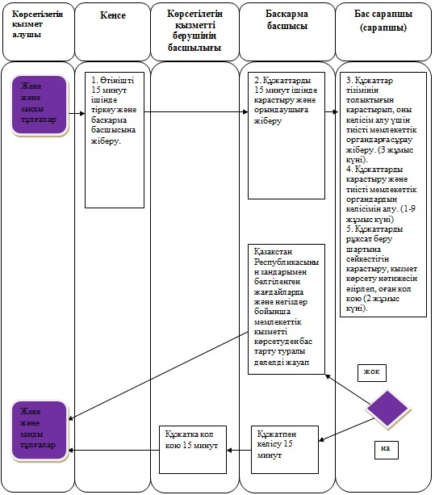

"Тауарларды, технологияларды,
жұмыстарды, көрсетілетін
қызметтерді, ақпаратты
экспорттық бақылауға жататын
өнімге жатқызу туралы
қорытынды беру" мемлекеттік
көрсетілетін қызмет
регламентіне
2-қосымша
Көрсетілетін қызметті беруші мемлекеттік қызметті көрсетуге тартқан ақпараттық жүйелердің функционалдық өзара іс-қимыл диаграммасы

"Тауарларды, технологияларды,
жұмыстарды, көрсетілетін
қызметтерді, ақпаратты
экспорттық бақылауға жататын
өнімге жатқызу туралы
қорытынды беру" мемлекеттік
көрсетілетін қызмет
регламентіне
3-қосымша
Мемлекеттік көрсетілетін қызметті алушыға мемлекеттік қызметті көрсету кезінде тартқан ақпараттық жүйелердің функционалдық өзара іс-қимыл диаграммасы

© 2012. Қазақстан Республикасы Әділет министрлігінің «Қазақстан Республикасының Заңнама және құқықтық ақпарат институты» ШЖҚ РМК

